**LAPORAN**

**PRAKTIK KERJA LAPANGAN**

**DI**

**PT. TELKOM INDONESIA**

Jl. Gegerkalong Hilir No.47, Gegerkalong, Kec. Sukasari, Kota Bandung, 40141

**MEMBANGUN SISTEM ABSENSI BERBASIS *WEBSITE* MENGGUNAKAN *NEXT JS, CHAKRA UI, PRISMA ORM* DAN *POSTGRESQL* SEBAGAI *DATABASE* DI PT. TELKOM INDONESIA**

Diajukan untuk memenuhi salah satu syarat kelulusan dari SMK Negeri 1 Cimahi

Disusun Oleh :

|  |  |  |
| --- | --- | --- |
| NAMA | : | FAVIAN DWI YULIANSYAH |
| NO. INDUK SISWA | : | 201115314 |
| TINGKAT | : | IV (EMPAT) |
| KOMPETENSI KEAHLIAN | : | SISTEM INFORMATIKA JARINGAN DAN APLIKASI |
| BIDANG KEAHLIAN | : | TEKNOLOGI INFORMASI DAN KOMUNIKASI |



**SEKOLAH MENENGAH KEJURUAN NEGERI 1 CIMAHI**

**2024**

PENGESAHAN DARI PIHAK INDUSTRI

**MEMBANGUN SISTEM ABSENSI BERBASIS *WEBSITE* MENGGUNAKAN *NEXT JS, CHAKRA UI, PRISMA ORM* DAN *POSTGRESQL* SEBAGAI *DATABASE* DI PT. TELKOM INDONESIA**

Laporan ini telah disetujui oleh :

|  |
| --- |
| Pembimbing,  **PEPEN SUPRIATNA, S.T., M.M.**  NIK. - |
| Mengetahui  Head of Engineering TCO PT. Telkom Indonesia  **PEPEN SUPRIATNA, S.T., M.M.** |

NIK. -

**PT. TELKOM INDONESIA**

**2024**

PENGESAHAN DARI PIHAK SEKOLAH

**MEMBANGUN SISTEM ABSENSI BERBASIS *WEBSITE* MENGGUNAKAN *NEXT JS, CHAKRA UI, PRISMA ORM* DAN *POSTGRESQL* SEBAGAI *DATABASE* DI PT. TELKOM INDONESIA**

Laporan ini telah disetujui oleh :

|  |  |  |
| --- | --- | --- |
| Ketua Kompetensi Keahlian  **ANTONI BUDIMAN, M.Pd**  NIP. 19800626 201001 1 005 |  | Pembimbing  **DENDI MOCHAMAD JABAR, S.Pd**  NIP. - |

Mengetahui,

Kepala SMK Negeri 1 Cimahi

**AGUS PROYATMONO NUGROHO, S.Pd, M.Si.**

NIP. 19670831 199003 1 003

**SEKOLAH MENENGAH KEJURUAN NEGERI 1**

**CIMAHI**

**2024**

KATA PENGANTAR

Puji Syukur penulis penajtkan kepada Allah SWT. karena dengan rahmat dan karunia-Nya penulis dapat menyelesaikan praktik kerja industri yang dilaksanakan di PT. Telkom Indonesia. Tak lupa sholawat serta salam selalu tercurah kepada Nabi Muhammad SAW., keluraga, para sahabat, dan umatnya hingga akhir zaman.

Adapun tujuan dari penulisan laporan ini adalah untuk memenuhi salah satu syarat kelulusan dalam menempuh pembelajaran di SMK Negeri 1 Cimahi sekaligus sebagai laporan pertanggungjawaban tertulis mengenai pelaksanaan Praktik Kerja Lapangan (PKL) di PT. Telkom Indonesia selama kurang lebih 6 (enam) bulan yang dimulai dari tanggal 3 Juli 2023 sampai dengan 31 Desember 2023.

Dalam karya tulis ini penulis mengambil judul “**MEMBANGUN SISTEM ABSENSI BERBASIS *WEBSITE* MENGGUNAKAN *NEXT JS, CHAKRA UI, PRISMA ORM* DAN *POSTGRESQL* SEBAGAI *DATABASE* DI PT. TELKOM INDONESIA**”.

Aplikasi yang penulis bangun merupakan aplikasi yang dapat mempermudah manajemen dalam merekap absensi pegawai dan juga meningkatkan efisiensi kerja manajemen dalam merekap absensi pegawai.

Penulis menyadari dalam penyususan laporan ini banyak mendapat dukungan, bimbingan, bantuan dan kemudahan dari berbagai pihak sehingga laporan ini dapat terselesaikan. Dengan ketulusan hati, penulis menyampaikan ucapan terima kasih kepada :

1. Kedua orang tua dan seluruh keluarga yang senantiasa mendoakan dan memberi dukungan moral, spiritual, serta materil.
2. Bapak Agus Priyatmono Nugroho, S.Pd., M.Si., selaku Kepala Sekolah Kejuruan Negeri 1 Cimahi.
3. Bapak Antoni Budiman, M.Pd., selaku Ketua Kompetensi Keahlian Sistem Informatika Jaringan dan Aplikasi.
4. Bapak Diky Ridwan, S.Kom., selaku Wali Kelas XIII Sistem Informatika Jaringan dan Aplikasi A.
5. Bapak Dendi Mochamad Jabar, S.Pd., selaku pembimbing dari pihak sekolah sekaligus sebagai Ketua Bengkel Jurusan yang telah banyak memberikan ilmu, nasihat, dan semangat untuk kelancaran pelaksanaan PKL dan penyusunan laporan PKL ini.
6. Seluruh staf Hubungan Industri SMK Negeri 1 Cimahi.
7. Bapak Pepen Supriatna, S.T., M.M., selaku *Head* *of* *Engineering* *Tribe* TCO dan pembimbing dari pihak industri yang telah membina dan memberikan ilmu dan masukan selama Praktik Kerja Lapangan.
8. Bapak Gegy Faskal Nur Hamdani, selaku *Lead* *Frontend Tribe* TCO dari pihak industri yang telah membimbing dan memberikan ilmu dan masukan mengenai *frontend developer* selama Praktik Kerja Lapangan.
9. Seluruh staf karyawan dan rekan di Tribe TCO PT. Telkom Indonesia yang bersedia memberikan pengarahan selama Praktik Kerja Lapangan.
10. Teman-teman SIJA Angkatan 47 yang telah membantu dan memberikan dukungan serta saran kepada penulis dalam penyusunan laporan ini.
11. Semua pihak yang tidak dapat penulis sebutkan satu-persatu yang telah membantu dalam penyelesaian penulisan laporan ini.

Akhir kata penulis berharap laporan ini dapat bermanfaat dan menjadi sesuatu yang dapat menambah wawasan pengetahuan bagi penulis dan setiap orang yang membacanya.

Bandung, Februari 2024

Penulis

DAFTAR ISI

KATA PENGANTAR i

DAFTAR ISI iii

DAFTAR GAMBAR vii

DAFTAR TABEL x

BAB I 1

PENDAHULUAN 1

1.1. Latar Belakang Masalah 1

1.2. Tujuan 2

1.3. Pembatasan Masalah 2

1.4. Sistematika Penulisan 3

BAB II PT. TELKOM INDONESIA 5

2.1. Profil PT. Telkom Indonesia 5

2.2. Sejarah dan Perkembangan PT. Telkom Indonesia 5

2.3. Visi dan Misi PT. Telkom Indonesia 10

2.3.1. Visi PT. TELKOM 10

2.3.2. Misi PT. TELKOM 10

2.4. Logo PT. Telkom Indonesia 10

2.4.1. Keterangan logo PT. TELKOM Indonesia : 11

2.4.2. Warna–warna yang digunakan pada logo adalah : 11

2.5. Struktur Grup Perusahaan Telkom Indonesia 12

2.6. Produk dan Layanan Perusahaan 12

2.6.1. Layanan Teknologi Informasi (“TI”) 13

2.6.2. *E-Payment/Payment Service* 13

2.6.3. *IT enabler Services (“ITeS”)* 14

2.6.4. *Network Centric VAS* 14

2.6.5. Jasa Integrasi 15

2.7. Penghargaan Perusahaan 15

2.8. Disiplin Kerja 16

BAB III 17

LANDASAN TEORI 17

3.1. Sistem Informasi 17

3.2. Jaringan Komputer 17

3.3. Aplikasi 18

3.4. *Website* 18

3.4.1. Secara Umum 18

3.4.2. Jenis Website 18

3.4.3. Fungsi Website 19

3.5. Bahasa Pemrograman 20

3.5.1. HTML 21

3.5.2. CSS 21

*3.5.3.* *JavaScript* 22

3.5.4. *TypeScript* 22

3.6. *Framework* 23

3.6.1. *React* 23

*3.6.2.* *Next.JS* 24

*3.6.3.* *Node.JS* 24

3.6.4. *Node Package Manager* 24

3.7. *API* 25

3.7.1. Jenis API 26

3.7.2. Arsitektur *API* 27

3.8. *Database* 28

3.8.1. *PostgreSQL* 29

3.9. *Code* *Editor* 30

3.10. *Library* 31

3.11. *Unified Modeling Language* 32

1. Notasi Diagram Alir Data 36

2. Jenis-jenis DFD 37

*3.12.* *Object Relational Mapping* 38

BAB IV 40

MEMBANGUN SISTEM ABSENSI BERBASIS WEBSITE MENGGUNAKAN NEXT JS DI PT. TELKOM INDONESIA 40

4.1. Analisa Sistem Absensi Pegawai 40

4.2. Analisa Kebutuhan Alat & Perangkat 40

4.2.1. Kebutuhan Perangkat Keras (*Hardware*) 41

4.2.2. Kebutuhan Perangkat Lunak (*Software*) 41

4.2.3. Kebutuhan *Brainware* 42

4.3. Perancangan Sistem Absensi Karyawan 42

4.4. Persiapan Pembuatan Aplikasi 53

4.5. Pembuatan Basis Data 57

4.6. Pembuatan Antarmuka *Website* 61

4.5.1. Halaman Absensi 61

4.5.2. Halaman *Login* 63

4.5.3. Halaman *Dashboard* 64

4.5.4. Halaman *Daily* *Summary* 65

4.5.5. Halaman *Monthly Summary* 66

4.7. Pengujian *Website Absensi Karyawan* 67

BAB V 82

PENUTUP 82

5.1. Kesimpulan 82

5.2. Saran 82

DAFTAR PUSTAKA 84

DAFTAR GAMBAR

Gambar 2. 1 Logo Perusahaan Telkom Indonesia 10

Gambar 2. 2 Struktur Grup Perusahaan Telkom Indonesia 12

Gambar 3. 1 Gambaran Website Statis dan Website Dinamis 18

Gambar 3. 2 *HTML* 5 21

Gambar 3. 3 CSS 3 21

Gambar 3. 4 *JavaScript* 22

Gambar 3. 5 *TypeScript* 22

Gambar 3. 6 *Next.JS* 24

Gambar 3. 7 Node.JS 24

Gambar 3. 8 NPM 25

Gambar 3. 9 Cara kerja *API* 26

Gambar 3. 10 Skema *REST* *API* 28

Gambar 3. 13 *Visual* *Studio* *Code* 30

Gambar 3. 14 Chakra UI 31

Gambar 3. 15 Sweetalert2 32

Gambar 3. 16 Simbol *Flowmap* 33

Gambar 3. 17 Simbol *Flowmap* 34

Gambar 3. 18 Simbol DFD 35

Gambar 4. 1 *Flowmap* Absensi 42

Gambar 4. 2 *Flowmap* *Login* 43

Gambar 4. 3 *Flowmap* *Dialy* *Summary* 44

Gambar 4. 4 *Flowmap* *Monthly* *Summary* 45

Gambar 4. 5 DFD *Level* 0 46

Gambar 4. 6 DFD *level* 1 47

Gambar 4. 7 *Layout* Halaman Absensi 49

Gambar 4. 8 *Layout* Halaman *Login* 49

Gambar 4. 9 *Layout* Halaman *Dashboard* *Admin* 50

Gambar 4. 10 *Layout* Halaman *Daily* *Summary* 50

Gambar 4. 11 *Layout* Halaman *Monthly* *Summary* 51

Gambar 4. 12 Instalasi Node.JS 52

Gambar 4. 13 *Setup* *Project* 52

Gambar 4. 14 Instalasi *library* *postgres* 53

Gambar 4. 15 Instalasi library axios 53

Gambar 4. 16 Instalasi *library* *prisma* dan *prisma* *client* 54

Gambar 4. 17 Instalasi *library* *Chakra* *UI* dan *Sweetalert2* 54

Gambar 4. 18 Instalasi *library* *React Chart JS 2* 55

Gambar 4. 19 Mengunduh *PostgreSQL* 55

Gambar 4. 20 Instalasi *PostgreSQL* 56

Gambar 4. 21 Instalasi *PostgreSQL* 56

Gambar 4. 22 Inisialisasi *prisma* 57

Gambar 4. 23 Isi *file* *schema*.*prisma* 57

Gambar 4. 24 Isi *file* .*env* 57

Gambar 4. 25 Proses migrasi *database* menggunakan *prisma* 58

Gambar 4. 26 *Database* pada *PostgreSQL* 58

Gambar 4. 27 Halaman *form* absensi 60

Gambar 4. 28 Halaman sukses ketika berhasil absen 61

Gambar 4. 29 Halaman *login* 61

Gambar 4. 30 Tampilan halaman *dashboard* 62

Gambar 4. 31 Tampilan halaman daily summary 63

Gambar 4. 32 tampilan halaman *monthly* *summary* 64

Gambar 4. 33 Pengujian halaman absensi 1 67

Gambar 4. 34 Pengujian halaman absensi 2 67

Gambar 4. 35 Pengujian halaman absensi 3 68

Gambar 4. 36 Pengujian halaman absensi 4 68

Gambar 4. 37 Pengujian halaman absensi 5 68

Gambar 4. 38 Pengujian halaman *login* 1 70

Gambar 4. 39 Pengujian halaman *login* 2 70

Gambar 4. 40 Pengujian halaman *login* 3 71

Gambar 4. 41 Pengujian halaman *login* 4 71

Gambar 4. 42 Pengujian halaman *dashboard* 1 73

Gambar 4. 43 Pengujian halaman *dashboard* 2 73

Gambar 4. 44 Pengujian halaman *daily* *summary* 1 76

Gambar 4. 45 Pengujian halaman *daily* *summary* 2 76

Gambar 4. 46 Pengujian halaman *daily* *summary* 3 76

Gambar 4. 47 Pengujian halaman *monthly* *summary* 1 78

Gambar 4. 48 Pengujian halaman *monthly* *summary* 2 79

Gambar 4. 49 Pengujian halaman monthly summary 3 79

DAFTAR TABEL

Tabel 2. 1. Disiplin Jam Kerja 16

Tabel 4. 1. Analisa kebutuhan perangkat keras (*Hardware*) 41

Tabel 4. 2 Perancangan basis data tabel absensi 50

Tabel 4. 3 Pengujian *black* *box* pada halaman absensi 70

Tabel 4. 4 Pengujian *black* *box* pada *login* 73

Tabel 4. 5 Pengujian *black* *box* sistem pada halaman *dashboard* 76

Tabel 4. 6 Pengujian *black* *box* pada fitur *daily* *summary* 79

Tabel 4. 7 Pengujian *black* *box* pada *monthly* *summary* 81

BAB I

PENDAHULUAN

1. Latar Belakang Masalah

Dalam era perkembangan teknologi yang pesat, penggunaan teknologi sebagai alat bantu untuk mempermudah berbagai aktivitas menjadi suatu keharusan. Pencatatan absensi pegawai, yang pada awalnya dilakukan secara konvensional, kini membutuhkan perubahan untuk beralih ke sistem yang lebih *modern* dan efisien. PT. Telkom Indonesia, khususnya *Tribe* *Technology* *Commercialization* (*Tribe* *TCO*), saat ini masih mengandalkan *Google* *Form* sebagai sistem absensi dan rekap absensinya yang masih membutuhkan input manual ke *Spreadsheets*. Hal ini memunculkan kebutuhan untuk memperbarui sistem tersebut agar pekerjaan menjadi lebih efisien.

Pencatatan data secara konvensional seringkali berpotensi menyebabkan kesalahan dan kehilangan data, yang pada akhirnya dapat merugikan perusahaan. Melihat potensi masalah ini, Tribe TCO di PT. Telkom Indonesia merencanakan perubahan pada sistem absensinya. Tujuan utamanya adalah untuk menggantikan penggunaan Google Form dengan sistem aplikasi website yang dikembangkan secara internal. Selain itu, rekap absensi juga akan diotomatisasi, menghilangkan kebutuhan untuk melakukan input manual ke dalam *Spreadsheets*.

Penggunaan aplikasi *web* diusulkan sebagai solusi yang lebih efisien. Keuntungan utamanya adalah penghematan waktu yang signifikan, di mana karyawan yang bertugas merekap tidak perlu lagi menghabiskan waktu untuk melakukan *input* data absensi secara manual. Dengan demikian, perubahan ini tidak hanya akan memberikan manfaat dalam hal keakuratan data, tetapi juga akan meningkatkan efisiensi pengelolaan data absensi karyawan.

1. Tujuan

Tujuan dibuatnya aplikasi web absensi kepegawaian adalah untuk:

1. Membangun sistem website absensi yang efisien dengan menggunakan *framework Javascript, Next.JS* juga menggunakan *Prisma ORM* dan *PostgreSQL* sebagai *database*.
2. Menggantikan sistem rekapitulasi dari manual menjadi layanan otomatis berbasis *website* yang terintegrasi dengan *database*.
3. Meningkatkan efisiensi kerja dalam merekap absensi karyawan untuk memperbaiki pengelolaan data dan mengurangi kesalahan dalam rekapitulasi.
4. Pembatasan Masalah

Adapun penulisan ini dibatasi dengan hal sebagai berikut:

1. Aplikasi berbasis *web* yang dibuat hanya mencakup *website* sistem absensi karyawan serta sebuah *dashboard* *admin* yang menyajikan *daily* *summary* dan *monthly* *summary* secara sederhana.
2. *Tools* yang digunakan dalam membangun website tersebut menggunakan *framework* *Next.JS* 14.1.0, Chakra UI 2.8.0, dan aplikasi yang digunakan untuk menyimpan *database* adalah *Prisma* *ORM* dan *PostgreSQL* dengan koneksi *Next.JS* menggunakan *Axios*.
3. Penggunaan *website* ini terbatas pada pihak manajemen *Tribe* *TCO* yang merekap data sebagai *admin* dan karyawan yang melakukan absensi sebagai *user*.
4. Aplikasi *website* tersebut dilengkapi dengan beberapa fitur umum yang sederhana. Pada akun *admin*, terdapat fitur *daily* *summary* untuk merekam absensi karyawan berdasarkan tanggal, serta fitur *monthly* *summary* untuk merekam absensi karyawan berdasarkan bulan. Setiap fitur tersebut memungkinkan pengguna untuk mengekspor data dalam format .*xls* melalui akun *admin*. Serta terdapat fitur authentikasi yaitu *login*.
5. Tampilan *user* dan *admin website* absensi karyawan sepenuhnya menggunakan *component* dari *Chakra* *UI*.
6. Sistematika Penulisan

Sistematika penulisan laporan ini terdiri dari beberapa bab disertai dengan kata pengantar, daftar isi, daftar gambar, daftar tabel, serta daftar Pustaka. Berikut pemaparan dari sistematika laporan ini.

**BAB I PENDAHULUAN**

Pada bab ini berisi tentang latar belakang masalah yaitu membahas hal-hal yang menjadi persoalan dalam judul laporan, tujuan yaitu membahas tentang tujuan dari judul yang penulis ambil, pembatasan masalah yaitu membatasi pembahasan yang diangkat oleh penulis dalam laporan, dan diakhiri dengan sistematika penulisan yang dapat memudahkan penulis dalam menyusun laporan.

**BAB II PT. TELKOM INDONESIA**

Bab ini berisi tinjauan umum perusahaan PT. Telkom Indonesia, membahas mengenai sejarah perusahaan, profil perusahaan, lokasi perusahaan, struktur organisasi perusahaan, visi dan misi perusahaan, layanan produk dan jasa perusahaan serta dan disiplin kerja PT. Telkom Indonesia.

**BAB III LANDASAN TEORI**

Bab ini berisi tentang konsep dan kajian teori-teori penunjang yang penulis rangkum untuk menjadi acuan dalam memahami permasalahan yang dibahas.

**BAB IV MEMBANGUN SISTEM ABSENSI BERBASIS *WEBSITE* MENGGUNAKAN NEXT JS CHAKRA UI DAN GOOGLE SPREADSHEET SEBAGAI *DATABASE* DI PT. TELKOM INDONESIA**

Bab ini berisi tentang penjelasan mengenai skenario perancangan sistem dan proses *script*, meliputi analisa masalah, analisis kebutuhan perangkat, *flowmap, Data flow Diagram,* langkah pembuatan dan pengujian aplikasi.

**BAB V PENUTUP**

Bab ini berisi tentang kesimpulan dari kegiatan pada bab IV serta terdapat saran-saran yang bersifat membangun terhadap proyek yang telah dibuat.

BAB II   
PT. TELKOM INDONESIA

1. Profil PT. Telkom Indonesia

PT. Telekomunikasi Indonesia, Tbk. (Telkom Indonesia) adalah perusahaan informasi dan komunikasi serta penyedia jasa dan jaringan telekomunikasi secara lengkap di Indonesia. Telkom Indonesia mengklaim sebagai perusahaan telekomunikasi terbesar di Indonesia, dengan jumlah pelanggan telepon tetap sebanyak 15 juta dan pelanggan telepon seluler sebanyak 50 juta. Telkom Indonesia merupakan salah satu perusahaan BUMN (Badan Usaha Milik Negara).

Profil singkat PT. Telkom Indonesia atau profil perusahaan tempat kerja praktek dilaksanakan dapat dilihat seperti berikut

|  |  |  |  |
| --- | --- | --- | --- |
| 1. | Industri | : | Informasi dan Komunikasi |
| 2. | Didirikan | : | 23 Oktober 1856 (diluncurkan kembali tanggal 23 Oktober 2009) |
| 3. | Kantor | : | Jl. Gegerkalong Hilir, Sukarasa, Sukasari Kota Bandung, Jawa Barat |
| 4. | Produk | : | *Metanesia*, *Blockchain, AR* dan *VR* |
| 5. | Pemilik | : | Pemerintah Indonesia |
| 6. | Situs *web* | : | [www.telkom.co.id](http://www.telkom.co.id) |

Penjelasan tentang sejarah, logo, visi, misi, struktur organisasi PT. Telkom Indonesia akan dijelaskan pada sub bab berikutnya.

1. Sejarah dan Perkembangan PT. Telkom Indonesia

PT. Telekomunikasi Indonesia, Tbk (Telkom Indonesia) adalah suatu Badan Usaha Milik Negara (BUMN) yang bergerak dalam bidang jasa telekomunikasi. PT. Telkom Indonesia menyediakan sarana dan jasa layanan telekomunikasi dan informasi kepada masyarakat luas sampai ke pelosok daerah di seluruh Indonesia. Sejarah PT. Telkom Indonesia pertama kali berawal dari sebuah badan usaha swasta penyediaan layanan pos dan telegraf yang didirikan kolonial Belanda pada tahun 1882. Pada tahun 1905 pemerintah kolonial Belanda mendirikan perusahaan telekomunikasi sebanyak tiga puluh delapan perusahaan. Kemudian pada tahun 1906 pemerintah Hindia Belanda membentuk suatu jawatan Pos, Telegraf dan Telepon (Post, *Telegraph* *en* *Telephone* *Dienst* / PTT).

Pada tahun 1961 status jawatan diubah menjadi Perusahaan Negara Pos dan Telekomunikasi (PN Postel). Kemudian pada tahun 1965 pemerintah memisahkannya menjadi Perusahan Negara Pos dan Giro (PN Pos dan Giro) dan Perusahaan Negara Telekomunikasi (PN Telekomunikasi). Pada tahun 1974 Perusahaan Negara Telekomunikasi disesuaikan menjadi Perusahaan Umum Telekomunikasi (PERUMTEL) yang menyelenggarakan jasa telekomunikasi nasional dan internasional.

Pada tahun 1980 Indonesia mendirikan suatu badan usaha untuk jasa Telekomunikasi Internasional yang bernama PT. *Indonesian* *Satelite* *Corporation* (INDOSAT) yang terpisah dari PERUMTEL. Pada tahun 1989 pemerintah Indonesia mengeluarkan UU No.3/ 1989 mengenai Telekomunikasi, yang isinya tentang peran swasta dalam penyelenggaraan Telekomunikasi. Pada tahun 1991 PERUMTEL berubah bentuk menjadi perusahaan perseroan (Persero) Telekomunikasi Indonesia berdasarkan PP No.25/ 1991 sampai sekarang.

Perubahan di lingkungan PT. Telkom Indonesia, Tbk terus berlanjut mulai dari perusahan jawatan sampai perusahaan publik. Perubahan-perubahan besar terjadi pada tahun 1995 meliputi :

1. Restrukturisasi Internal
2. Kerjasama Internal
3. Intial Publik Offering (IPO)

Jenis usaha PT. Telkom Indonesia, Tbk adalah penyelenggara jasa Telekomunikasi dalam negeri dan bidang usaha terkait seperti jasa Sistem Telepon Bergerak Sirkuit (STBS) pelanggan, teleks, penyewaan transpoder satelit, *Very Small Apenture Terminal* (VSAT) dan jasa nilai tambah tertentu.

Pada tanggal 1 Juli 1995 organisasi PT. Telkom Indonesia, Tbk mengubah struktur jenis jasa telekomunikasi menjadi tujuh divisi regional dan satu divisi *network* yang keduanya mengelola bidang usaha utama. Divisi regional sebagai pengganti struktur WITEL yang memiliki daerah teritorial tertentu, namun hanya menyelenggarakan jasa telepon lokal dan mendapat bagian dari jasa SLJJ dan SLI. Divisi *network* menyelenggarakan jasa telekomunikasi jarak jauh.

Unit-unit bisnis PT. Telkom Indonesia, Tbk terdiri dari Divisi, Pusat, Yayasan dan Anak Perusahaan. Adapun divisi yang tersedia di PT. Telkom Indonesia yaitu:

1. Divisi *Long* *Distance*
2. *Carrier and Interconnection Service*
3. Divisi Multimedia Divisi
4. *Fixed* *Wireless* *Network*
5. *Enterprise* *Service*
6. Divisi Regional I – Sumatera
7. Divisi Regional II – Jakarta
8. Divisi Regional III – Jawa Barat
9. Divisi Regional IV – Jawa Tengah dan Yogyakarta
10. Divisi Regional VI - Kalimantan
11. Divisi Regional VII – Kawasan Timur Indonesia
12. *Maintenance* *Service* *Centre*
13. *Training* *Centre*
14. *Carrier* *Development* *Support* *Centre*
15. *Management* *Consulting* *Centre*
16. *Construction* *Centre*
17. I/ S *Centre*
18. R *and* D *Centre*
19. *Community* *Development* *Centre* (CDC)

PT. Telkom Indonesia memiliki beberapa yayasan yaitu :

1. Dana Pensiun (Dapentel)
2. Yayasan Pendidikan PT. Telkom Indonesia, Tbk.
3. Yayasan Kesehatan
4. Yayasan Sandhykara Putra telkom (YSPT)

PT. Telkom Indonesia memiliki anak perusahaan berdasarkan besar kepemilikan yaitu:

1. Kepemilikan > 50%
   1. PT. Telekomunikasi Seluler (Telkomsel) : Telekomunikasi (Seluler GSM)
   2. PT. Dayamitra Telekomunikasi (Dayamitra) : Telekomunikasi (KSO-VI Kalimantan)
   3. PT. Infomedia Nusantara (Infomedia) : Layanan Informasi
   4. PT. *AriWest* *International* (*AriaWest*) : Telekomunikasi Telepon Tetap (KSO-III Jawa Barat dan Banten)
   5. PT. Pramindo Ikat Nusantara (Pramindo) : Telekomunikasi Telepon Tetap (KSO-I Sumatera)
   6. PT. Multimedia Nusantara (Metra) : Multimedia, pay special TV
   7. PT. Napsindo Primatel International (Napsindo) : *Network Access Point*
   8. PT. Indonusa Telemedia (Indonusa) : TV Cable (baru)
   9. PT. Graha Sarana Duta (GSD) : Properti, Konstruksi dan Jasa (baru)
2. Kepemilikan 20% - 50%
   1. PT. Patra Komunikasi Indonesia (Patrakom) : Layanan VSAT
   2. PT. Cita Sari Makmur (CSM) : VSAT dan layanan Telekomunikasi lainnya
   3. PT. Pasifik Satelit Nusantara (PSN) : Transponder Satelit dan Komunikasi
3. Kepemilikan < 20%
   1. PT. Mandara Seluler Indonesia (MSI) : Layanan NMT – Seluler dan CDMA
   2. PT. Batam Bintan Telekomunikasi (Babintel) Telepon Tetap di Batam dan Pulau Bintan
   3. PT. Pembangunan Telekomunikasi Indonesia (Bangtelindo) : Pengelolaan Jaringan dan Peralatan Telekomunikasi

Divisi Multimedia dan Divisi Pembangunan ditetapkan 31 Desember 1996 berdasarkan keputusan direksi PT. Telkom Indonesia, Tbk. Seiring dengan diberlakukannya pasar bebas maka PT. Telkom Indonesia, Tbk membentuk kerja sama dengan para investor dan operator kelas dunia yang disebut dengan

pola Kerja Sama Operasi (KSO). Tujuan dibentuknya KSO adalah :

1. Mempercepat pembangunan Telekomunikasi untuk kurun waktu IV, karena pendanaan disediakan oleh mitra KSO.
2. Memperoleh ahli teknologi kelas dunia yang bergabung dalam mitra KSO.
3. Meningkatkan kemampuan berkompetensi dalam era pasar bebas.

Pada tahun 1999, pemerintah Indonesia menetapkan Undang-Undang Nomor 36 Tahun 1999 mengenai penghapusan monopoli penyelenggaraan telekomunikasi. Memasuki abad ke-21, pemerintah melakukan penyesuaian regulasi mengenai sektor telekomunikasi dengan membuka kompetisi pasar bebas. Dengan demikian, PT. Telkom Indonesia tidak lagi memonopoli industri telekomunikasi di Indonesia. Tahun 2001 Telkom membeli 35% saham Telkomsel dari

PT. Indosat sebagai bagian dari implementasi restrukturisasi industri jasa telekomunikasi di Indonesia yang ditandai dengan penghapusan kepemilikan bersama dan kepemilikan silang antara Telkom dan Indosat. Sejak bulan Agustus 2002 terjadi duopoli penyelenggaraan telekomunikasi lokal. Pada tanggal 23 Oktober 2009, PT. Telkom Indonesia merilis “*New* Telkom“ atau “ Telkom Baru”. Peluncuran “*New* Telkom” diganti dengan pergantian identitas perusahaan.

1. Visi dan Misi PT. Telkom Indonesia
   * 1. Visi PT. TELKOM

“*To become a leading Telecommunication, Information, Media & Edutainment (TIME) Player in the Region*”. Yang memiliki arti untuk menjadi telekomunikasi terkemuka, informasi, media & edutainment pengguna di daerah.

* + 1. Misi PT. TELKOM

1. *To Provide TIME Services with Excellent Quality & Competitive Price*
2. *To be the Role Model as the Best Managed Indonesian Corporation.* Yang memiliki arti untuk menyediakan layanan waktu dengan cepat, kualitas dan harga kompetitif. Menjadi model peran sebagai peusahaan terbaik yang dikelola di Indonesia.
3. Logo PT. Telkom Indonesia

Sebuah logo akan menjadi suatu Brand Images dimana dari suatu perusahaan. Logo juga bersifat persepsi kuat terhadap perusahaan. PT. TELKOM sekarang menggunakan logo terbarunya yang diluncurkan pada tahun 2013. Pada Gambar 2.1 merupakan logo PT. Telkom Indonesia



Gambar 2. 1. Logo Perusahaan Telkom Indonesia

(Sumber <https://www.telkom.co.id/sites/about-telkom/id_ID/page/brand-guideline-logo-telkom-indonesia-657>)

* + 1. Keterangan logo PT. TELKOM Indonesia :

*The World In Your Hand* : Sebuah logo akan menjadi suatu *Brand Images* dimana dari suatu perusahaan. Sudah banyak perusahaan-perusahaan yang melakukan transformasi visi dan misi melalui logo contohnya Telkom. Logo juga bersifat persepsi kuat terhadap perusahaan. Adapun arti dari simbol-simbol logo PT. TELKOM Indonesia sebagai berikut :

1. Lingkaran: sebagai simbol dari kelengkapan produk dan layanan dalam portofolio bisnis baru TELKOM yaitu *Telecommunication, Information, Media & Edutainment* (*TIME*), ***Expertise***.
2. Tangan yang meraih ke luar: Simbol ini mencerminkan pertumbuhan dan ekspansi ke luar, ***Empowering***.
3. Jemari tangan: Simbol ini memaknai sebuah kecermatan, perhatian, serta kepercayaan dan hubungan yang erat, ***Assured***.
4. Kombinasi tangan dan lingkaran: Simbol dari matahari terbit yang maknanya adalah perubahan dan awal yang baru, ***Progressive****.*
5. Telapak tangan : mencerminkan kehidupan untuk menggapai masa depan, ***Heart.***
   * 1. Warna–warna yang digunakan pada logo adalah :
6. **Merah**Mencerminkan spirit Telkom untuk selalu optimis dan berani dalam menghadapi tantangan dan perusahaan.
7. **Putih**Mencerminkan spirit Telkom untuk memberikan yang terbaik bagi bangsa.
8. **Hitam**Melambangkan kemauan keras.
9. **Abu**Melambangkan teknologi.
10. Struktur Grup Perusahaan Telkom Indonesia

Berikut ini struktur grup perusahaan PT. Telkom Indonesia terlihat pada Gambar 2.2

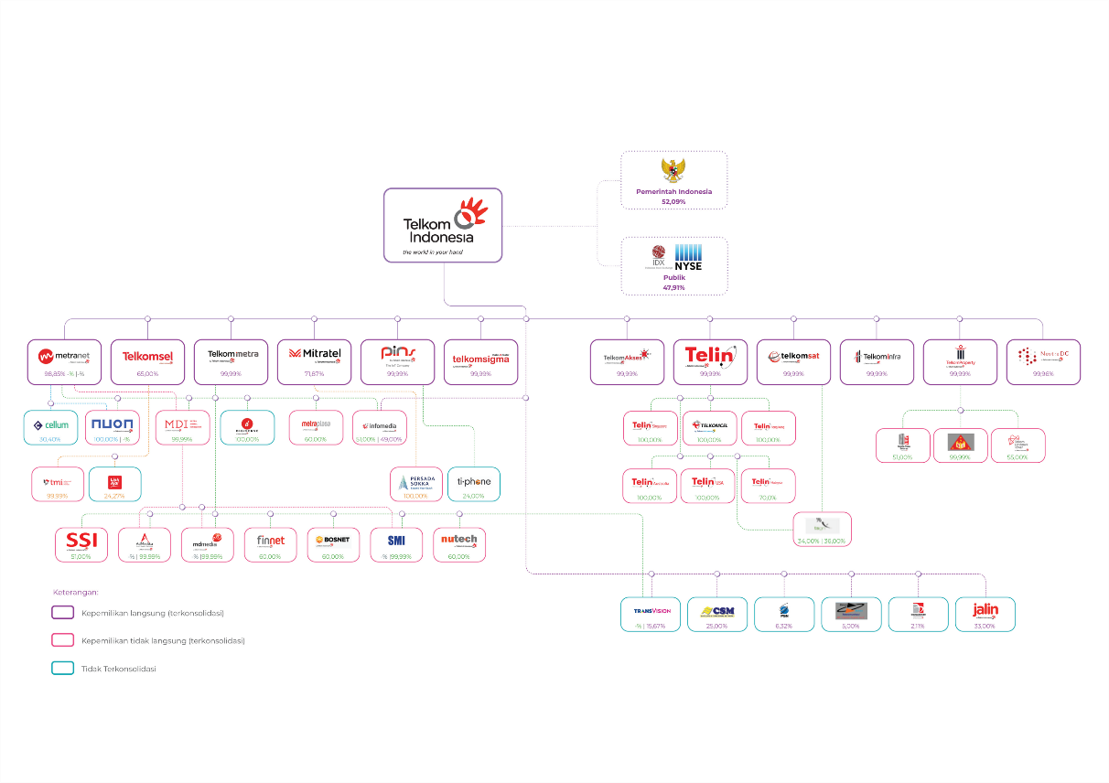

Gambar 2. 2. Struktur Grup Perusahaan Telkom Indonesia

(Sumber <https://www.telkom.co.id/sites/about-telkom/id_ID/page/struktur-group-perusahaan-208> )

1. Produk dan Layanan Perusahaan

Sebagai perusahaan penyelenggara layanan *TIME*, Telkom berkomitmen untuk terus melakukan inovasi produk dan layanan di sektor-sektor di luar telekomunikasi. Kami menciptakan produk dan layanan yang mampu mengantisipasi perkembangan konten (*content*) dan perangkat (*device*), baik itu *smartphone*, PC (*Personal Computer*) atau *tablet*, yang sangat pesat. Selain itu, inovasi Kami juga dikembangkan dengan menggabungkan komunikasi suara, layanan data via internet dan IPTV dalam satu paket yang Kami sebut *Triple Play*. Produk dan layanan inovatif ini sangat berbeda dari kompetitor Kami sehingga memberikan keunggulan bagi Telkom dalam hal *Time to Market* dan memposisikannya sebagai perusahaan yang prestisius di tahun-tahun yang akan datang. Kreativitas ini pula yang mendorong evolusi besar dalam tubuh Telkom yang terefleksi dalam program transformasi yang telah dimulai sejak penghujung tahun 2009.

Namun untuk mengantisipasi dinamika bisnis telekomunikasi yang semakin pesat, Telkom berdasarkan Peraturan Perusahaan Perseroan PT Telekomunikasi Indonesia, Tbk. No.PD.506 tahun 2011 tentang Pohon Produk mensinergikan seluruh produk, layanan dan solusinya, mulai dari produk dan layanan *legacy* hingga *new wave*, dan mengelompokkannya ke dalam sejumlah kegiatan usaha sebagaimana berikut ini:

* + 1. ****Layanan Teknologi Informasi (“TI”)****

1. Managed Application & Performance**/ITO** Cloud Based Managed Services

Yang berbasis aplikasi client server mendukung layanan cloud computing yang dapat diakses pelanggan melalui jaringan internet.

1. ServerBasedManagedServices

Yang berbasis server yang diakses oleh pelanggan melalui layanan internet atau aplikasi khusus lain sebagai client.

1. ITConsulting

Merupakan layanan konsultasi TI yang terdiri dari pekerjaan pengembangan sistem/aplikasi, Blueprint/MasterPlan TI atau perancangan dokumen strategis lainnya

* + 1. E-Payment/Payment Service

1. Billing Payment

Adalah layanan yang memudahkan proses transaksi pembayaran bagi pelanggan jasa atau barang kepada perusahaan penyedia jasa seperti PLN, Telkom, PDAM, PJKA, dan lain-lain melalui jasa yang disediakan collection agent di antaranya bank, koperasi, BPR, convenience store, dan lain-lain sehingga tidak harus mendatangi perusahaan bersangkutan.

1. Remittance

Adalah layanan pengiriman uang di mana pengirim dan penerima dana tidak harus memiliki rekening di bank namun harus memiliki perangkat seluler untuk menerima notifikasi.

1. E-Money

Melayani penyimpanan uang pelanggan/penggunaannya secara elektronik dalam suatu media (handphone, kartu prabayar, atau suatu rekening virtual yang dapat diakses melalui media internet) untuk melakukan transaksi secara elektronik.

1. E-Voucher

Atau Telkom Voucher merupakan single voucher yang diterbitkan Telkom yang berfungsi untuk membeli layanan atau mengisi pulsa layanan milik *Telkom* *Group*, seperti Kartu As, simPATI dan *Flexi* *Trendy*, layanan prabayar *TelkomVision* dan *Speedy* *Hotspot*.

* + 1. IT enabler Services (“ITeS”)

1. Business Process Outsourcing **(“BPO”)**

Merupakan layanan berbasis kontrak untuk mengelola/menjalankan beberapa proses perusahaan pelanggan.

1. Knowledge Process Outsourcing **(“KPO”)**

Merupakan layanan BPO untuk proses bisnis yang memerlukan kompetensi khusus untuk pengelolaannya.

* + 1. Network Centric VAS

1. Data & Telephony

Merupakan layanan data dan telepon berbasis TI yang menawarkan nilai tambah bagi pelanggan layanan konektivitas.

1. Security

Merupakan layanan *security* berbasis TI yang bernilai tambah bagi pelanggan layanan konektivitas.

1. Server & Storage

Merupakan layanan server & storage berbasis TI yang bernilai tambah bagi pelanggan layanan konektivitas.

* + 1. ****Jasa Integrasi****

1. **Jasa Integrasi Jaringan & Piranti Keras**

Memadukan dan menyediakan perangkat konektivitas di lokasi pelanggan (CPE).

1. **Jasa Integrasi Aplikasi dan Piranti Lunak**

Memadukan dan menyediakan seluruh sistem yang diperlukan untuk mengintegrasikan dua atau lebih aplikasi/piranti lunak/sistem.

1. **Jasa Integrasi**Computing Hardware

Memadukan sistem yang menggabungkan seluruh perangkat komputasi yang diperlukan untuk membantu sistem informasi bagi pelanggan.

1. Penghargaan Perusahaan
2. Indonesia Most Reputable Companies 2023, Predikat Excellent, Peringkat 1 (Champion), kategori Telekomunikasi
3. Bisnis Indonesia Corporate Social Responsibilty Award (BISRA) 2023, Gold di Kategori Pilar Ekonomi
4. The 8th PR INDONESIA Awards, kategori Terpopuler - Media Mass
5. Best Digital Transformation Company
6. Katadata Green Initiative Awards 2023, Katadata Green Initiative Awards 2023 sektor Transportation/Technology
7. Digital Technology & Innovation Awards 2023, The Greatest Champions Of Digital Transformation & Innovation Of The Year (Telecommunication Industries)
8. Digital Technology & Innovation Awards 2023, The Best It Leadership (Telecommunication Industries)
9. Disiplin Kerja

Disiplin Kerja di PT. Telkom Indonesia menerapkan tiga hari *WFO* (*Work From Office*) dan dua hari WFH (*Work From Home*) dapat dilihat pada tabel 2.1.

Tabel 2. 1. Disiplin Jam Kerja

|  |  |  |  |  |  |  |  |
| --- | --- | --- | --- | --- | --- | --- | --- |
| **Jam**  **Kerja** | **Hari Kerja** | | | | | | |
| Senin | Selasa | Rabu | Kamis | Jumat | Sabtu | Minggu |
| Masuk | 09.00 | | | | | OFF | OFF |
| Istirahat | 12.00 - 14.00 | | | | |
| Keluar | 17.00 | | | | |

BAB III

LANDASAN TEORI

Sistem Informasi

Berikut terdapat beberapa penjelasan mengenai pengertian atau definisi sistem informasi menurut para ahli, diantaranya yaitu:

* + - 1. Menurut (Cegielski, 2015) Sistem informasi adalah proses mengumpulkan, memproses, menganalisis, dan menyebarkan informasi untuk tujuan tertentu.
      2. Menurut (Leitch, 2011) Sistem infromasi adalah suatu sistem yang terdapat di dalam sebuah organisasi yang mempertemukan kebutuhan pengelolah transaksi harian, mendukung operasi, bersifat managerial dan kegiatan strategi dari suatu organisasi dan menyediakan pihak luar tertentu dengan laporan-laporan yang dibutuhkan.
      3. Menurut (O’brien, 2011) Sistem informasi adalah suatu kombinasi teratur apapun baik dari *people*, *hardware*, *software*, maupun *database* yang mengumpulkan, mengubah, dan menyebarkan informasi di dalam suatu bentuk organisasi.

(Sano, n.d.)

Jaringan Komputer

Jaringan komputer adalah sebuah sistem yang terdiri atas komputer-komputer yang didesain untuk dapat berbagi sumber daya (*printer*, *CPU*), berkomunikasi (surel, pesan instan), dan dapat mengakses informasi (peramban web). Tujuan dari jaringan komputer adalah agar dapat mencapai tujuannya, setiap bagian dari jaringan komputer dapat meminta dan memberikan layanan (*service*). Pihak yang meminta/menerima layanan disebut klien (client) dan yang memberikan/mengirim layanan disebut peladen (*server*). Desain ini disebut dengan sistem *client-server*, dan digunakan pada hampir seluruh aplikasi jaringan komputer (Yudianto, 2003).

Aplikasi

Menurut Kamus Besar Bahasa Indonesia, aplikasi adalah penerapan dari rancang sistem untuk mengolah data yang menggunakan aturan atau ketentuan bahasa pemrograman tertentu. Aplikasi adalah suatu program komputer yang dibuat untuk mengerjakan dan melaksanakan tugas khusus dari pengguna. Aplikasi merupakan rangkaian kegiatan atau perintah untuk dieksekusi oleh komputer.

*Website*

* + 1. Secara Umum

*Website* disebut juga *site*, situs, situs *web* atau portal. Merupakan kumpulan halaman *web* yang berhubungan antara satu dengan lainnya, halaman pertama sebuah *website* adalah *home* *page*, sedangkan halaman demi halamannya secara mandiri disebut *web* *page*, dengan kata lain *website* adalah situs yang dapat diakses dan dilihat oleh para pengguna internet diseluruh dunia. (Santoso, 2014)

* + 1. Jenis Website

Menurut (Santoso, 2014) “Membagi *website* menjadi golongan kanan dan golongan kiri. Dalam *website* dikenal dengan sebutan *website dinamis* dan *website statis.*”

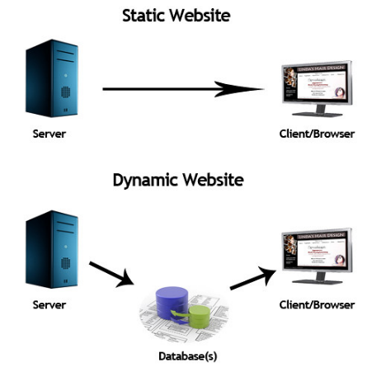

Gambar 3. 1. Gambaran Website Statis dan Website Dinamis

(Sumber <https://www.exabytes.co.id/blog/apa-itu-website-dinamis/> )

1. *Website* Statis

*Website* Dinamis adalah *website* yang mempunya halaman konten yang tidak berubah-ubah.

1. Website Dinamis

*Website* dinamis adalah *website* yang secara struktur ditunjukan untuk *update* sesring mungkin.

* + 1. Fungsi Website

Berdasarkan fungsinya *website* dibagi menjadi beberapa jenis, diantaranya:

1. *Website* Pribadi

*Website* pribadi biasanya dibuat oleh seseorang untuk kebutuhan profesionalitas atau menyampaikan opini pribadi. Misalnya saja untuk portofilio *online* atau *blog* pribadi.

Saat ini tersedia berbagai layanan untuk membuat *website* pribadi, mulai dari yang gratis sampai layanan berbayar. Untuk yang gratis, misalnya saja Blogspot.com dan juga WordPress.com (Waryanto, 2021).

1. Website Toko Online/e-Commerce

Jenis *website* selanjutnya adalah *website* toko *online*. Selayaknya toko fisik di dunia nyata, *website* jenis ini difungsikan sebagai toko, namun bedanya terdapat di ranah *online*.

Dengan *website* toko *online* dapat menjangkau lebih banyak konsumen dari berbagai wilayah, buka toko 24 jam, hingga transaksi yang cepat dan mudah (Waryanto, 2021).

1. *Blog*

*Blog* biasanya berisi artikel yang bertujuan untuk berbagi pengetahuan hingga strategi pemasaran online.

Setiap blog biasanya memiliki *niche* *blog* yang jadi spesifikasinya, baik itu tentang *travel*, kecantikan, teknologi, finansial, dan lainnya. (Waryanto, 2021).

Sehingga berdasarkan dari uraian teori diatas dapat ditarik kesimpulan bahwa *website* merupakan kumpulan halaman- halaman yang dapat menampilkan teks, gambar, animasi, video, ataupun suara yang masing-masing dihubungkan dengan jaringan- jaringan halaman. Berdasarkan sifatnya, *website* dibagi menjadi dua golongan yaitu *website* statis dan *website* dinamis. Sedangkan jika dilihat berdasarkan fungsinya, *website* terbagi menjadi tiga yaitu *website* personal (pribadi), *website* toko online (*e- Commerce*), dan *blog* (Waryanto, 2021).

Bahasa Pemrograman

Bahasa pemrograman adalah sejumlah kata kode, dan simbol yang membuat programmer dapat menyampaikan perintah kepada komputer. Programmer menggunakan sebuah perangkat pemrograman untuk menciptakan program. Program yang memudahkan pengguna dalam membangun program yang disebut perangkat pemrograman. Sama halnya dengan manusia yang mengucapkan berbagai bahasa (Inggris, Spanyol, Perancis, dan lain-lain). Programmer menggunakan bahasa pemrograman dan perangkat untuk menciptakan program. (HP, 2018).

* + 1. HTML

*HTML* (*Hypertext Markup Language*) adalah bahasa dasar untuk *web scripting* bersifat *client side* yang memungkinkan untuk menampilkan informasi dalam bentuk teks, grafik, serta multimedia dan juga untuk menghubungkan antar tampilan *web page (hyperlink)* (Febio, 2011).



Gambar 3. 2. *HTML* 5

(Sumber <https://en.m.wikipedia.org/wiki/File:HTML5_logo_and_wordmark.svg> )

* + 1. CSS

*CSS* kepanjangan dari *Cascading Style Sheet* adalah bahasa yang merepresentasikan halaman *web*. Seperti warna, *layout*, dan *font*. Dengan menggunakan *CSS*, seorang *web* *developer* dapat membuat halaman *web* yang dapat beradaptasi dengan berbagai macam ukuran layar. Pembuatan CiSS biasanya terpisah dengan halaman *HTML*. Meskipun *CSS* dapat disisipkan di dalam halaman *HTML*. Hal ini ditujukan untuk memudahkan pengaturan halaman *HTML* yang memiliki rancangan yang sama (Pahlevi, 2018).



Gambar 3. 3. CSS 3

(Sumber <https://en.m.wikipedia.org/wiki/File:CSS3_logo_and_wordmark.svg> )

* + 1. *JavaScript*



Gambar 3. 4. *JavaScript*

(Sumber <https://en.wikipedia.org/wiki/File:JavaScript-logo.png>)

*JavaScript* adalah bahasa skrip berorientasi objek yang dapat digunakan secara lintas *platform* untuk membuat halaman web menjadi interaktif. Terdapat juga versi *JavaScript* yang lebih canggih untuk sisi *server*, seperti *Node.js*, yang memungkinkan penambahan lebih banyak fungsionalitas ke situs web daripada sekadar mengunduh *file*, seperti kolaborasi *real-time* antara beberapa komputer. Dalam sebuah lingkungan *host*, misalnya pada *browser* *web*, *JavaScript* dapat berinteraksi dengan objek-objek di sekitarnya untuk memberikan kontrol programatis terhadap mereka. (Sunyoto, 2010)

* + 1. *TypeScript*



Gambar 3. 5. *TypeScript*

(Sumber <https://nl.wikipedia.org/wiki/TypeScript> )

*TypeScript* merupakan bahasa pemrograman turunan *JavaScript*, memberikan peningkatan fungsionalitas melalui penambahan fitur-fitur seperti pengetikan statis, kelas, antarmuka, dan modul. Penelitian ini bertujuan untuk memahami dan mengimplementasikan fitur-fitur tersebut dalam konteks pengembangan perangkat lunak. (Nugroho, 2023)

*Framework*

*Framework* merupakan kerangka kerja untuk mengembangkan aplikasi berbasis *website* maupun *desktop*. Kerangka kerja disini sangat membantu *developer* dalam menuliskan sebuah dengan lebih terstruktur dan tersusun rapi.

Kerangka kerja diciptakan untuk mempermudah kinerja dari *programmer*. Sehingga, seorang *programmer* tidak perlu untuk menuliskan kode secara berulang-ulang. Karena di dalamnya sendiri anda hanya perlu menyusun komponen-komponen pemrograman saja.

Fungsi *framework* adalah membuat *source* *code* menjadi lebih terstruktur. Terstruktur disini, berarti program yang dibuat akan dimasukkan ke dalam setiap komponen sesuai dengan fungsinya masing-masing. Salah satu contoh dari kode program terstruktur dapat dilihat dari *framework* *Javascript*, yaitu *React* dan *Next*.*JS*.

Apabila ingin menambahkan atau mengurangi beberapa fitur dari *website* yang telah dibuat, maka dengan menggunakan *framework* dapat memudahkan anda untuk melakukan hal tersebut. Dengan melakukan *maintenance*, anda dapat mengubah versi *website* tersebut dan menambahkan beberapa fitur dengan lebih mudah dan aman. Sehingga, ketika ada perbaikan pada *website* maka terdapat notifikasi atau pesan bagi pengguna bahwa *website* masih dalam perbaikan. Selanjutnya, dari segi dokumentasi juga lebih terstruktur (Adani, 2020).

* + 1. *React*

*React* merupakan sebuah *library* *JavaScript* yang memungkinkan pengembang untuk mendeskripsikan tampilan (*view*) dalam halaman web, khususnya dalam format *HTML*, berdasarkan beberapa keadaan (*state*), yang umumnya terkait dengan data. Pendekatan ini memudahkan pengelolaan dan pembaruan tampilan berdasarkan perubahan data atau interaksi pengguna, menjadikan React pilihan yang kuat untuk membangun antarmuka pengguna yang dinamis dan responsif (Musyaffa et al, 2024).

* + 1. *Next.JS*

*Next.JS* merupakan sebuah *framework* *React* yang handal dan memiliki kinerja tinggi untuk pengembangan *web* modern. *Framework* ini menyajikan berbagai fitur canggih, termasuk *rendering* *hibrid*, *prefetching* *rute*, optimasi gambar otomatis, dan dukungan internasionalisasi secara bawaan (Musyaffa et al, 2024).



Gambar 3. 6. *Next.JS*

(Sumber <https://gorzelinski.com/blog/next-js-overview-in-1000-words/> )

* + 1. *Node.JS*

*Node.js* adalah *runtime* *environment* untuk JavaScript yang bersifat *open-source* dan *cross-platform*. Dengan *Node.js* kita dapat menjalankan kode JavaScript di mana pun, tidak hanya terbatas pada lingkungan *browser*. *Node.js* juga menyediakan banyak *library/module* JavaScript yang membantu menyederhanakan pengembangan aplikasi web. (Nugroho, 2023)



Gambar 3. 7. Node.JS

(Sumber <https://en.wikipedia.org/wiki/File:Node.js_logo.svg> )

* + 1. *Node Package Manager*

*Node Package Manager* atau NPM adalah *package* *manager* dan *repository* *software* dalam bahasa pemrograman *JavaScript* yang digunakan untuk memasang, menghapus, dan mengelola *library* atau *package* *software* dalam proyek pengembangan aplikasi.

NPM memungkinkan *developer* membagikan kode yang mereka tulis dan menggunakan kode yang ditulis oleh orang lain, memfasilitasi kolaborasi dan mempercepat proses pengembangan. *Repository* NPM berisi lebih dari satu juta *package* perangkat lunak yang dapat dipakai dan dikontribusikan oleh siapa saja.

Salah satu fitur utama NPM adalah *file* *package*.*json* yang digunakan untuk menentukan dependensi dan *metadata* proyek. Fungsi ini mempermudah manajemen versi dan distribusi kode. (Revoupedia, 2023)



Gambar 3. 8. NPM

(Sumber <https://id.m.wikipedia.org/wiki/Berkas:Npm-logo.svg> )

*API*

*Application Programming Interface (API)* adalah sebuah teknologi yang memfasilitasi pertukaran informasi atau data antara dua atau lebih aplikasi perangkat lunak. *API* adalah antarmuka virtual antara dua fungsi perangkat lunak yang saling bekerja sama. Sebuah *API* mendefinisikan bagaimana cara programmer memanfaatkan suatu fitur tertentu dari sebuah komputer. (Jagoan Hosting, 2023)

Berikut pada gambar 3.9 di bawah ini, diilustrasikan cara kerja *API* dengan analogi pelanggan sebagai klien, pelayan sebagai *API*, dan koki atau pembuat makanan sebagai *API Server*.

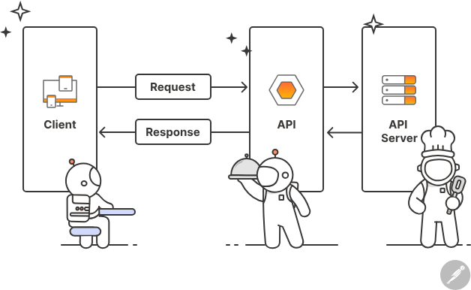

Gambar 3. 9. Cara kerja *API*

(Sumber <https://www.postman.com/what-is-an-api/> )

* + 1. Jenis API

Berdasarkan hak aksesnya terdapat empat jenis *API*, yaitu sebagai berikut.

1. *Public* *API*

*Public API* merupakan antarmuka aplikasi yang dapat diakses secara terbuka oleh berbagai pengembang. Ketersediaan sumber daya ini secara luas membuatnya menjadi pilihan utama dalam pengembangan aplikasi. Penelitian ini bertujuan untuk menganalisis penggunaan *API* publik sebagai sumber informasi terbuka dalam konteks aplikasi perangkat lunak. (Jagoan Hosting, 2023)

*Private* *API*

*Private* *API* adalah antarmuka aplikasi yang tidak terbuka secara umum dan cenderung terbatas. Pada umumnya *Private API* dibuat untuk kebutuhan internal dalam pengembangan aplikasi tertentu. Sebagai contoh *API* dari *front-end* yang digunakan untuk mengakses data di *back-end* dari sebuah *website* atau dalam pengembangan aplikasi *mobile*. (Jagoan Hosting, 2023)

*Partner* *API*

*Partner* *API* merujuk pada antarmuka pemrograman aplikasi yang dapat diakses oleh mitra bisnis atau pihak yang telah memperoleh izin khusus. Sama seperti *public* *API*, akses ke *Partner* *API* memerlukan proses pendaftaran dengan penyedia layanan *API*. Setelah mendapatkan izin, mitra bisnis dapat mengakses data dan sumber informasi yang disediakan oleh *platform* tersebut. (Jagoan Hosting, 2023)

*Composite* *API*

*Composite* *API* mengacu pada antarmuka pemrograman aplikasi yang memungkinkan pengguna untuk mengakses berbagai jenis data dari berbagai *server* dan *hosting* melalui satu titik akses tunggal. Dengan kata lain, *Composite* *API* menggabungkan atau menyatukan data dari sumber-sumber yang berbeda menjadi satu tampilan yang terpadu. (Jagoan Hosting, 2023)

Kelebihan utama dari *Composite* *API* adalah kemampuannya untuk memberikan pengguna akses terpusat terhadap data yang tersebar di berbagai lokasi. Dengan menggunakan *Composite* *API*, pengguna tidak perlu berinteraksi dengan *multiple*-*endpoint* atau melakukan banyak permintaan *API* terpisah untuk mendapatkan informasi yang diinginkan. Sebaliknya, mereka dapat mengakses dan menggabungkan berbagai jenis data hanya dengan satu permintaan ke *Composite* *API*. (Jagoan Hosting, 2023)

* + 1. Arsitektur *API*

Ada tiga macam arsitektur yang sering dipakai pada API, di antaranya adalah REST, SOAP, dan RPC. Berikut penjelasannya.

1. *Representational State Transfer (REST)* adalah arsitektur perangkat lunak yang memberlakukan syarat mengenai cara *API* bekerja. *REST* pada awalnya dibuat sebagai panduan untuk mengelola komunikasi pada jaringan kompleks seperti internet. *REST* dapat digunakan untuk mendukung komunkasi berperforma tinggi dan andal sesuai skala. *REST* juga dapat dengan mudah diterapkan, membawa visibilitas dan portabilitas lintas *platform* ke semua sistem *API*. (Jagoan Hosting, 2023)

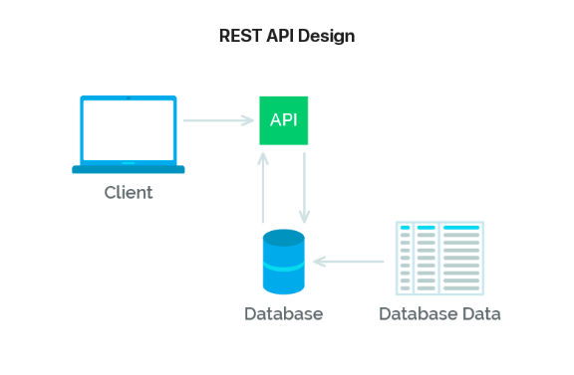

Gambar 3. 10. Skema *REST* *API*

(Sumber <https://medium.com/wripolinema/memahami-api-rest-api-dan-restful-api-5fd2327edd3c> )

1. *Simple Object Access Protocol (SOAP)*, dimana bentuk data yang digunakan adalah *XML*. *SOAP* memungkinkan semua data disimpan dalam dokumen tertentu. (Jagoan Hosting, 2023)
2. RPC (Remote Procedure Call) merupakan teknologi yang ditujukan membuat komunikasi antara client side dan server side lebih sederhana sederhana. (Jagoan Hosting, 2023)

*Database*

*Database* atau basis data merupakan kumpulan dari data yang memiliki hubunganantara satu dengan yang lainnya, tersimpanpadaperangkat keras komputer dan dapat digunakan perangkat lunak untuk memanipulasinya (Sauerwein, 1964-1984).

Menurut (Bratha, 2021) dari definisi ini, terdapat tiga hal yang berhubungan dengan basis data, yaitu sebagai berikut:

1. Data yang terdapat dalam komputer itu sendiri yang diorganisasikan dalam bentuk basis data.
2. Simpanan permanen (*storage*) digunakan untuk menyimpan basis data tersebut. Simpanan ini merupakansalah satu bagian dari teknologi perangkat keras yang digunakan pada sistem informasi. Simpanan permanen pada umumnya berupa sebuah *hard* *disk*.
3. Perangkat lunak untuk memanipulasi data. Perangkat lunak ini dapat dibuat sendiri dengan menggunakan bahasa pemrograman komputer atau dibeli dalam bentuk suatu paket. Banyak paket perangkat lunak yang disediakan untuk memanipulasi basis data. Paket perangkat lunak ini disebut dengan *database* manajemen sistem.
   * 1. *PostgreSQL*

Menurut situs resminya *PostgreSQL* adalah sistem manajemen basis data relasional berbasis objek yang berasal dari *POSTGRES* yang dikembangkan di Departemen Ilmu Komputer Universitas *California* di *Berkeley*. Inovasi yang ditawarkan oleh *POSTGRES* telah menjadi cikal bakal bagi banyak konsep yang kemudian baru tersedia dalam beberapa sistem basis data komersial. Sebagai turunan *open-source*, *PostgreSQL* mendukung sebagian besar standar *SQL* dan menawarkan beragam fitur modern seperti kueri kompleks, kunci asing, pemicu, tampilan yang dapat diperbarui, integritas transaksional, dan kontrol konkurensi multiversi. Selain itu, pengguna dapat memperluas fungsionalitas PostgreSQL dengan menambahkan jenis data, fungsi, operator, fungsi agregat, metode indeks, dan bahasa prosedural. Keunggulan lainnya adalah lisensi liberal yang memungkinkan siapa pun menggunakan, memodifikasi, dan mendistribusikan *PostgreSQL* secara gratis untuk berbagai tujuan, baik itu kepentingan pribadi, komersial, atau akademis.

*Code* *Editor*

*Code* editor pada dasarnya adalah editor teks di mana pengembang dapat menulis kode untuk mengembangkan perangkat lunak apapun. *Code* editor juga memungkinkan pengembang untuk menyimpan *file* teks kecil untuk kode tersebut. *Code* editor juga sangat cepat dalam pengoperasian dan memiliki ukuran yang kecil jika dibandingkan dengan *IDE* atau *Integrated development environment*. Bahkan *Code* editor memiliki kemampuan mengeksekusi dan *debug* kode (Setiawan, 2022).

* + 1. Visual Studio Code

*Visual* *Studio* *Code* (atau disingkat dengan VS Code) adalah *code* *editor* yang dapat diekstensi dan perangkat lunak ini adalah perangkat lunak *open source* di bawah lisensi *MIT*.

Cukup unduh dan instal *plugin* yang sesuai untuk menyesuaikannya dengan lingkungan. *VS* *Code* ditingkatkan dengan fitur seperti integrasi mesin penyelesaian otomatis kode yang kuat (*IntelliSense*), konsol *debugging* dan terminal untuk meluncurkan perintah *server*.

*VS* *Code* dirancang dengan sangat baik secara keseluruhan dan keuntungan utamanya adalah mereka menawarkan arsitektur berbasis ekstensi. Karena *IDE* dari *Microsoft* ini cukup ringan, ia pun dapat diperluas dengan menambahkan komponen berurutan sesuai kebutuhan (Setiawan, 2022).



Gambar 3. 11. *Visual* *Studio* *Code*

(Sumber <https://github.com/topics/visual-studio-logo> )

*Library*

Dalam pemrograman, *library* adalah kumpulan kode yang telah ditulis sebelumnya (berisi *function*, *class*, *modul*) dan dapat digunakan kembali untuk menyelesaikan tugas-tugas tertentu.

Tujuan utama dari *library* yaitu menyediakan solusi siap pakai, sehingga *developer* tidak perlu membangun segalanya dari awal. *Library* membantu meningkatkan efisiensi dalam pengembangan *software* dengan mengurangi waktu dan usaha yang diperlukan untuk mengembangkan aspek-aspek dasar sebuah aplikasi.

Penggunaan *library* membantu *developer* untuk lebih fokus pada aspek unik dan inovatif dari proyek, sambil memanfaatkan kode yang telah teruji dan dioptimalkan oleh komunitas *developer* yang lebih luas (Revoupedia, Apa itu Library dalam Pemrograman, n.d.).

* + 1. Chakra UI

*Chakra UI* merupakan sebuah *library* komponen yang simpel, modular dan mudah diakses untuk memudahkan dan mempercepat pengembang applikasi untuk membangun tampilan perangkat lunak berbasiskan *React*.*js* (Famy, 2022).



Gambar 3. 12. Chakra UI

(Sumber <https://github.com/chakra-ui/chakra-ui/blob/main/README.md> )

* + 1. Sweetalert2

Berdasarkan dari situs resminya *sweetalert2.github.io.* *sweetalert2* adalah penggantian kotak *popup* *javascript* yang indah responsif dan mudah diakses. *Developer* menyediakan banyak templat disitus resminya yang bisa digunakan secara langsung. Bukan hanya itu pengembang juga menyediakan dokumentasi secara lengkap untuk melakukan pengeditan. *Tag* *sweetalert2* di letakan didalam skrip *javascript* (Sosanto et al, 2021).



Gambar 3. 13. Sweetalert2

(Sumber <https://sweetalert2.github.io/> )

* + 1. React Chart.JS 2

Berdasarkan situs resminya *React* *Chart*.*js 2* adalah sebuah *library* yang memungkinkan pengembang menggunakan komponen *React* untuk membuat grafik dan visualisasi data dengan mudah menggunakan *Chart*.*js* versi 2. *Chart*.*js* sendiri adalah sebuah *library* *JavaScript* yang populer untuk membuat grafik dan visualisasi data di *web*.

*React* *Chart*.*js* *2* menyediakan komponen-komponen *React* yang memungkinkan penggunaan *Chart.js* menjadi lebih mudah dalam proyek-proyek yang menggunakan *React*. Dengan menggunakan *React* *Chart*.*js* *2*, pengembang dapat dengan cepat membuat berbagai jenis grafik seperti grafik garis, grafik batang, grafik lingkaran, dan lain-lain, serta mengintegrasikannya dengan aplikasi *web* yang dibangun menggunakan *React*.

*Unified Modeling Language*

*Unified Modeling Language* (UML) merupakan sebuah ”bahasa” yang telah menjadi standar dalam industri untuk visualisasi, merancang, dan mendokumentasikan sistem perangkat lunak. Adapun konsep analisa dan perancangan berorientasi obyek (Humisar Hasugian, 2012), antara lain :

Use Case Diagram

*Use case diagram* adalah jenis diagram UML *(Unified Modeling Language)* yang menggambarkan fungsi, ruang lingkup, dan interaksi pengguna dengan sistem tersebut. *Diagram use case* memvisualisasikan interaksi antara pengguna (aktor) dan sistem (*use case*), serta tindakan apa saja yang dapat dilakukan aktor terhadap *use case* secara rinci.

Dalam proses pengembangan *website*, aplikasi *mobile*, atau sistem lainnya, *use case* *diagram* memiliki peranan penting. Sebab, diagram ini mampu mengidentifikasi kebutuhan pengguna, memperjelas persyaratan sistem, dan merancang fungsionalitas *website*.

Dengan adanya *use case diagram*, komunikasi antar tim *web developer*, *project manager*, dan *stakeholder* lain dapat difasilitasi dengan baik. Sehingga, langkah-langkah pengembangan berikutnya, seperti *coding*, *testing*, dan *launching* *website* ke *web* *hosting* dapat berjalan lancar.

Jadi, penggunaan *use case diagram* bisa membantu merencanakan fungsionalitas *website*, serta memastikan bahwa pengembangan *website* berjalan sesuai dengan kebutuhan pengguna dan *stakeholder* yang terlibat. (Ariffud, 2023)

Berikut pada gambar 3.14. di bawah ini merupakan simbol *Use case diagram* beserta penjelasannya.

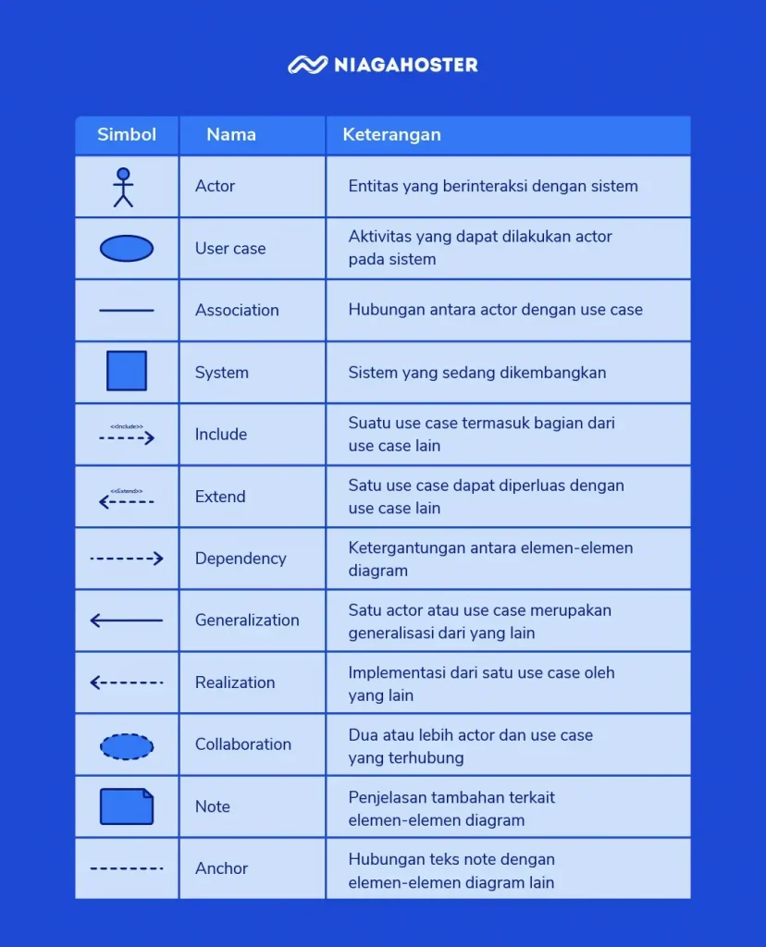

Gambar 3. 14. Simbol *Use Case Diagram*

(Sumber <https://www.niagahoster.co.id/blog/use-case-diagram-adalah/> )

Entity Relationship Diagram

*Entity Relationship Diagram* atau diagram hubungan entitas adalah sebuah diagram yang digunakan untuk perancangan suatu *database* dan menunjukan relasi atau hubungan antar objek atau entitas beserta atribut-atributnya secara detail. Dengan menggunakan ERD, sistem *database* yang sedang dibentuk dapat digambarkan dengan lebih terstruktur dan terlihat rapi.

Selain digunakan dalam perancangan *database*, ERD sendiri sering digunakan untuk *debugging* *database* jika terjadi masalah pada *database*. Untuk melakukan *debug* pada *database* bukanlah hal yang mudah, terlebih lagi jika *database* yang mengalami masalah memiliki banyak tabel dan memerlukan penulisan *SQL* yang kompleks. Dengan menggambarkan skema *database* menggunakan ERD, kamu menjadi lebih mudah untuk menemukan permasalahan yang terjadi dalam *database* dan menyelesaikan masalah dengan mudah. (Setiawan R. , 2021)

Flowchart

*Flowchart* atau bagan alur adalah diagram yang menampilkan langkah-langkah dan keputusan untuk melakukan sebuah proses dari suatu program. Setiap langkah digambarkan dalam bentuk diagram dan dihubungkan dengan garis atau arah panah.

*Flowchart* berperan penting dalam memutuskan sebuah langkah atau fungsionalitas dari sebuah proyek pembuatan program yang melibatkan banyak orang sekaligus. Selain itu dengan menggunakan bagan alur proses dari sebuah program akan lebih jelas, ringkas, dan mengurangi kemungkinan untuk salah penafsiran. Penggunaan *flowchart* dalam dunia pemrograman juga merupakan cara yang bagus untuk menghubungkan antara kebutuhan teknis dan non-teknis..

Berikut pada gambar 3.15. di bawah ini merupakan simbol *flowchart* beserta penjelasannya.

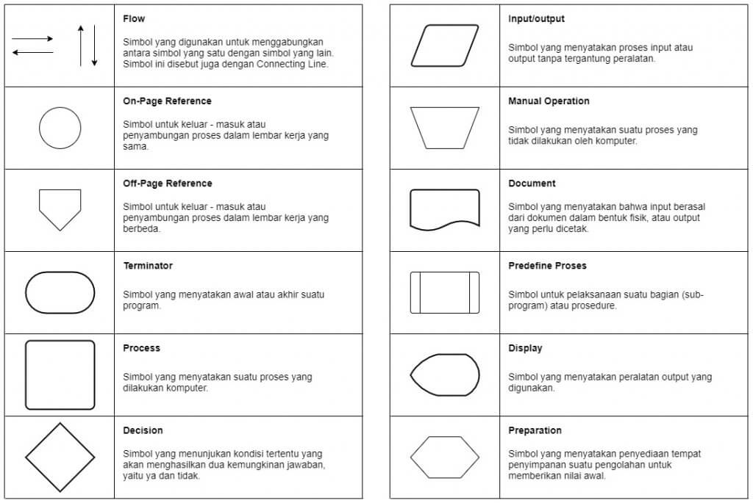

Gambar 3. 15. Simbol *Flowchart*

(Sumber <https://www.dicoding.com/blog/wp-content/uploads/2021/07/Simbol-flowchart-1024x685.jpg> )

Data Flow Diagram

*Data flow diagram* atau disingkat *DFD* adalah suatu diagram yang menggambarkan aliran data dari sebuah proses yang sering disebut dengan sistem informasi. Di dalam *data* *flow* diagram juga menyediakan informasi mengenai input dan output dari tiap entitas dan proses itu sendiri (Adani, Data Flow Diagram (DFD): Pengertian, Jenis, Fungsi & Contoh, 2021).

Dalam diagram alir data juga tidak mempunyai kontrol terhadap *flownya*, sehingga tidak adanya aturan terkait keputusan atau pengulangan. Bentuk penggambaran berupa data *flowchart* dengan skema yang lebih spesifik. Tujuan dari adanya DFD sendiri adalah sebagai penyedia atau menjembatani antara pengguna dengan sistem (Adani, Data Flow Diagram (DFD): Pengertian, Jenis, Fungsi & Contoh, 2021).

* + 1. Notasi Diagram Alir Data

Berikut pada gambar 3.16. di bawah ini merupakan simbol atau notasi dari diagram alir data:

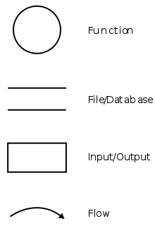

Gambar 3. 16. Simbol DFD

(Sumber <https://www.sekawanmedia.co.id/blog/dfd-adalah/> )

1. Data Store

Merupakan file untuk menyimpan data yang digunakan untuk proses selanjutnya. Dapat dikatakan juga, sama seperti basis data (database). Pada umumnya, data store berupa tabel yang dapat diolah, serta mampu terhubung dengan setidaknya satu masukan dan satu keluaran. Penggambaran atau simbol data store berupa dua garis sejajar.

1. Data Flow

Merupakan arus data yang mengalir antara terminator, proses, dan data store. Data flow digambarkan dengan simbol tanda panah, dan fungsi utamanya adalah untuk mengalirkan informasi dari satu sistem ke sistem yang lain.

1. External Entity

Lebih sering disebut dengan terminator merupakan pihak di luar sistem, dapat berupa individu, divisi, perusahaan, atau sistem yang lainnya. Terminator dapat memberikan masukan atau keluaran terhadap sistem. Simbol dari external entity dilambangkan dengan persegi panjang atau kotak.

1. Process

Process dilakukan oleh mesin dengan mengubah input menjadi output dengan format yang berbeda. Simbol proses digambarkan dalam bentuk lingkaran, oval, atau persegi panjang dengan tambahan sudut bundar.

(Adani, Data Flow Diagram (DFD): Pengertian, Jenis, Fungsi & Contoh, 2021).

* + 1. Jenis-jenis DFD

Berikut di bawah ini merupakan penjelasan mengenai 3 (tiga) jenis flow diagram:

1. Diagram Level 0 (Diagram Konteks)

Merupakan diagram dengan tingkatan paling rendah, dimana menggambarkan sistem berinteraksi dengan entitas eksternal. Pada diagram konteks akan diberi nomor untuk setiap proses yang berjalan, dimulai dari angka 0 terlebih dahulu.

Jadi, untuk setiap aliran data akan langsung diarahkan menuju sistem. Dan ciri dari diagram level 0 terletak pada tidak adanya informasi yang terkait data yang tersimpan pada data store.

1. Diagram Level 1

Merupakan lanjutan dari diagram konteks, dimana setiap proses yang berjalan akan diperinci pada tingkatan ini. Sehingga, proses utama akan dipecah menjadi sub - sub proses yang lebih kecil lagi.

1. Diagram Level 2

Merupakan tingkat lanjutan dari level yang sebelumnya, dimana pada fase ini akan dijelaskan lebih detail terkait tiap prosesnya. Namun, untuk tingkatan ini jarang sekali dikerjakan dan lebih banyak hanya menerapkan dua level di bawahnya saja.

(Adani, Data Flow Diagram (DFD): Pengertian, Jenis, Fungsi & Contoh, 2021).

*Object Relational Mapping*

*Object Relational Mapping* atau ORM adalah sebuah teknik pemrograman untuk mengkonversi data antara sistem *database* relasional menjadi objek-objek dalam bahasa pemrograman yang bersifat *object-oriented*. ORM menciptakan sebuah objek *database* yang bersifat virtual yang dapat dikenali dan digunakan dalam bahasa pemrograman (Adi Nugroho, 2009).

* + 1. Prisma ORM

Menurut situs resminya *Prisma* adalah ORM atau *Object-relational mapping* yang bersifat *open-source*. Komponen-komponennya meliputi *Prisma* *Client*, *Prisma Migrate*, dan *Prisma Studio*. Prisma Client adalah pembangun query yang otomatis dibuat dan tipe aman untuk *Node.js & TypeScript*. *Prisma* *Migrate* adalah sistem migrasi, sedangkan *Prisma* *Studio* adalah antarmuka grafis untuk melihat dan mengedit data di *database*. *Prisma* *Studio* adalah satu-satunya bagian dari *Prisma* *ORM* yang tidak *open* *source*, dan hanya dapat dijalankan secara lokal. *Prisma* *Client* dapat digunakan dalam aplikasi *backend* apa pun, termasuk aplikasi *serverless* dan *microservices*. Ini bisa menjadi *REST* *API* atau apa pun yang membutuhkan *database*. Setiap proyek yang menggunakan alat dari *toolkit* *Prisma* dimulai dengan *file* *Schema* *Prisma*. *Schema* *Prisma* memungkinkan pengembang untuk mendefinisikan model aplikasi mereka dalam bahasa pemodelan data yang intuitif.

BAB IV

MEMBANGUN SISTEM ABSENSI BERBASIS WEBSITE MENGGUNAKAN NEXT JS DI PT. TELKOM INDONESIA

* 1. Analisa Sistem Absensi Pegawai

Sistem absensi karyawan di *Tribe Technology Commercialization (TCO)* PT. Telkom Indonesia masih mengandalkan *Google Form*. Namun, penggunaan *form* tersebut menjadi kurang efektif karena keterbatasan fitur seperti input teks, chekcbox, pilihan ganda, dan tanggal. Keterbatasan ini membuat kustomisasi *form* absensi menjadi kurang optimal.

Proses rekapitulasi absensi karyawan masih dilakukan secara manual dengan menginputkan data ke *Spreadsheet*. Pendekatan manual ini tidak hanya kurang efisien bagi pihak manajemen tetapi juga meningkatkan risiko kesalahan dalam rekapitulasi data absensi.

Untuk meningkatkan efisiensi, diperlukan sebuah aplikasi berbasis *website* untuk sistem absensi karyawan di *Tribe* *TCO* PT. Telkom Indonesia. Aplikasi ini akan memungkinkan pihak manajemen dan karyawan untuk melakukan absensi serta rekapitulasi secara efektif. Diharapkan dengan adanya aplikasi ini, proses absensi dan rekapitulasi data absensi dapat dilakukan secara fleksibel, tanpa harus secara manual memasukkan data ke dalam sistem.

Dengan demikian, aplikasi ini diharapkan dapat mempermudah proses absensi dan rekapitulasi bagi semua pihak yang terlibat, serta mengurangi potensi kesalahan dalam pengelolaan data absensi karyawan.

* 1. Analisa Kebutuhan Alat & Perangkat

Setelah menganalisa masalah, tentunya perlu dilakukan analisis kebutuhan yaitu menganalisis apa saja yang dibutuhkan dalam pembuatan website ataupun dalam penggunaannya. Analisis kebutuhan ini dibagi menjadi 3 (tiga), yaitu kebutuhan software, kebutuhan hardware, dan kebutuhan brainware.

* + 1. Kebutuhan Perangkat Keras (*Hardware*)

Pengertian hardware adalah segala piranti atau komponen dari sebuah komputer yang sifatnya bisa dilihat secara kasat mata dan bisa diraba secara langsung. Dengan kata lain hardware merupakan komponen yang memiliki bentuk nyata. Spesifikasi *hardware* yang digunakan dalam pembuatan sistem absensi karyawan dijelaskan pada tabel 4.1. di bawah ini:

Tabel 4. 1. Analisa kebutuhan perangkat keras (*Hardware*)

|  |  |  |
| --- | --- | --- |
| **No.** | **Jenis** | **Keterangan** |
|  | *Processor* | AMD Ryzen 7 5800H, Up to 4.4GHz |
|  | RAM | 8GB |
|  | *Storage* | 1TB |

Seperti itu, spesifikasi yang dibutuhkan sesuai dengan tabel 4.1 diatas. Selain itu, juga dibutuhkan perangkat pendukung lainnya seperti *keyboard*, *mouse*, dan *monitor*.

* + 1. Kebutuhan Perangkat Lunak (*Software*)

Selain *Hardware* (perangkat keras) dibutuhkan juga *software* (perangkat lunak) yang dapat menunjang penggunaan perangkat keras tadi. Spesifikasi *software* yang digunakan dalam pembuatan *website* ini, diantaranya :

1. Windows 11 sebagai sistem operasi yang digunakan dalam proses pengerjaan aplikasi berbasis *web*.
2. Visual Studio Code versi 1.85.2 merupakan *software* yang digunakan untuk penulisan *script* *HTML,* *CSS* maupun *Javascript* dalam pembuatan *website* ini.
3. Javascript sebagai bahasa pemrograman yang digunakan untuk menjalankan *framework* Next*.*JS14.1.0.
4. Chakra UI sebagai *library* Javascript yang menyediakan berbagai macam komponen *user* *interface*.
5. Prisma ORM sebagai *Object-relational* *mapping* yang berfungsi menginisialisasi dan memetakan struktur data.
6. Postgresql yang difungsikan sebagai *database* dan di authentikasi dan dihubungkan melalui *library Axios*.
7. Draw.io digunakan untuk membuat perancangan *Flowmap* dan *Data Flow Diagram.*
8. Canva adalah *platform* desain grafis yang digunakan untuk membuat grafis media sosial, presentasi, poster, dokumen dan konten visual lainnya. Pada laporan ini menggunakan canva untuk membuat *layout* (*mockup*) untuk desain *website*.
9. *Web browser* digunakan untuk menampilkan apa yang dihasilkan dari script yang telah dibuat. Selain itu, juga digunakan untuk mencari referensi dan dokumentasi terkait pengerjaan *website*.
   * 1. Kebutuhan *Brainware*

*Brainware* adalah orang yang menggunakan atau mengoperasikan sebuah perangkat komputer. Dengan kata lain, *brainware* adalah pengguna/*user* yang menggunakan atau memanajemen atau mengelola *website* ini. Pengguna atau *admin* *website* tentunya harus dapat mengoperasikan komputer dengan baik. *Brainware* pada pembuatan *website* absensi karyawan ini dibagi menjadi dua jenis *user*, berikut di bawah ini penjelasannya:

1. Admin memiliki hak akses untuk mengelola data absensi karyawan. Admin juga dapat melihat data absensi dan *men-download* laporan hasil rekap *daily summary* dan *monthly summary*.
2. User memiliki hak akses hanya untuk melukan absensi, yaitu mengisi *form* yang ada di halaman absensi pada *website*.
   1. Perancangan Sistem Absensi Karyawan

Perancangan sistem adalah suatu proses menyusun atau mengembangkan sistem informasi yang baru. Perancangan sistem merupakan tahap selanjutnya setelah Analisa sistem. Setelah mendapatkan gambaran dengan jelas tentang apa yang dikerjakan pada Analisa sistem, dilanjutkan dengan memikirkan bagaimana membentuk sistem tersebut agar lebih efektif. Hasil sistem yang dirancang harus sesuai dengan kebutuhan pemakai untuk mendapatkan informasi.

Selanjutnya pada perancangan sistem ini akan dijelaskan mengenai perancangan, Perancangan *Use Case Diagram*, Perancangan *Entity Relationship Diagram*, perancangan *Flowchart*, perancangan *Data* *Flow* *Diagram* (DFD), perancangan *database*, dan perancangan *Layout* (*Mock Up*). Berikut penjelasannya :

* + 1. Perancangan *Use Case Diagram*

Lorem

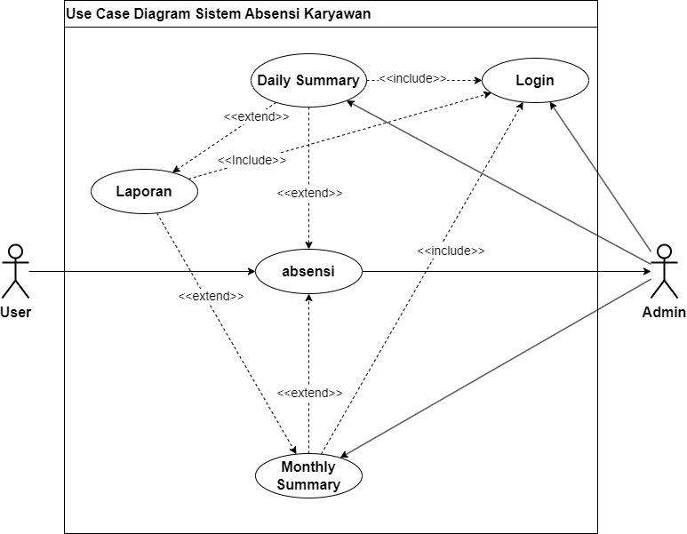

Gambar 4. 1 *Use Case Diagram* Sistem Absensi Karyawan

* + 1. Perancangan *Entity Relationship Diagram*

Lorem

* + 1. Perancangan *Flowchart*

1. *Flowchart* absensi

Berikut merupakan *flowschart* dari sistem absensi yang ditunjukan pada gambar 4.1. di bawah.

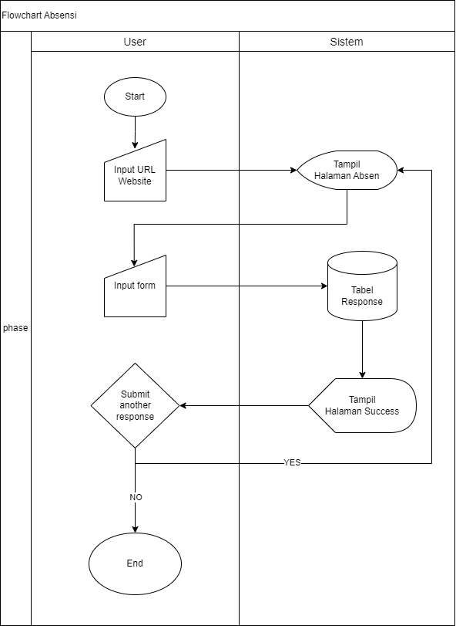

Gambar 4. 2. *Flowchart* Absensi

1. *Flowchart* *login*

Berikut merupakan *flowchart* dari sistem *login* yang ditunjukan pada gambar 4.2. di bawah.

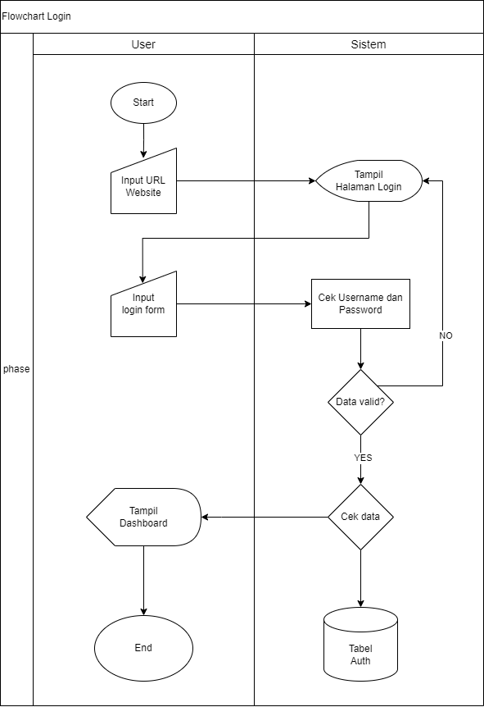

Gambar 4. 3. *Flowchart* *Login*

1. *Flowchart daily summary*

Berikut merupakan *flowchart* dari fitur *daily summary* yang ditunjukan pada gambar 4.3. di bawah.

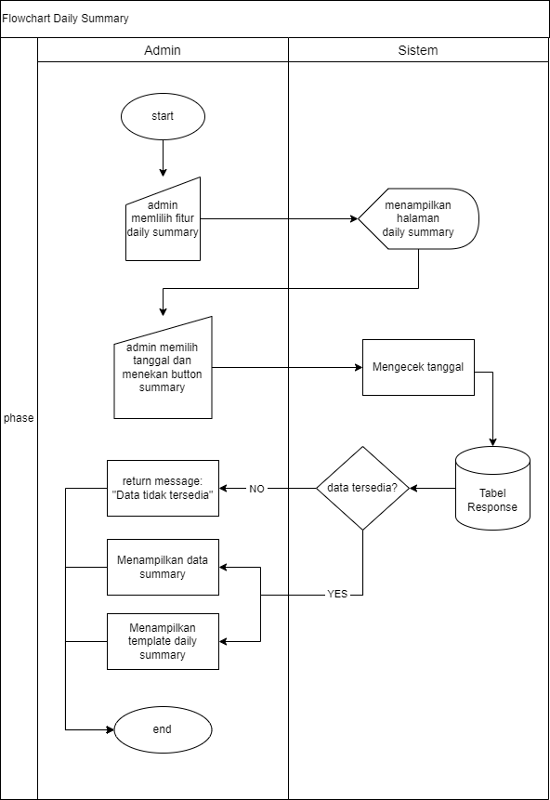

Gambar 4. 4. *Flowchart* *Dialy* *Summary*

1. *Flowchart monthly summary*

Berikut merupakan *flowchart* dari fitur *Monthly summary* yang ditunjukan pada gambar 4.4 di bawah.

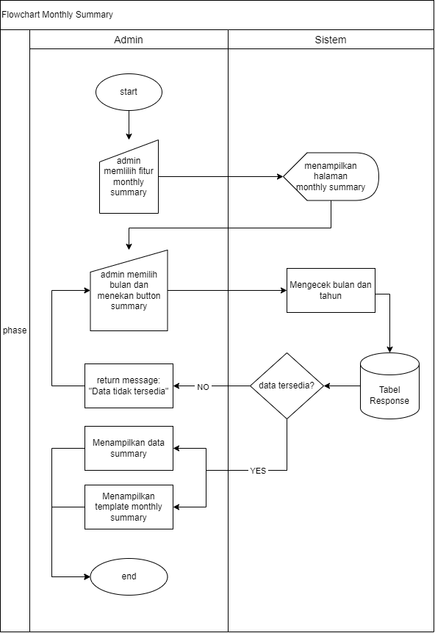

Gambar 4. 5 *Flowmap* *Monthly* *Summary*

* + 1. Perancangan *Data Flow Diagram*

Salah satu model dari pembahasan *website* sistem absensi karyawan ini dengan menggunakan pemodelan *Data* *Flow* *Diagram* (DFD) level 0 dan DFD level 1.

Untuk DFD yang pertama yaitu *context* *diagram*. Berikut pada gambar 4.5 di bawah ini adalah gambar dari *context* *diagram*:

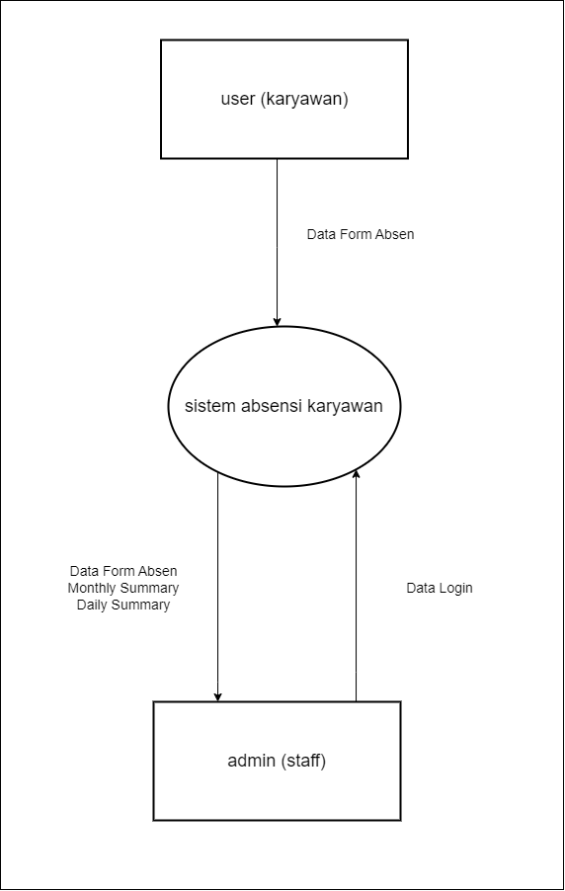

Gambar 4. 6 DFD *Level* 0

Berdasarkan pada gambar 4.5 *context diagram* diatas, menunjukan alur bahwa admin dapat melakukan pengelolaan absensi yaitu *Daily Summary* dan *Monthly Summary*. Untuk user dapat memberikan data form absen pada aplikasi.

Selanjutnya adalah DFD *level* 1, yang dimana semua proses yang ada pada DFD *level* 0 dirinci dengan lengkap sehingga lebih lengkap dan detail. Proses-proses utama yang ada akan dipecah menjadi sub proses. Berikut pada gambar 4.6 di bawah ini adalah gambar dari DFD *level* 1:

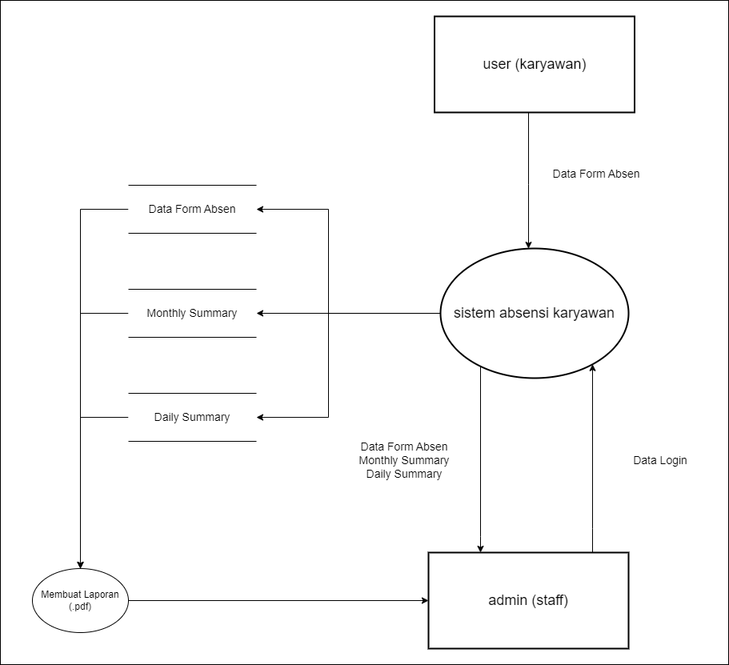

Gambar 4. 7 DFD *level* 1

Berdasarkan pada gambar 4.6 diatas, menunjukan bahwa DFD *level* 1 ini merupakan pengenmbangan lebih lanjut dari DFD *level* 0. Pada DFD *level* 1 ini terlihat bahwa *admin* dapat mengelola data *form* absen, data *daily* *summary* dan data *monthly* *summary*.

* + 1. Perancangan *Database*

Perancangan database atau basis data merupakan proses yang bertujuan untuk menentukan isi serta pengaturan data yang dibutuhkan untuk mendukung berbagai rancangan sistem. Salah satu tahap yang dilakukan dalam perancangan basis data yaitu pembuatan tabel. Berikut merupakan struktur tabel yang digunakan pada pembuatan Website Absensi Karyawan.

1. Tabel Absensi

Tabel ini berfungsi sebagai tempat penyimpanan data dari *user* yang melakukan *input* pada *form* absensi. Tabel absensi terdiri beberapa *field*, seperti id, *createdAt*, *email*, *date*, *name*, *employeeStatus*, *squad*, *condition*, *conditionDesc*, *workFrom*, *location*, dan *workPlan*. Berikut merupakan struktur tabel absensi yang ditunjukan pada tabel 4.2.

Tabel 4. 2 Perancangan basis data tabel absensi

|  |  |  |  |  |
| --- | --- | --- | --- | --- |
| **Absensi** | | | | |
| **Field** | **Type** | **Null** | **Key** | **Extra** |
| id | *int*(11) | *NO* | *PRIMARY* *KEY* | *AUTO_INCREMENT* |
| *createdAt* | *Date* | *NO* |  | *DEFAULT*(*NOW*) |
| *email* | *varchar*(128) | *NO* |  |  |
| *date* | *Date* | *NO* |  |  |
| *name* | *varchar*(128) | *NO* |  |  |
| *employeeStatus* | *varchar*(128) | *NO* |  |  |
| *squad* | *varchar*(128) | *NO* |  |  |
| *condition* | *varchar*(128) | *NO* |  |  |
| *conditionDesc* | *varchar*(128) | *NO* |  |  |
| *workFrom* | *varchar*(128) | *NO* |  |  |
| *location* | *varchar*(128) | *NO* |  |  |
| *workPlan* | *varchar*(128) | *NO* |  |  |

* + 1. Perancangan *Layout* (*Mock* *Up*)

Desain layout atau tampilan antarmuka berfungsi untuk menentukan bagaimana tampilan dari website sistem pengajuan permintaan barang.

1. Tampilan Halaman Absensi

Berikut merupakan tampilan perancangan *layout* *mockup* halaman absensi yang akan ditampilkan padagambar 4.7 di bawah ini.

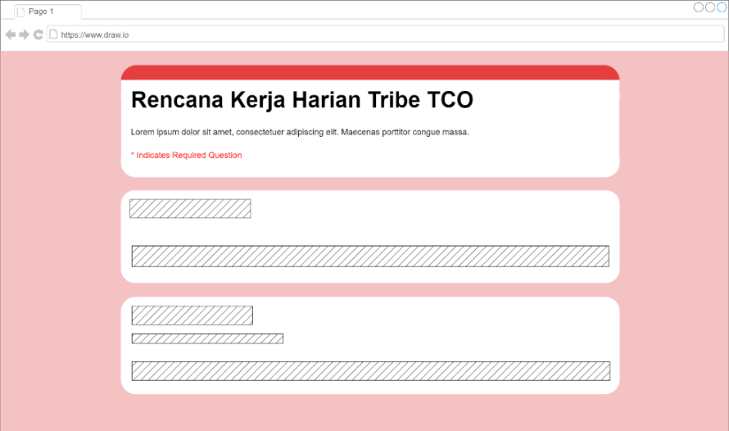

Gambar 4. 8 *Layout* Halaman Absensi

1. Tampilan Halaman *Login*

Tampilan halaman login terdiri dari form username dan password, tombol login yang akan mengalihkan ke halaman dashboard.

Desain tampilan halaman login dapat dilihat pada gambar 4.8.

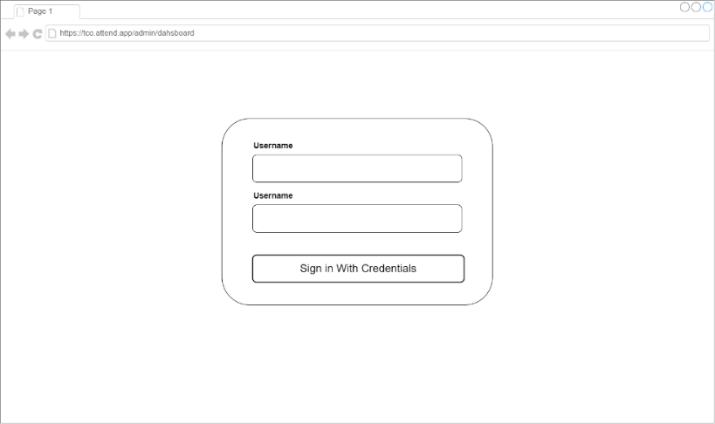

Gambar 4. 9 *Layout* Halaman *Login*

1. Tampilan Halaman *Dashboard* *Admin*

Halaman *dashboard* merupakan halaman yang akan tampil setelah *admin* berhasil *login* ke dalam sistem. Desain tampilan *dashboard* *admin* dapat dilihat pada gambar 4.9.

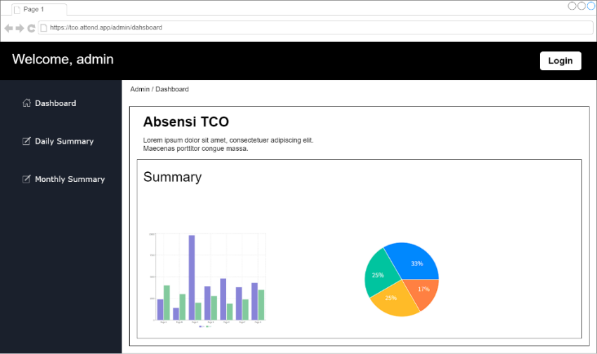

Gambar 4. 10 *Layout* Halaman *Dashboard* *Admin*

1. Tampilan Halaman *Daily* *Summary*

Tampilan halaman daily summary adalah halaman yang menampilkan *field* data *response* yang difilter berdasarkan tanggal, bulan dan tahun*.* Terdapat fitur *input* untuk menentukan tanggal. Desain tampilan halaman *daily* *summary* dapat dilihat pada gambar 4.10.

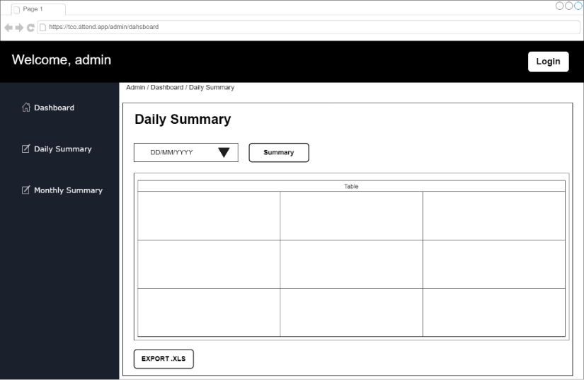

Gambar 4. 11 *Layout* Halaman *Daily* *Summary*

1. Tampilan Halaman Monthly Summary

Tampilan halaman monthly summary adalah halaman yang menampilkan field data response yang difilter berdasarkan bulan dan tahun. Terdapat fitur input untuk menentukan bulan. Desain tampilan halaman monthly summary dapat dilihat pada gambar 4.11.

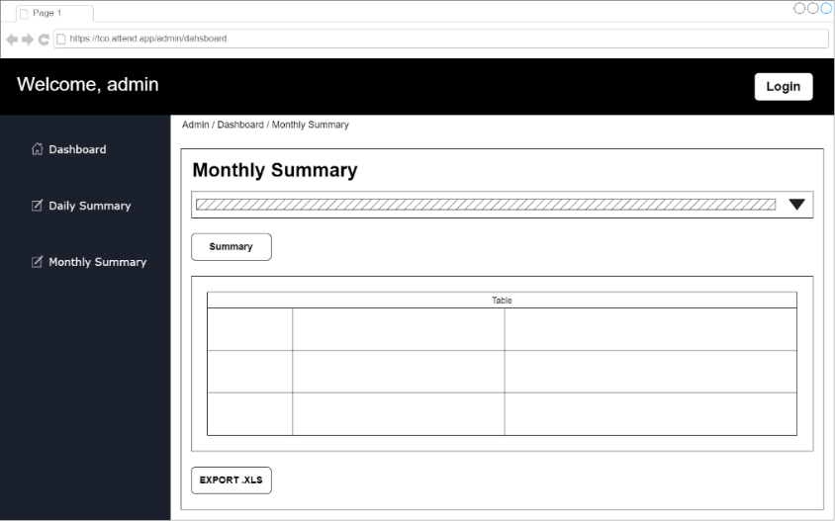

Gambar 4. 12 *Layout* Halaman *Monthly* *Summary*

* 1. Persiapan Pembuatan Aplikasi

Dalam pembuatan aplikasi sistem absensi karyawan berbasis *website* menggunakan *framework* *Next*.*js* 14.1.0. Berikut penjelasan mengenai tahapan yang dilakukan dalam membuat aplikasi berbasis *website* ini:

1. Menginstal terlebih dahulu dan menggunakan Node.JS untuk menginstal beberapa library seperti next.js dan library lainnya. Berikut proses instalasi node.js beserta pengecekan versi Node.JS dapat dilihat di gambar 4.12.

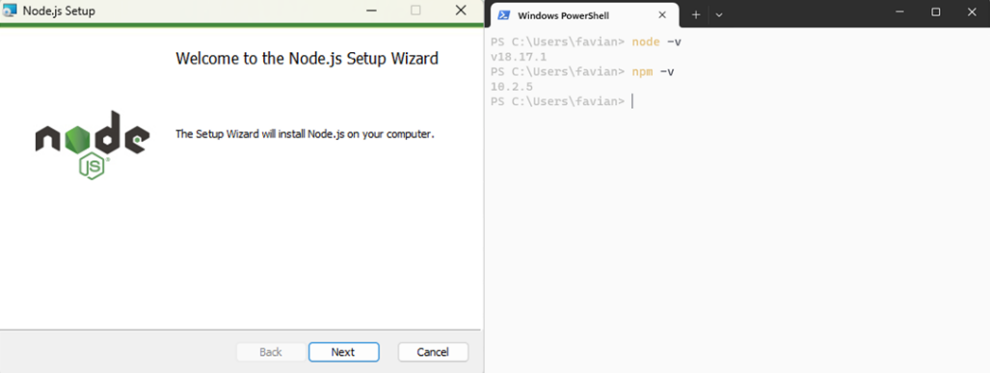

Gambar 4. 13 Instalasi Node.JS

1. *Setup* *project* dengan membuka *visual* *studio* *code* lalu pada *terminal* ketikan “npx create-next-app@14.1.0”. Pada setup project kali ini penulis memilih menggunakan *Typescript*, *ESLint*, direktori src dan menggunakan *App* *Router*. Setup project bisa dilihat pada gambar 4.13 di bawah ini.

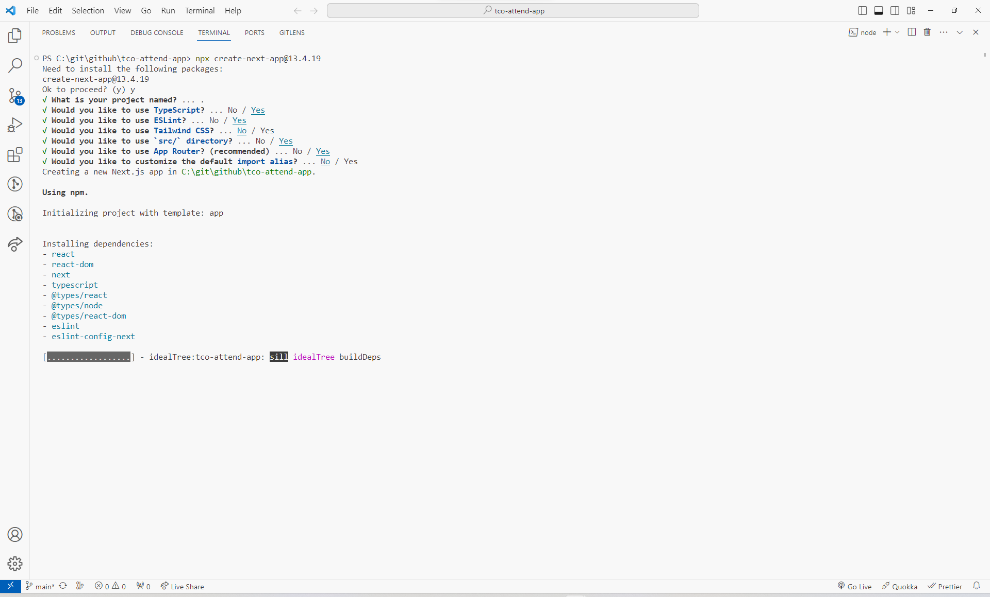

Gambar 4. 14 *Setup* *Project*

1. Menginstal beberapa *library* dan dependensi melalui *terminal*. Library dan dependensi yang disebut diantaranya:
   1. *Postgres*, hal pertama yang penulis adalah melakukan instalasi *postgres* sebagai *client* *library,* untuk menghubungkan *postgresql* dengan project seperti pada gambar 4.14.

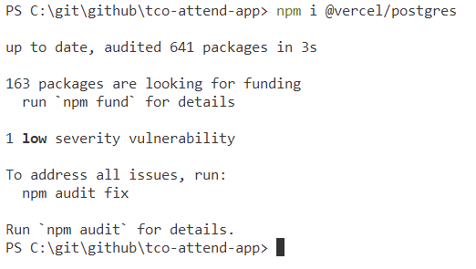

Gambar 4. 15 Instalasi *library* *postgres*

* 1. Berikutnya menginstal library Axios. Library ini berfungsi untuk menjembatani permintaan dari website ke *database* untuk melakukan reading ataupun writing. Instalasi library Axios dapat dilihat pada gambar 4.15.

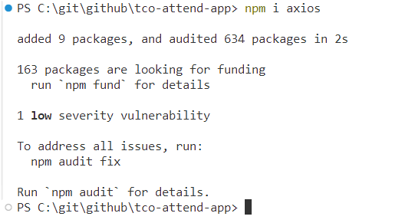

Gambar 4. 16 Instalasi library axios

* 1. Setelah instalasi *library Axios* selesai, selanjutnya melakukan instalasi *prisma* dan *prisma client,* untuk melakukan *mapping* pada *database* *postgresql.* Juga digunakan sebagai alat migrasi *database*. Proses instalasi *prisma* dan *prisma* *client* terdapat pada gambar 4.16.

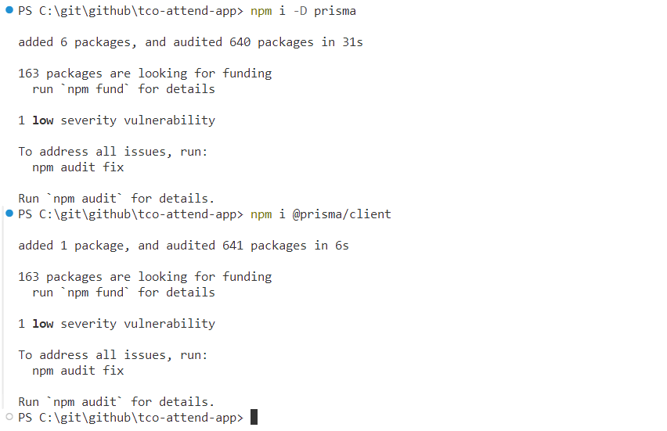

Gambar 4. 17 Instalasi *library* *prisma* dan *prisma* *client*

* 1. Selanjutnya, setelah *prisma* berhasil terinstal, dilanjutkan dengan menginstal *library* *Chakra* *UI* dan *Sweetalert2* sebagai penyedia komponen *user* *interface.* Proses instalasi bisa dilihat pada gambar 4.17 di bawah ini.

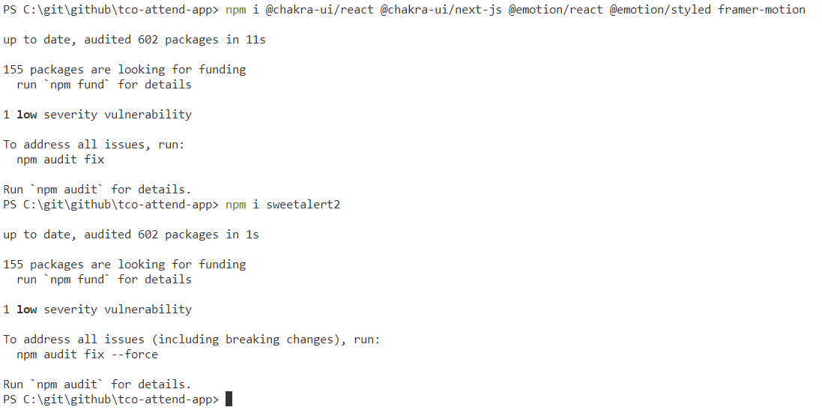

Gambar 4. 18 Instalasi *library* *Chakra* *UI* dan *Sweetalert2*

* 1. Setelah selesai menginstal *Chakra* *UI* dan *sweetalert*, dilanjutkan dengan menginstal *library React Chart JS 2* sebagai penyedia komponen diagram untuk mempresentasikan data di *website* ini. Proses instalasi bisa dilihat pada gambar 4.18 di bawah ini.

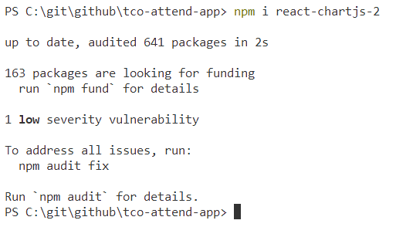

Gambar 4. 19 Instalasi *library* *React Chart JS 2*

* 1. Pembuatan Basis Data

Membuat basis data dengan *PostgreSQL* dan *Prisma* sebagai *ORM* dengan *menginstal* *PostgreSQL* terlebih dahulu.

Hal yang pertama dilakukan adalah mengunduh aplikasi *PostgreSQL* di *website* resmi, pada proyek kali ini penulis mengunduh *PostgreSQL* versi 15.6. Berikut pada gambar 4.19 merupakan proses mengunduh *PostgreSQL* di *website* resmi.

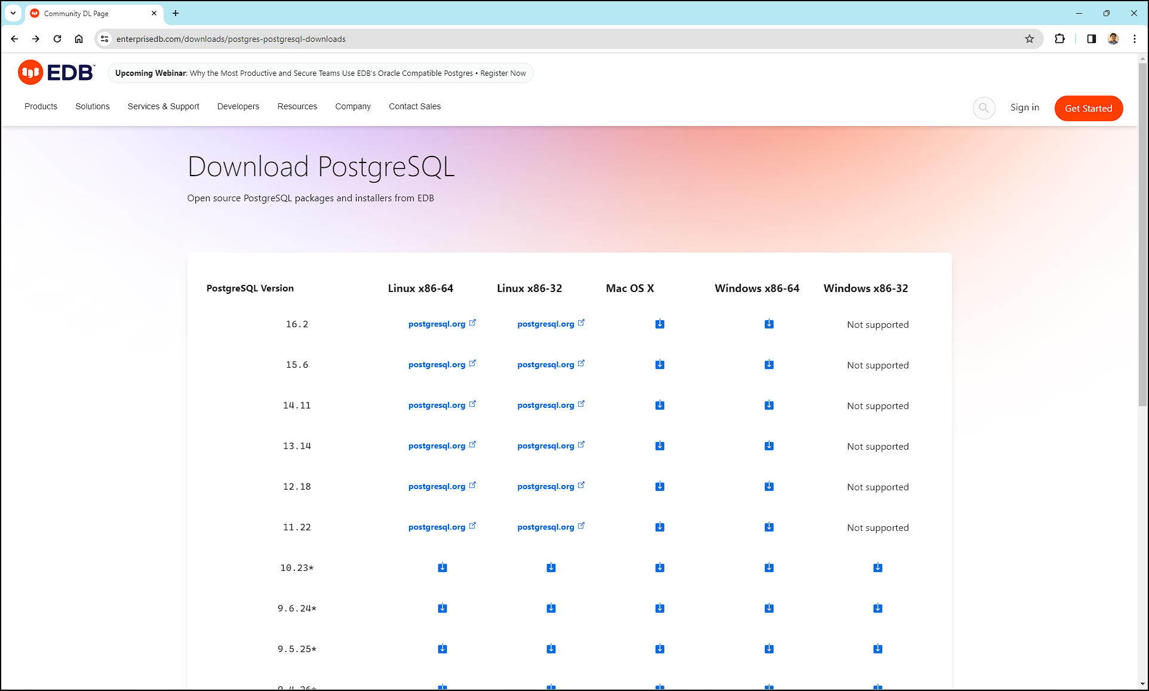

Gambar 4. 20 Mengunduh *PostgreSQL*

Instalasi dilakukan dengan menjalankan aplikasi *setup* *PostgreSQL* yang sudah di unduh sebelumnya. *Setup PostgreSQL* dapat dilihat pada gambar 4.20 dan gambar 4.21.

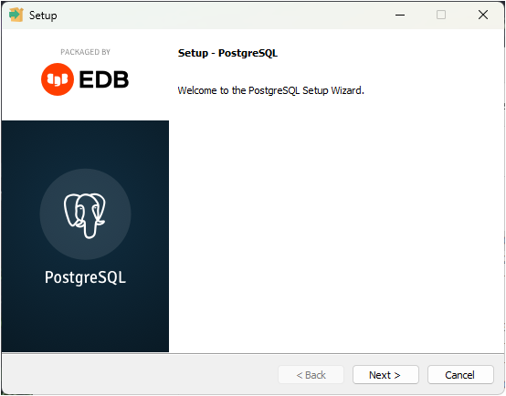

Gambar 4. 21 Instalasi *PostgreSQL*

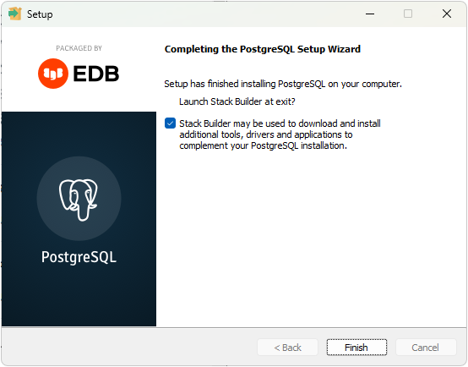

Gambar 4. 22 Instalasi *PostgreSQL*

Setelah selesai melakukan instalasi *PostgreSQL*, dilanjutkan dengan melakukan inisialisasi pada *prisma*. Inisialisasi dilakukan dengan mengetikan perintah “*npx* *prisma* *init*” yang ditampilkan pada gambar 4.22.

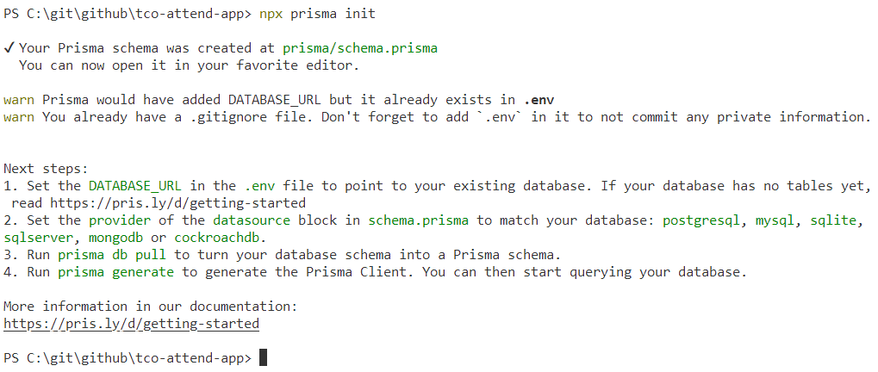

Gambar 4. 23 Inisialisasi *prisma*

Perintah tersebut akan melakukan inisialisasi yang prosesnya menciptakan *file* baru yaitu *schema*.*prisma* dan .*env*.

Pada *file* *schema*.*prisma* berisikan konfigurasi utama dari *prisma*, di dalamnya terdapat konfigurasi *client* dan *database*. Isi dari *file* *schema.prisma* ditampilkan pada gambar 4.23.

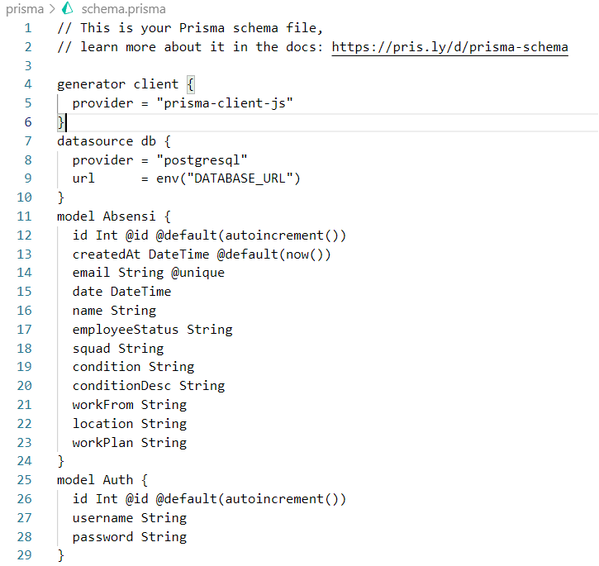

Gambar 4. 24 Isi *file* *schema*.*prisma*

Pada *file* .*env* berisikan *database* *key* untuk menghubungkan *website* dengan *database* *PostgreSQL*. Isi dari *file* .*env* dapat dilihat pada gambar 4.24.



Gambar 4. 25 Isi *file* .*env*

Selanjutnya adalah melakukan migrasi *database* menggunakan *prisma*. Migrasi *prisma* ini bertujuan untuk mengeksekusi *file* *schema*.*prisma*, membuat *database* baru pada *PostgreSQL* yang berdasarkan konfigurasi dari *file* *schema*.*prisma* tersebut. Untuk melakukan migrasi menggunakan *prisma* adalah dengan mengetikan “*npx* *prisma* *migrate* *dev*” pada *terminal*. Proses migrasi bisa dilihat pada gambar 4.25.

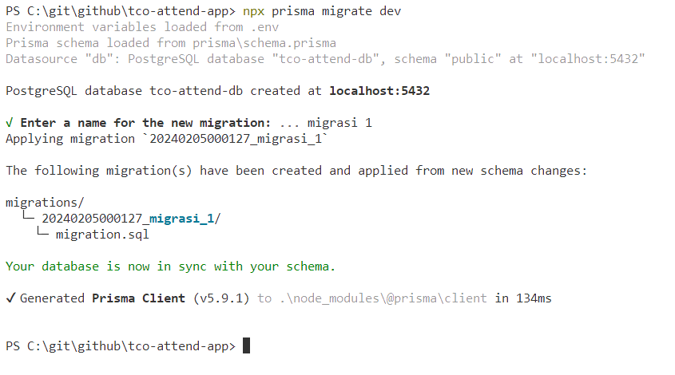

Gambar 4. 26 Proses migrasi *database* menggunakan *prisma*

Pada saat melakukan migrasi *Prisma* akan membuat *database* baru pada *PostgreSQL* dengan nama *database* *tco-attend-db* yang berjalan pada *localhost:5432.* Berikut pada gambar 4.26 menampilkan *database* pada aplikasi *PostgreSQL.*

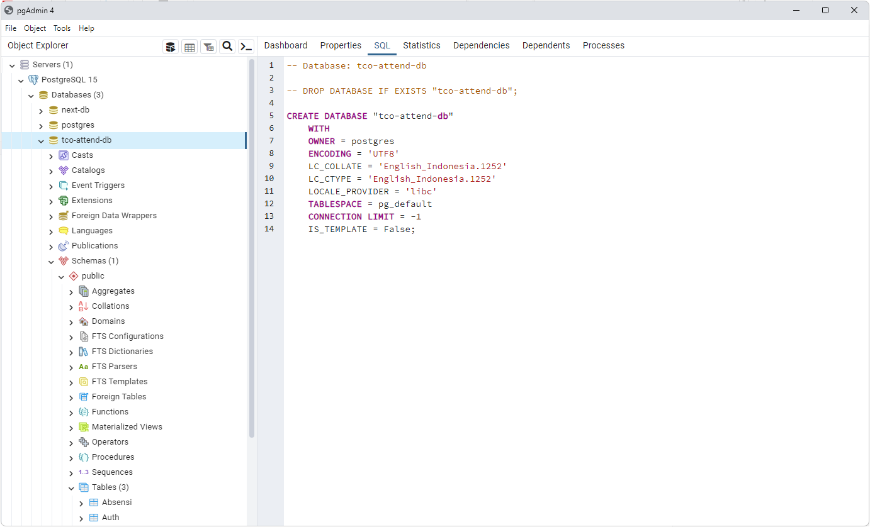

Gambar 4. 27 *Database* pada *PostgreSQL*

* 1. Pembuatan Antarmuka *Website*

Implementasi antarmuka menggambarkan tampilan dari aplikasi yang dibangun sistem absensi karyawan berbasis *website*. Berikut merupakan implementasi antarmuka pada *web* absensi karyawan.

* + 1. Halaman Absensi

Halaman absensi merupakan halaman yang menampilkan *form* pengisian absensi. Pada halaman absensi terdapat dua halaman berbeda, yaitu halaman absensi dan halaman sukses.

Berikut pada gambar 0.0 merupakan tampilan *code* untuk halaman absensi.

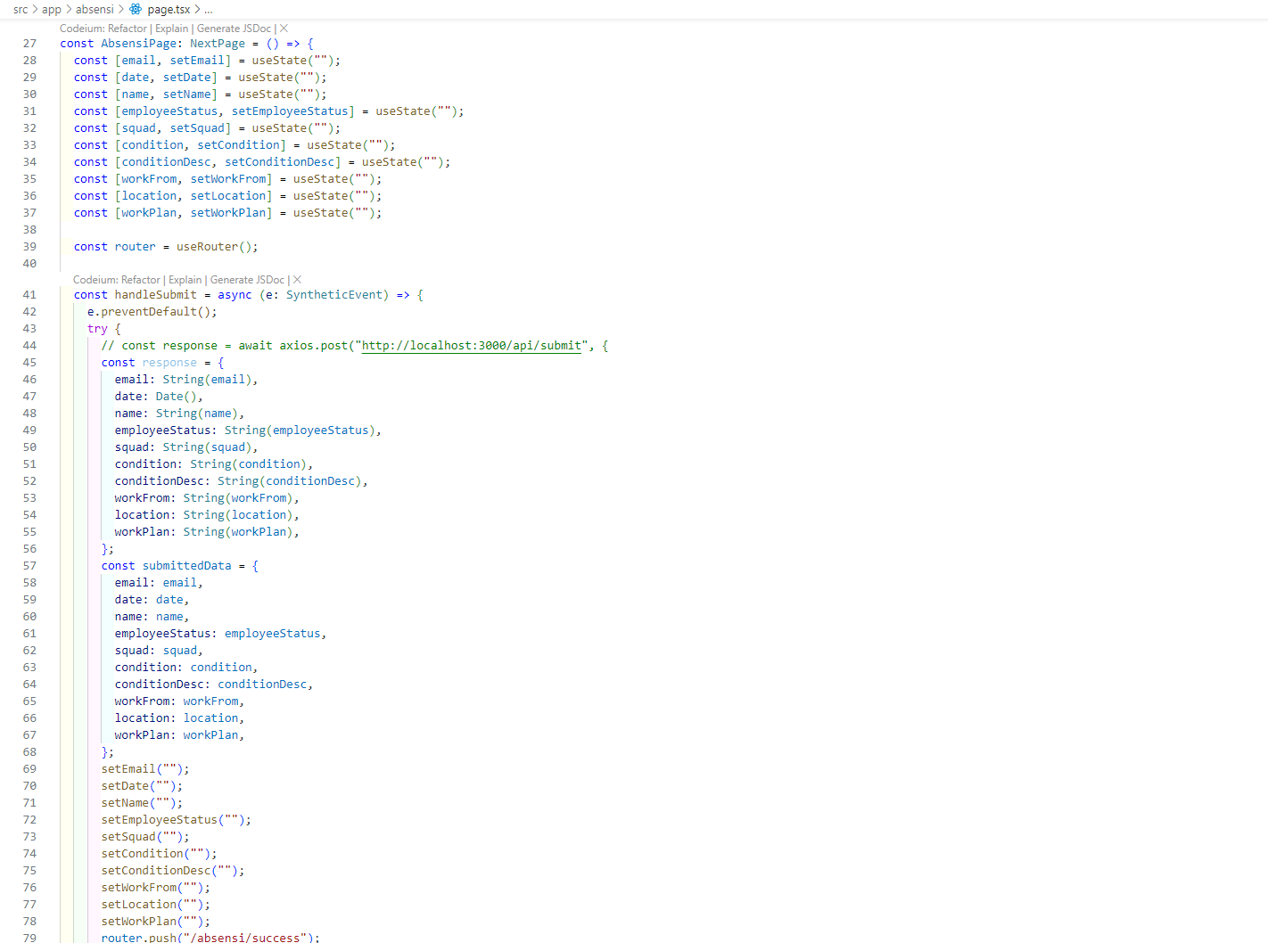

Gambar 4. 28 Isi *code* halaman absensi

Halaman absensi merupakan halaman yang bertujuan untuk karyawan mengisikan form-form yang diperlukan. Terdapat beberapa form diantaranya :

1. *Form* *email* adalah *form* yang nantinya akan diisi oleh pengguna berupa teks *email*. *Form* *email* ini membutuhkan tanda "@" atau "at" saat diisi.
2. *Form* tanggal adalah *form* yang mengharuskan pengguna memasukkan tanggal sebagai *input*.
3. *Form* nama adalah *form* yang mengharuskan pengguna memasukkan nama lengkap.
4. *Form* status pegawai merupakan *form* *dropdown* yang mengharuskan pengguna memilih beberapa opsi, antara lain Karyawan Tetap, *Digital Talent* atau *Pro Hire*, dan Tenaga Kerja Penunjang.
5. *Form* *squad* adalah *form* *dropdown* yang mengharuskan pengguna memilih beberapa opsi, antara lain *Tribe Leader, Business Collaboration, Product Onboard Business Operational, dan Project & Platform*.
6. *Form* kondisi badan adalah *form dropdown* yang mengharuskan pengguna memilih beberapa opsi, di antaranya Sehat, Kurang Sehat (masih bisa bekerja), dan Sakit (perlu istirahat).
7. *Form* keterangan kondisi merupakan *form* lanjutan dari *form* kondisi yang mengharuskan pengguna untuk menjelaskan kondisinya saat mengisi formulir tersebut. Jika pengguna dalam keadaan sehat, maka pengguna hanya perlu memilih opsi "sehat" yang tertera pada *input* *radio*.
8. *Form* informasi kerja adalah *form* yang mengharuskan pengguna memilih beberapa opsi, di antaranya *Work From Office* (WFO) atau *Customer* *Visit*, *Work From Anywhere* (WFA), dan Cuti.
9. *Form* lokasi dan kota adalah *form* yang mengharuskan pengguna mengisi lokasi saat mengakses *website* tersebut.
10. *Form* rencana kerja atau aktivitas adalah *form* yang mengharuskan pengguna mengisi rencana kerja atau aktivitas pada hari itu.

Berikut pada gambar 4.27 merupakan penampilan dari halaman *form* absensi.

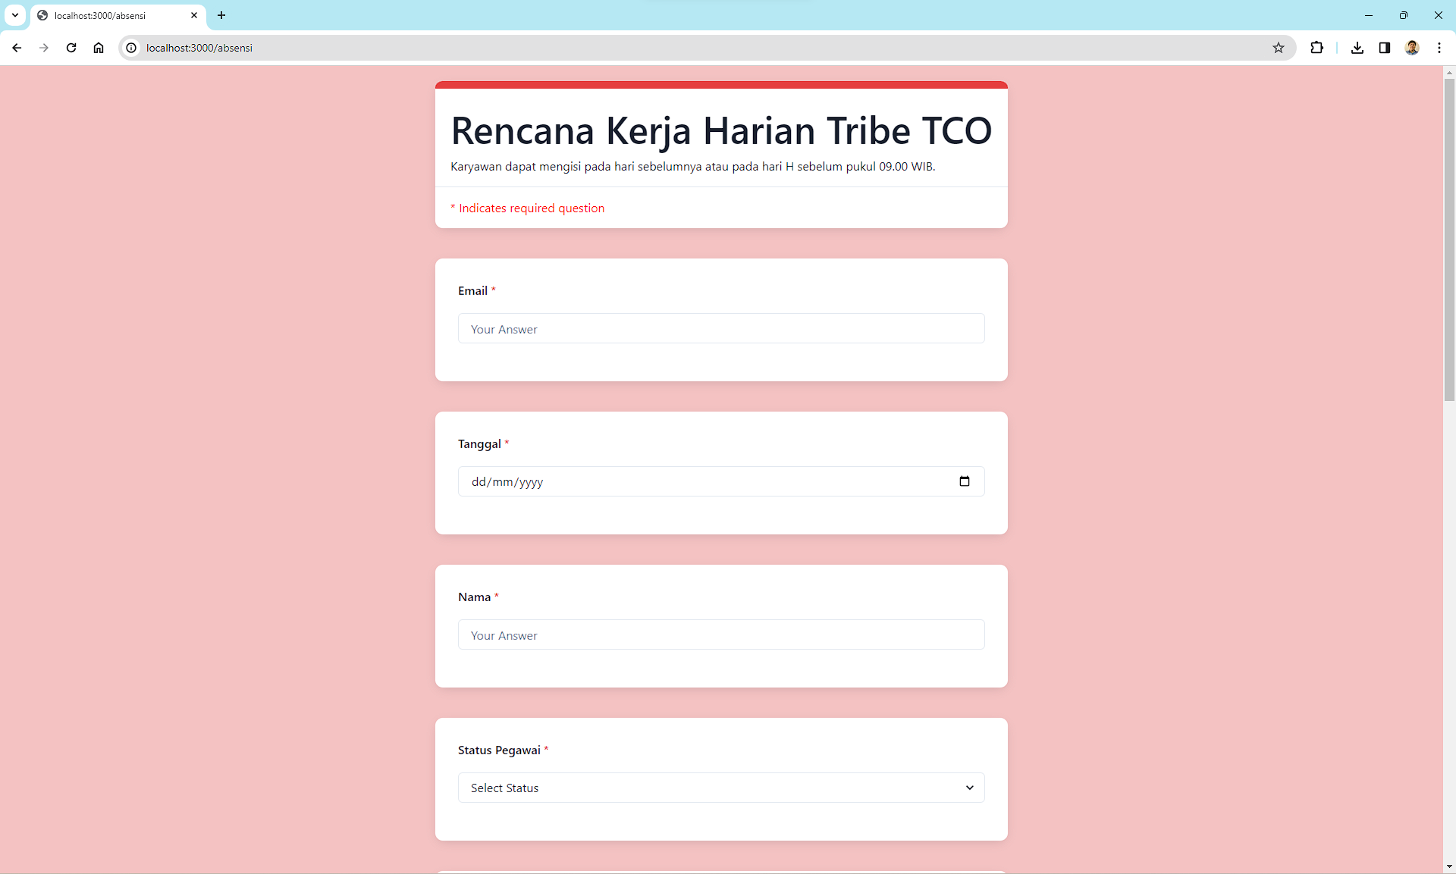

Gambar 4. 29 Halaman *form* absensi

Pada halaman sukses merupakan halaman yang menampilkan pesan bahwa absensi terlah berhasil di rekam. Halaman ini muncul setelah pengguna selesai memasukan semua *form* yang ada pada halaman absen dan setelah pengguna menekan tombol *submit*.

Berikut pada gambar 4.28 adalah tampilan halaman sukes jika karyawan berhasil melakukan *submit* pada halaman absen.

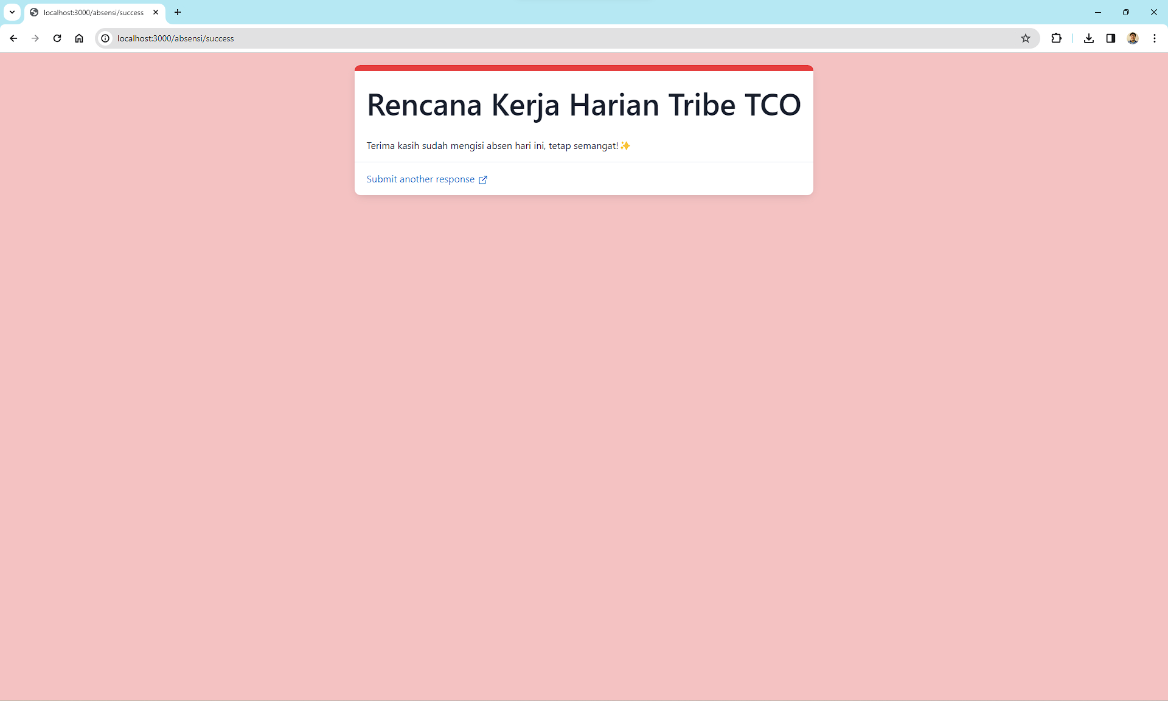

Gambar 4. 30 Halaman sukses ketika berhasil absen

* + 1. Halaman *Login*

Halaman *login* adalah halaman yang muncul ketika pengguna mencoba untuk masuk sebagai *admin*. Berikut pada gambar 0.0 merupakan isi *code* halaman *login*.

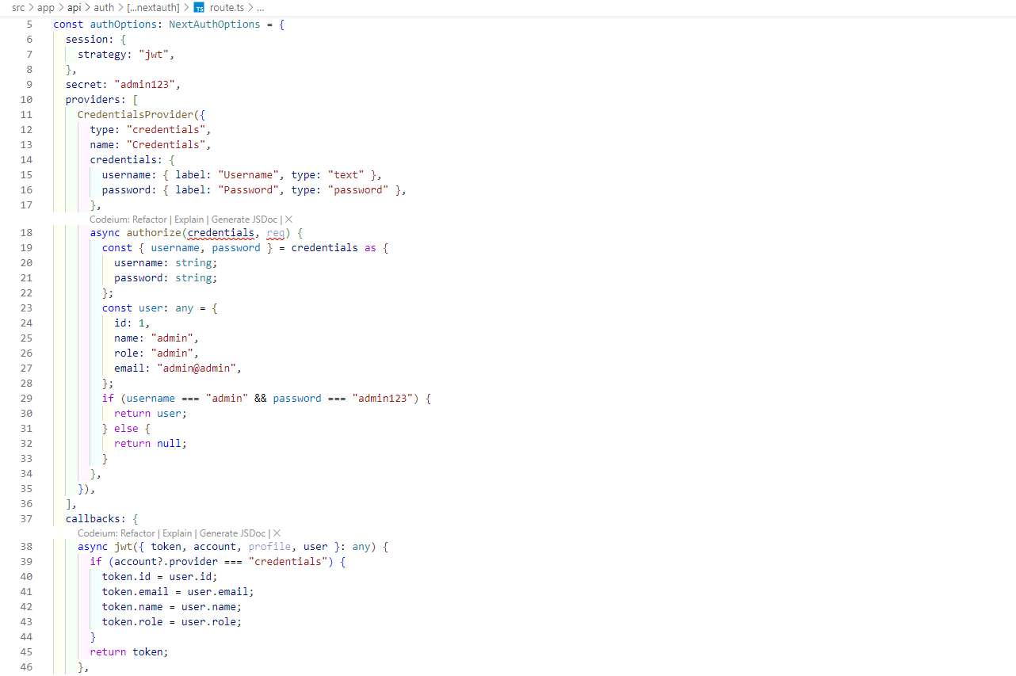

Gambar 4. 31 Isi *code* untuk halaman *login*

Di halaman ini, pengguna diminta untuk memasukkan *username* dan *password*. Jika pengguna berhasil melakukan *login*, mereka akan dialihkan ke halaman selanjutnya, yaitu halaman *dashboard*.

Berikut pada gambar 4.29 adalah tampilan dari halaman *login*.

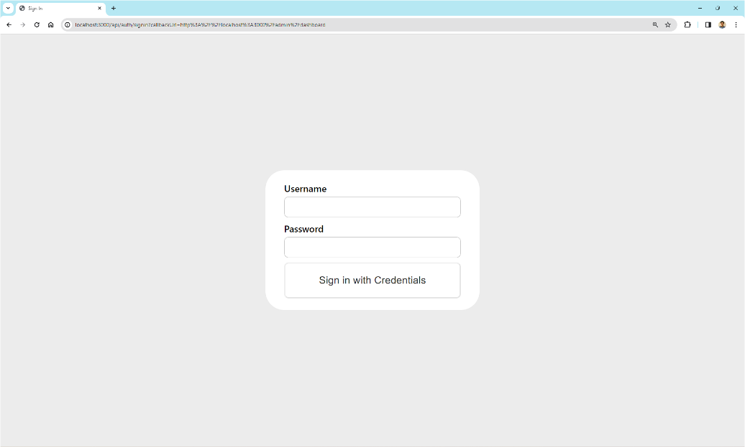

Gambar 4. 32 Halaman *login*

* + 1. Halaman *Dashboard*

Halaman *Dashboard* merupakan halaman yang ditampilkan pertama kali jika pengguna berhasil *login* sebagai *admin*. Berikut ini pada gambar 0.0. merupakan isi code halaman dashboard.

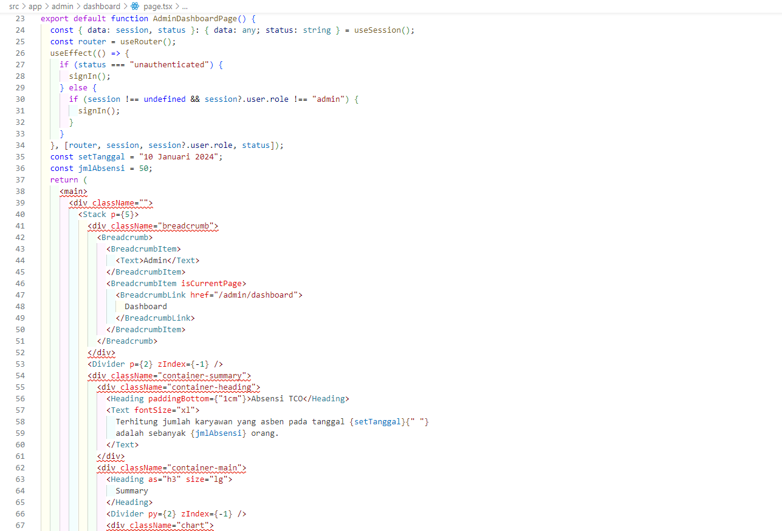

Gambar 4. 33 Isi *code* halaman *dashboard*

Pada halaman *dashboard* terdapat *navbar* yang berada paling atas tampilan *website* dan *sidebar* pada bagian kiri tampilan *website* serta bagian utama yang menampilkan judul “Absensi TCO”.

Berikut pada gambar 4.30 merupakan tampilan dari halaman dashboard.

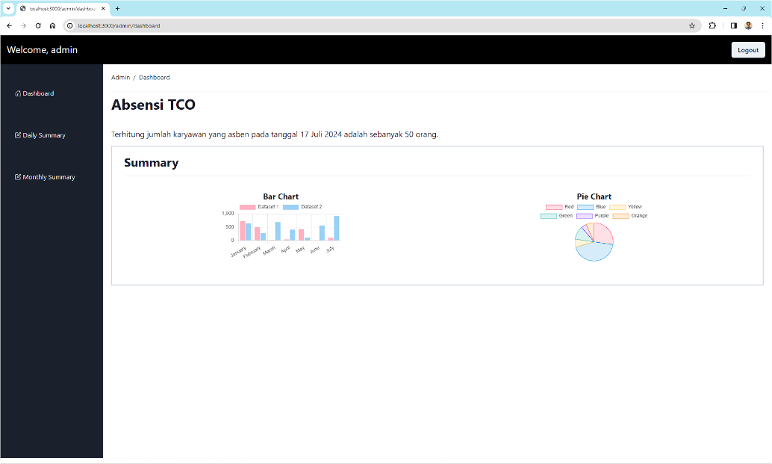

Gambar 4. 34 Tampilan halaman *dashboard*

Pada bagian kiri *navbar* menampilkan pesan “*Welcome, admin*” dan pada bagian kanan *navbar* terdapat sebuah tombol *logout* untuk *admin* melakukan *logout*.

Pada *sidebar* terdapat tiga navigasi, yaitu diantaranya *dashboard* untuk mengarah ke halaman *dashboard*, *daily* *summary* untuk mengarah ke halaman *daily* *summary*, dan tombol *monthly* *summary* untuk mengarah ke halaman *monthly* *summary*.

Pada bagian utama menampilkan sebuah *breadcrumb*. *Breadcrumb* adalah elemen *web* yang memiliki fungsi sebagai navigasi halaman di dalam *web*. Selain *breadcrumb*, terdapat judul halaman yang bertuliskan "Absensi TCO", yang diikuti oleh keterangan mengenai jumlah karyawan yang telah mengisi *form* absensi pada tanggal sekian. Di samping itu, terdapat juga sebuah summary yang menampilkan dua diagram data, yaitu diagram batang dan diagram *pie*.

Diagram batang menunjukkan total jumlah karyawan yang telah mengisi *form* absensi berdasarkan hari atau tanggal. Sementara itu, diagram *pie* menampilkan jumlah karyawan yang mengisi *form* absensi, yang diurutkan berdasarkan *squad*-nya.

* + 1. Halaman *Daily* *Summary*

Halaman *diary* *summary* merupakan halaman bagian dari *dashboard*. Pada halaman *daily* *summary* ini terdapat sebuah *navbar* dan *sidebar* yang sama dengan yang ada pada halaman *dashboard*.

Berikut pada gambar 0.0. merupakan isi code halaman dan fitur daily summary.

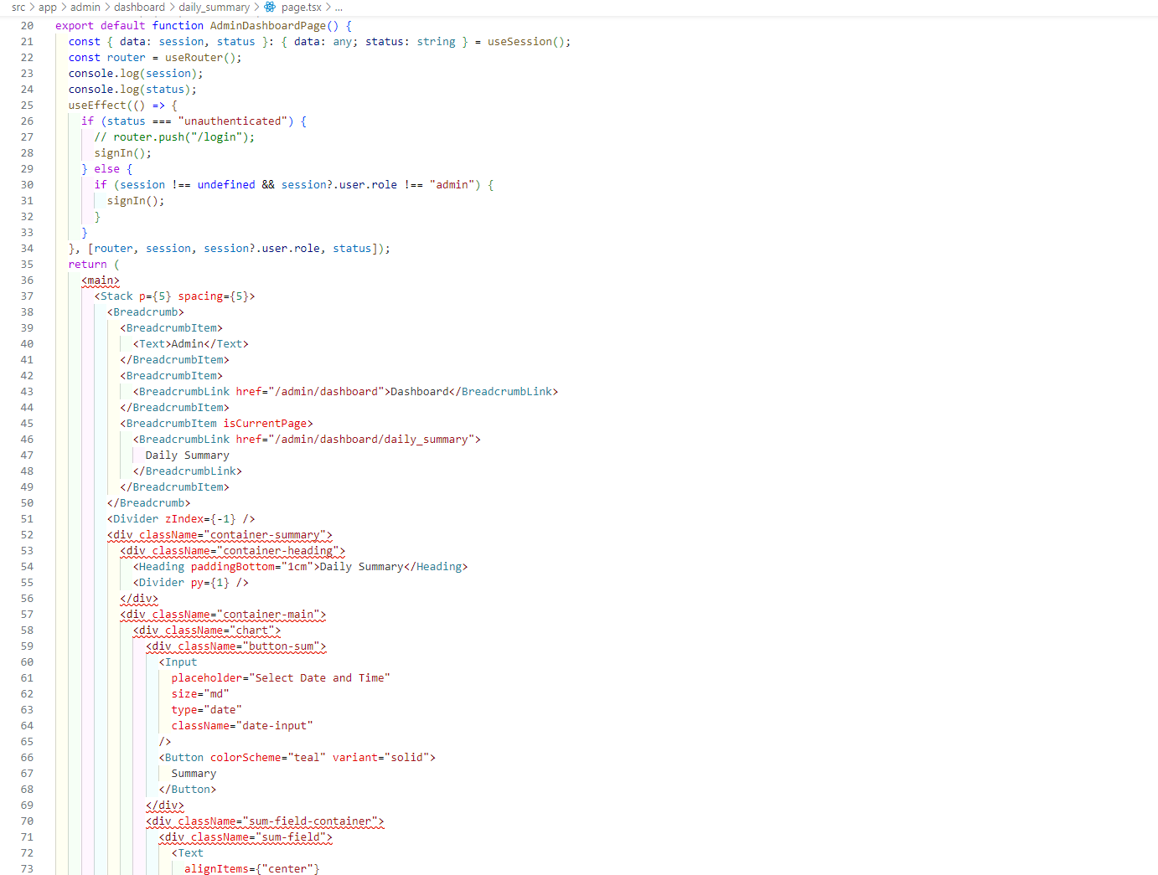

Gambar 4. 35 Isi *code* halaman dan fitur *daily* *summary*

Fitur dari halaman daily summary berfungsi merekap data absensi karyawan yang di filter berdasarkan tanggal atau harian. Fitur daily summary menghasilkan sebuah hasil rekap absensi berupa sebuah tabel yang nantinya digunakan pihak manajemen karyawan untuk memudahkan rekapitulasi data absensi.

Berikut pada gambar 4.31. merupakan tampilan dari halaman *daily* *summary*.

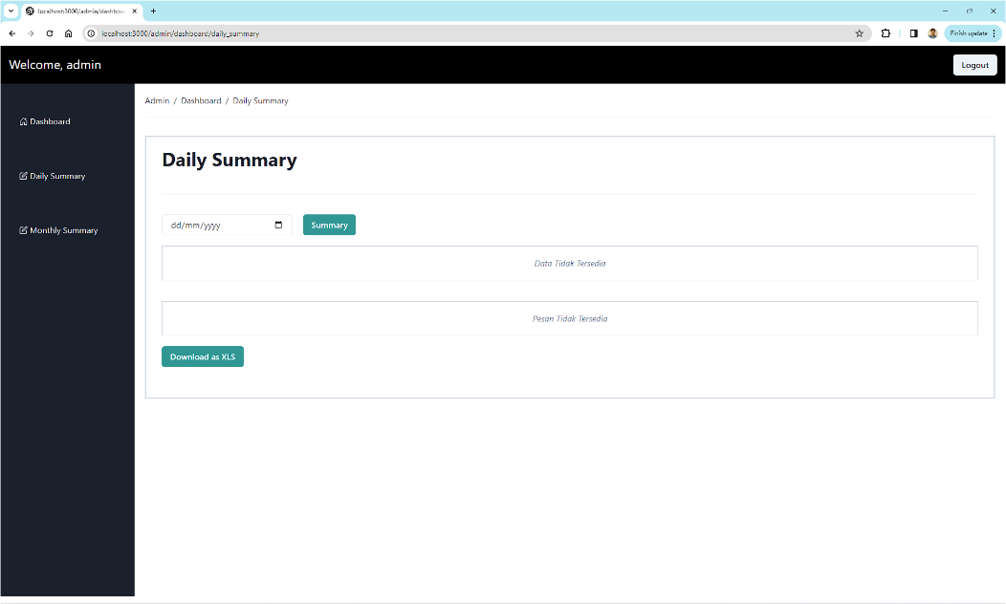

Gambar 4. 36 Tampilan halaman daily summary

Pada halaman utama dari *Daily* *Summary* ini menampilkan *breadcrumb* yang sama dengan halaman *dashboard*. Selain itu, pada halaman utama juga terdapat fitur *Daily* *Summary* itu sendiri. Fitur tersebut diawali dengan judul halaman "*Daily* *Summary*", kemudian terdapat sebuah *input* *form* tanggal dan tombol "*summary*". Input ini berfungsi sebagai filter tanggal yang akan direkap, dan tombol berfungsi menampilkan hasil rekap di bagian bawah. Saat *form* tanggal sudah terisi dan tombol *summary* ditekan, akan menampilkan absensi karyawan pada tanggal tersebut dalam bentuk tabel. Selain menampilkan absensi karyawan dalam bentuk tabel, juga akan menampilkan sebuah *template* *message* yang nantinya dilaporkan oleh pihak manajemen bertujuan sebagai laporan untuk pihak manajemen. Semua *output* yang sudah dijelaskan dapat diunduh dalam format *file* .*xls*.

* + 1. Halaman *Monthly Summary*

Halaman *monthly* *summary* merupakan halaman bagian dari *dashboard*. Pada halaman *monthly* *summary* ini terdapat sebuah *navbar* dan *sidebar* yang sama dengan yang ada pada halaman *dashboard*.

Berikut pada gambar 0.0 merupakan isi *code* halaman dan fitur *monthly* *summary*.

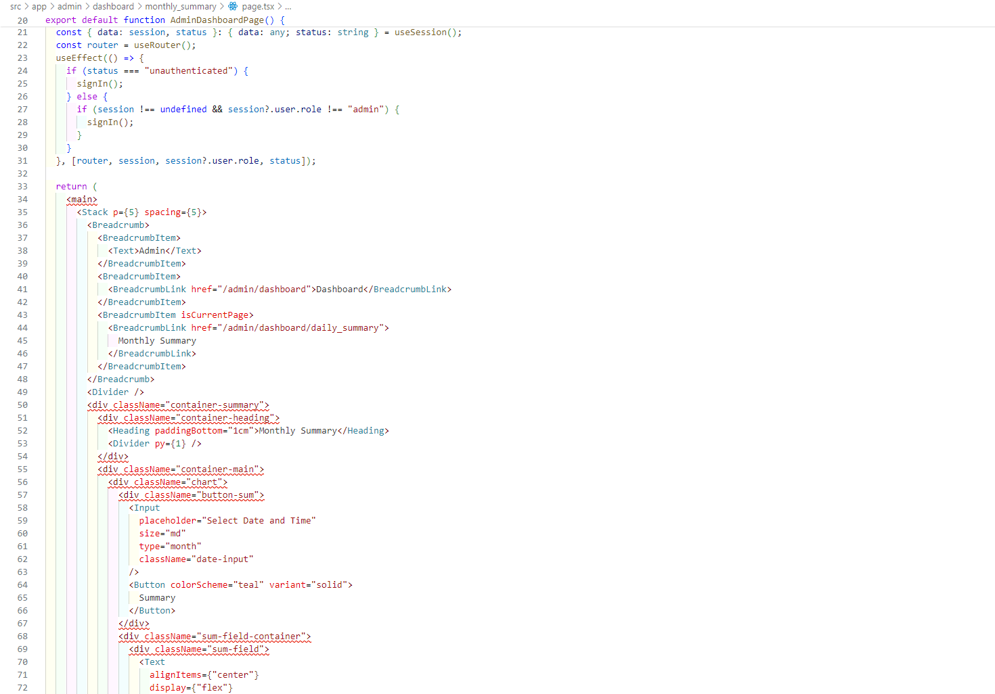

Gambar 4. 37 Isi *code* dari halaman dan fitur *monthly* *summary*

Berikut pada gambar 4.32 merupakan tampilan dari halaman *monthly* *summary*.

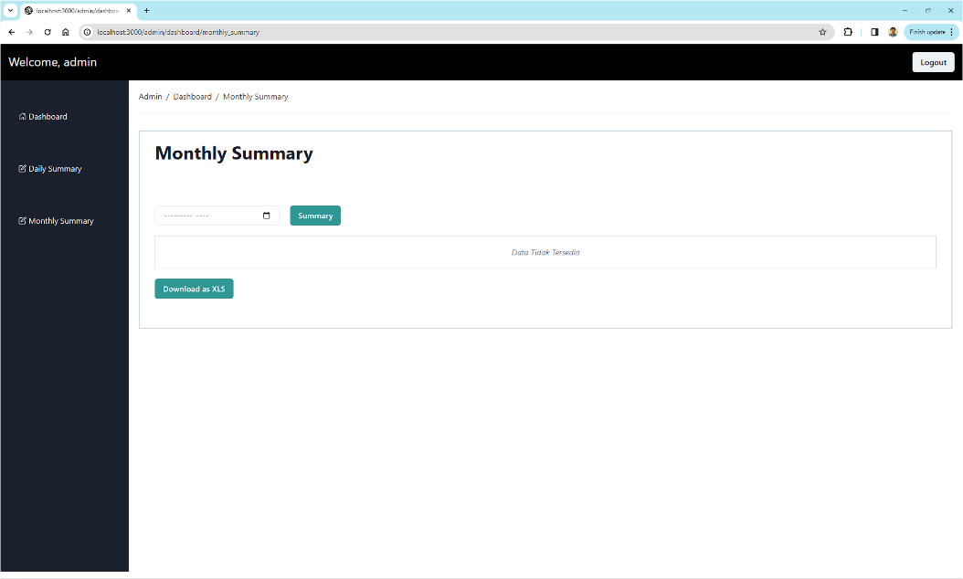

Gambar 4. 38 tampilan halaman *monthly* *summary*

Pada halaman utama dari *Monthly* *Summary* ini menampilkan *breadcrumb* yang sama dengan halaman *dashboard*. Selain itu, pada halaman utama juga terdapat fitur *Monthly* *Summary* itu sendiri. Fitur tersebut diawali dengan judul halaman "*Monthly* *Summary*", kemudian terdapat sebuah *input* *form* bulan dan tombol "*summary*". Input ini berfungsi sebagai filter tanggal yang akan direkap, dan tombol berfungsi menampilkan hasil rekap di bagian bawah. Saat *form* sudah terisi dan tombol *summary* ditekan, akan menampilkan absensi karyawan pada bulan tersebut dalam bentuk tabel. Semua output yang sudah dijelaskan dapat diunduh dalam format file .xls.

* 1. Pengujian *Website Absensi Karyawan*

Pengujian sistem dilakukan untuk memastikan sistem berjalan dengan semestinya. Pengujian yang dilakukan merupakan uji coba kualitas sistem dengan menggunakan metode *blackbox* *testing*. *Black box* *testing* merupakan salah satu metode pengujian sistem yang berfokus kepada sisi fungsionalitas khususnya pada input aplikasi apakah sesuai dengan apa yang diharapkan atau tidak. Tahapan pengujian merupakan salah satu tahap yang harus ada pada siklus pengembangan sistem sebelum *website* di publikasi. Pada laporan ini menggunakan metode pengujian *black* *box* karena ingin mengetahui fungsionalitas sistem ini.

Hasil pengujian sistem ini dideskripsikan dengan menganalisis *output* yang dihasilkan oleh sistem berdasarkan *input* yang diberikan pengguna oleh sistem ini dari setiap menu dan fitur yang terdapat dalam sistem absensi karyawan ini. Berikut menu-menu atau fitur-fitur yang diujikan dalam tahap pengujian.

1. Pengujian sistem absensi pada *website* akan ditunjukan pada tabel 4.4.

Tabel 4. 3 Pengujian *black* *box* pada halaman absensi

|  |  |  |  |  |
| --- | --- | --- | --- | --- |
| **Skenario dan *Test* *Case*** | **Hasil yang Diharapkan** | **Hasil Pengujian** | **Kesimpulan** | **Keterangan** |
| Mengakses dan melihat halaman *web* dengan mengetikan *URL* *website* absensi | Dapat diakses dan tampil semua komponen seperti *header*, *navbar*, *content*, dan *footer* | Sistem dapat diakses dan menampilkan semua komponen seperti *header*, *navbar*, *content*, dan *footer* | Berhasil | Merujuk pada gambar 4.33 |
| **Skenario dan *Test* *Case*** | **Hasil yang Diharapkan** | **Hasil Pengujian** | **Kesimpulan** | **Keterangan** |
| *Form* absensi tidak diisi | Pengguna tetap pada halaman absensi dan muncul *alert* untuk mengisi *form* yang masih kosong. | Muncul *alert* ketika pengguna belum melengkapi semua *form* setelah pengguna menekan tombol *submit* | Berhasil | Merujuk pada gambar 4.34 |
| *Form* *input* *email* pada halaman absensi tidak sesuai | Pengguna tetap pada halaman absensi dan muncul *alert* untuk mengecek ulang *form* *email* yang tidak sesuai | Muncul *alert* ketika semua *form* dilengkapi tetapi *form* *email* tidak mengandung tanda “@” pada *inputnya* | Berhasil | Merujuk pada gambar 4.35 |
| Mengisi semua *form* dan melakukan *submit*, dan tercatat pada *database* | Pengguna berhasil submit lalu dialihkan ke halaman sukses dan pada *database* tercatat semua *form* yang diisi | Pengguna dapat melakukan *submit* lalu dialhikan ke halaman sukses dan *submit* berhasil terekam di *database* | Berhasil | Merujuk pada gambar 4.36 dan gambar 4.37 |

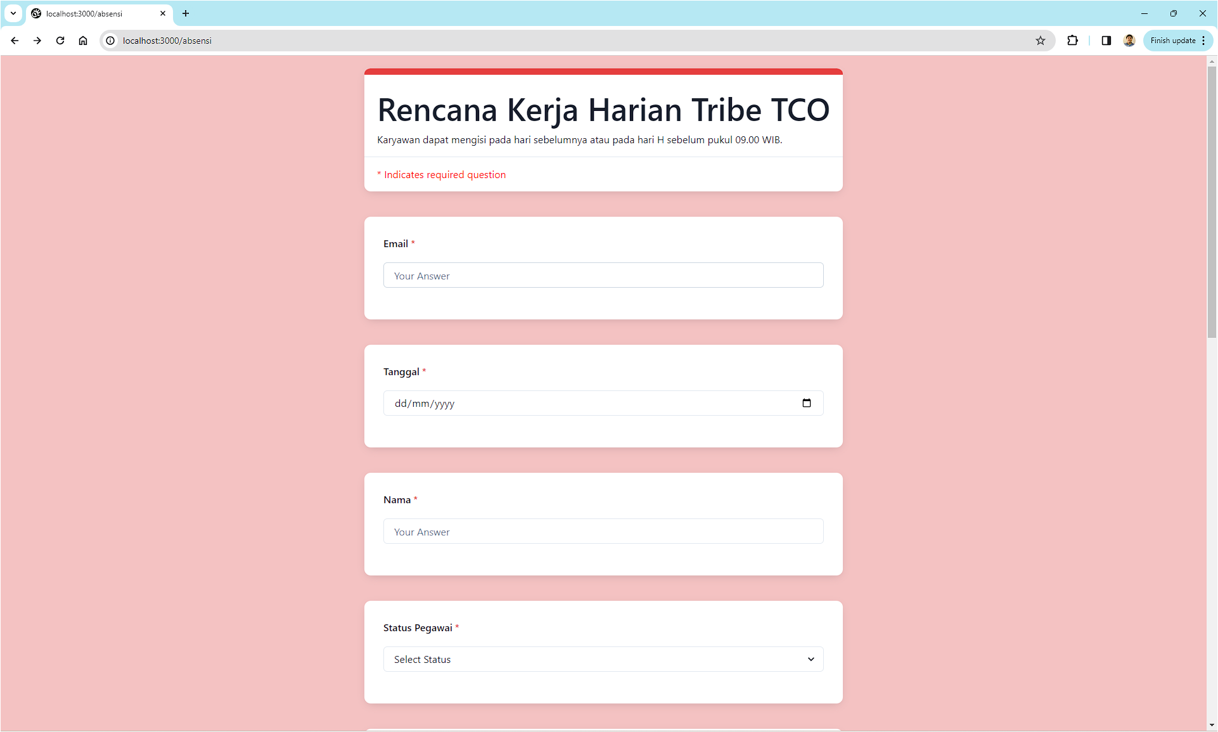

Gambar 4. 39 Pengujian halaman absensi 1

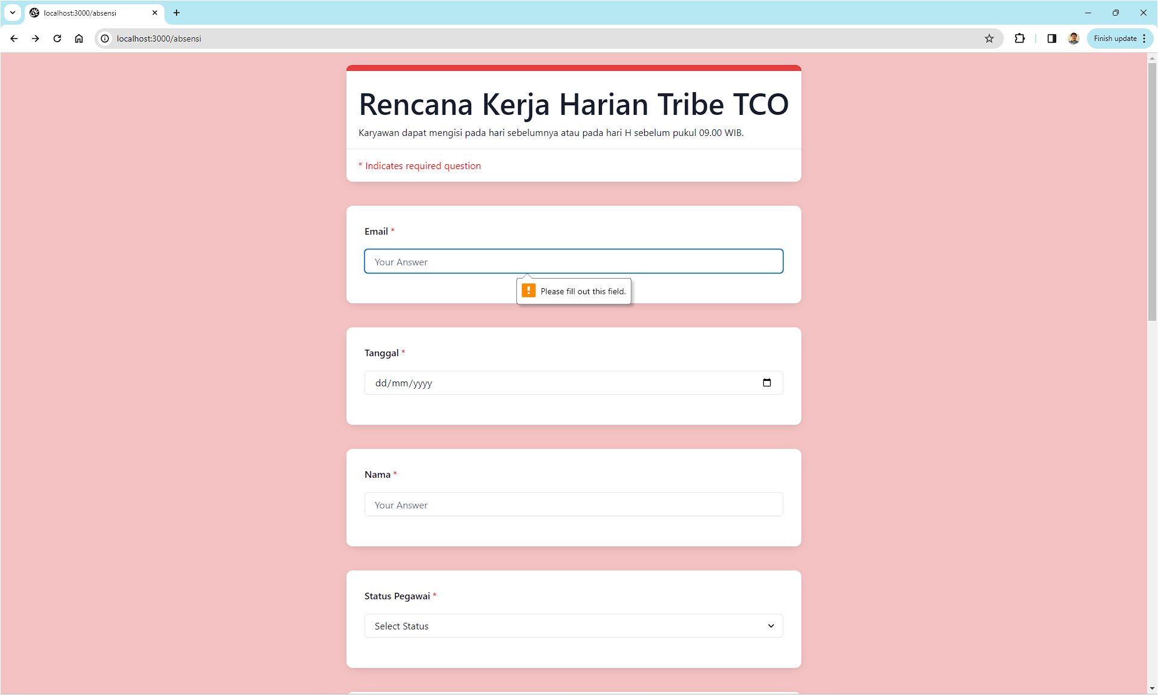

Gambar 4. 40 Pengujian halaman absensi 2

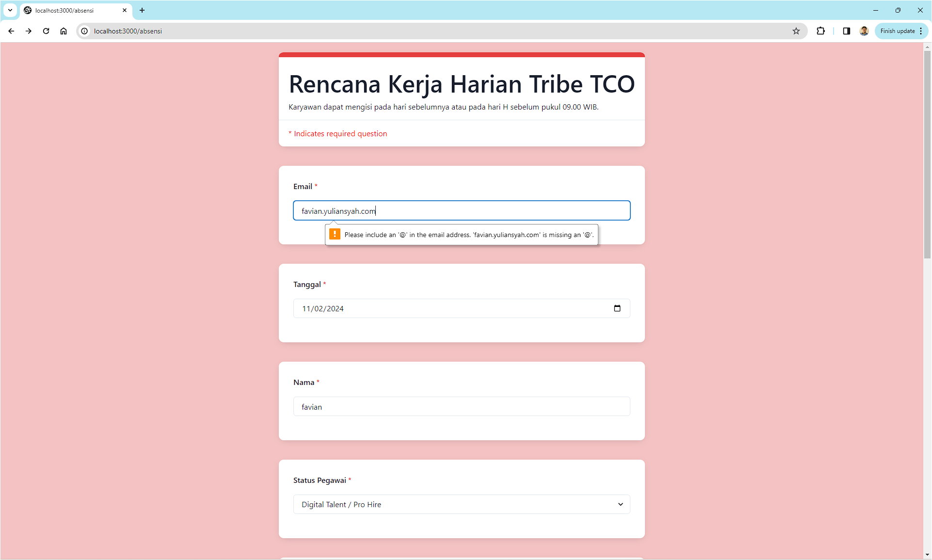

Gambar 4. 41 Pengujian halaman absensi 3

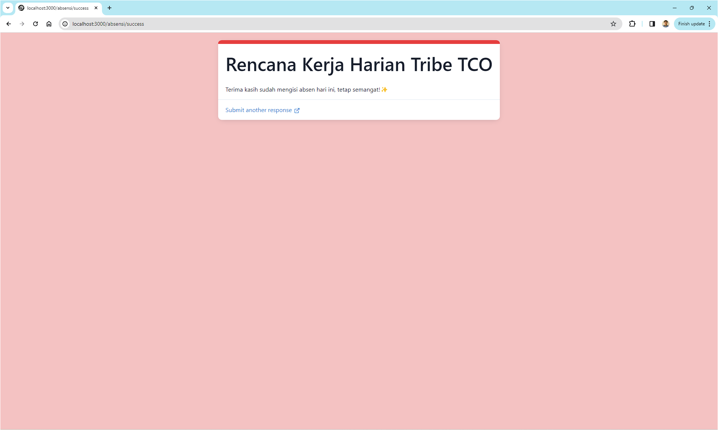

Gambar 4. 42 Pengujian halaman absensi 4

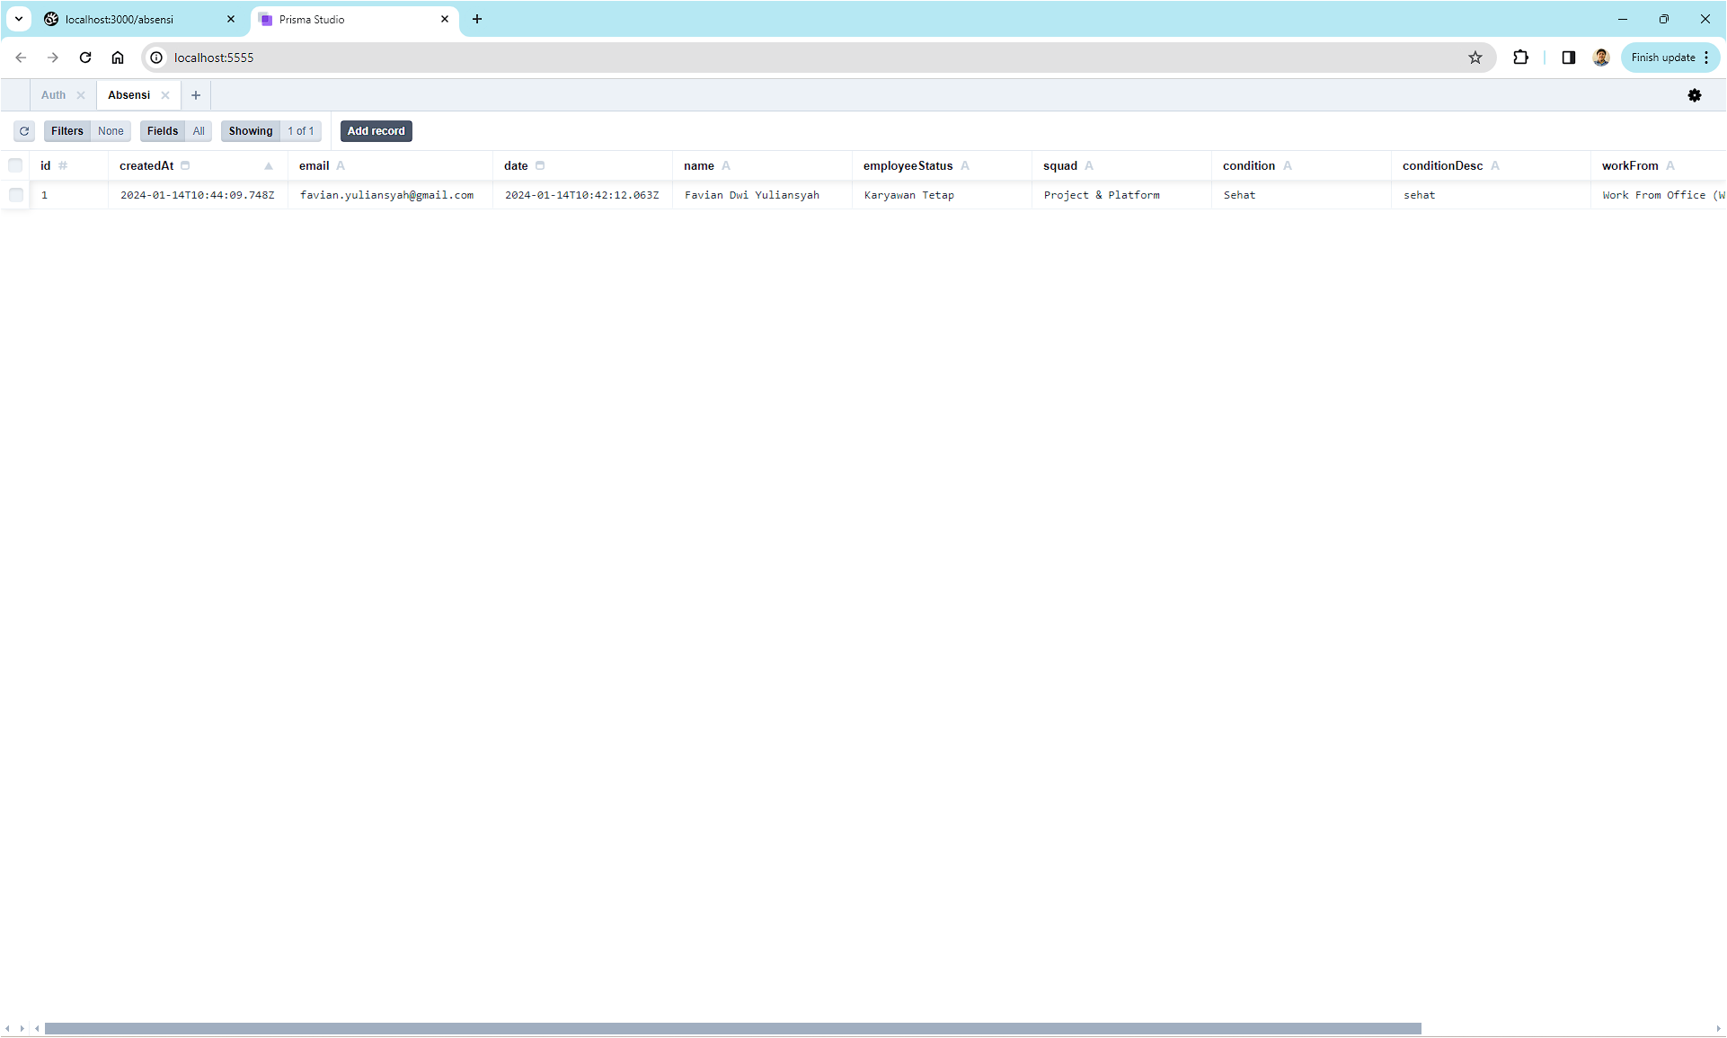

Gambar 4. 43 Pengujian halaman absensi 5

1. Pengujian sistem *login* pada *website* akan ditunjukan pada tabel 4.5.

Tabel 4. 4 Pengujian *black* *box* pada *login*

|  |  |  |  |  |
| --- | --- | --- | --- | --- |
| **Skenario dan *Test* *Case*** | **Hasil yang Diharapkan** | **Hasil Pengujian** | **Kesimpulan** | **Keterangan** |
| Mengakses dan melihat halaman *web* dengan mengetikan *URL* *website* absensi | Dapat diakses dan tampil semua komponen seperti *header*, *navbar*, *content*, dan *footer* | Sistem dapat diakses dan menampilkan semua komponen seperti *header*, *navbar*, *content*, dan *footer* | Berhasil | Merujuk pada gambar 4.38 |
| *Input username* dan *password* tidak diisi | Pengguna tetap pada halaman login dan muncul *alert* untuk mengisi *form* kosong | Pengguna tetap pada halaman *login* dan muncul *alert* untuk mengisi *form* kosong | Berhasil | Merujuk pada gambar 4.39 |
| *Input username* dan *password* diisi dengan data yang salah atau tidak sesuai | Pengguna tetap pada halaman *login* dan muncul *alert* bahwa *username* dan *password* yang *diinputkan* salah. | Pengguna tetap pada halaman *login* dan muncul *alert* bahwa *username* dan *password* yang diinputkan salah | Berhasil | Merujuk pada gambar 4.40 |
| **Skenario dan *Test* *Case*** | **Hasil yang Diharapkan** | **Hasil Pengujian** | **Kesimpulan** | **Keterangan** |
| Input *username* dan *password* diisi dengan data yang benar | Pengguna dialihkan ke halaman *dashboard* | Pengguna dialihkan ke halaman *dashboard* | Berhasil | Merujuk pada gambar 4.41 |

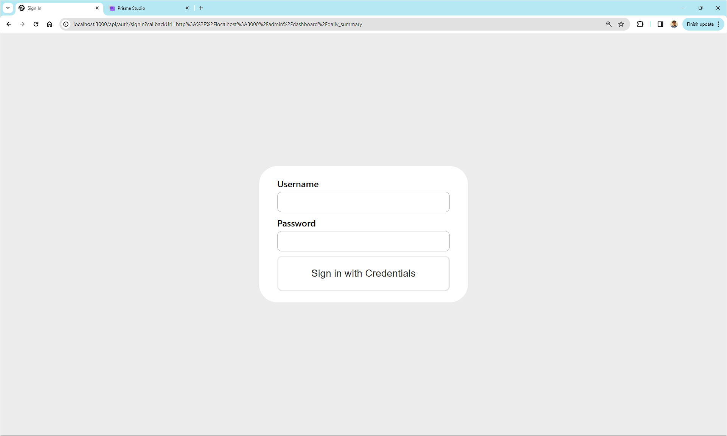

Gambar 4. 44 Pengujian halaman *login* 1

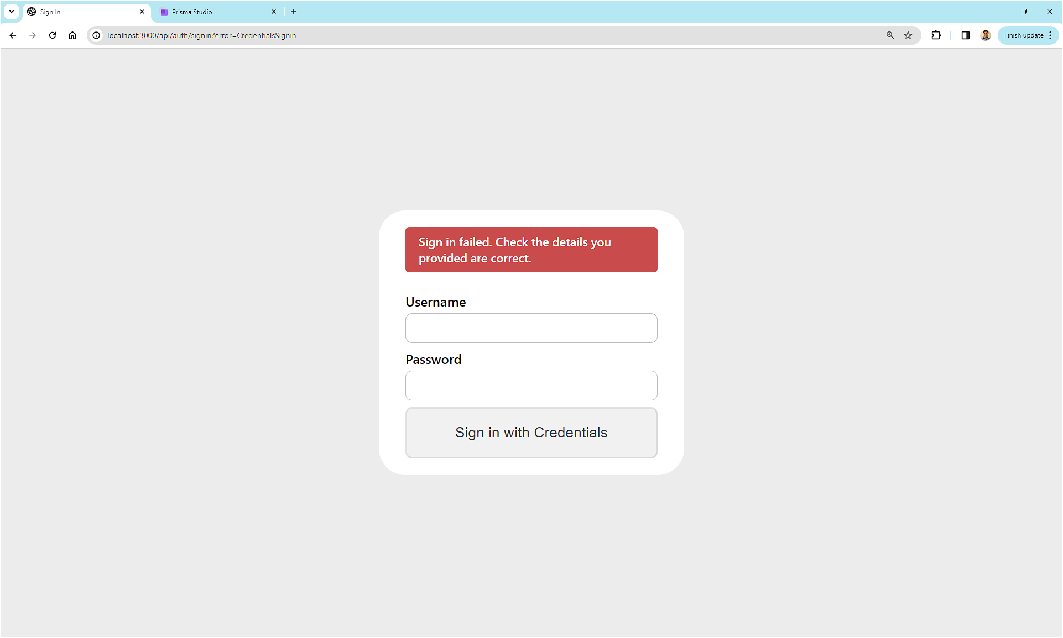

Gambar 4. 45 Pengujian halaman *login* 2

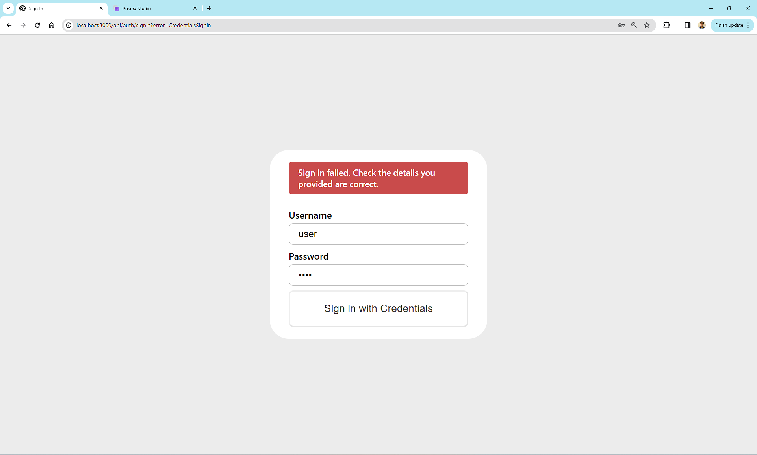

Gambar 4. 46 Pengujian halaman *login* 3

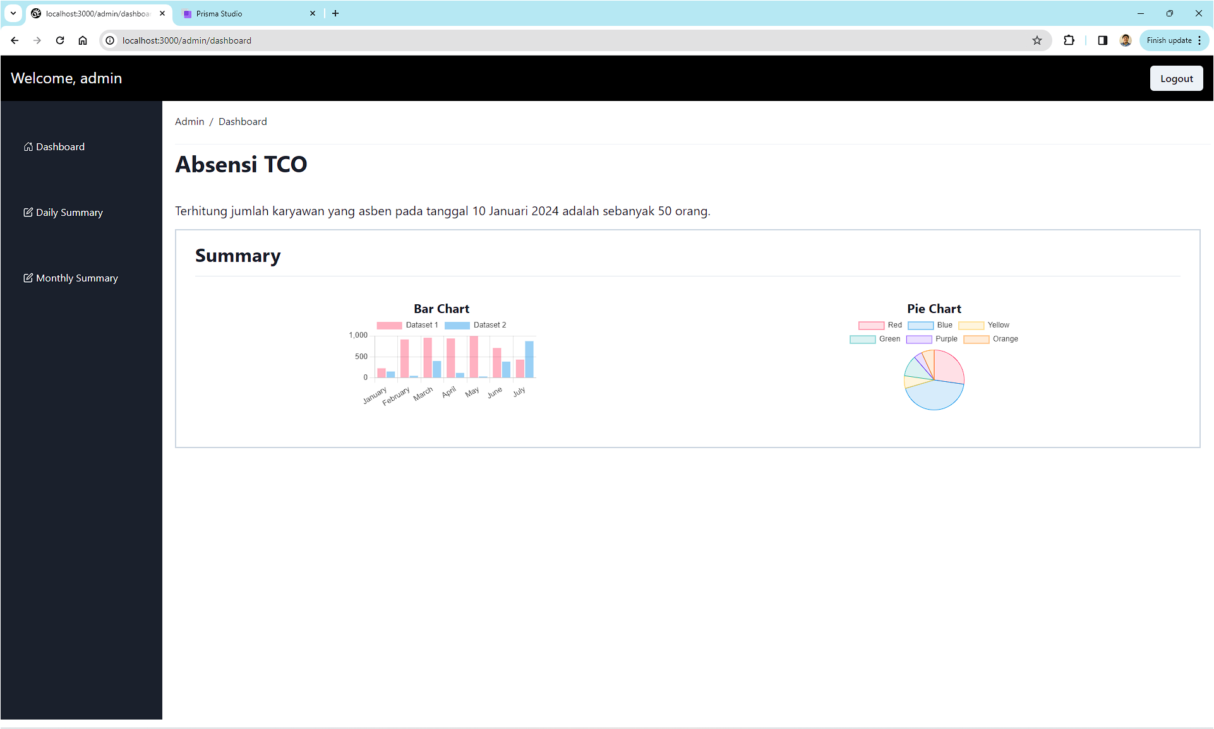

Gambar 4. 47 Pengujian halaman *login* 4

1. Pengujian sistem pada halaman *dashboard* akan ditunjukan pada tabel 4.6.

Tabel 4. 5 Pengujian *black* *box* sistem pada halaman *dashboard*

|  |  |  |  |  |
| --- | --- | --- | --- | --- |
| **Skenario dan *Test* *Case*** | **Hasil yang Diharapkan** | **Hasil Pengujian** | **Kesimpulan** | **Keterangan** |
| Mengakses halaman *dashboard* dalam keadaan belum *login* | Pengguna dialihkan ke halaman *login* | Pengguna dialihkan ke halaman *login* | Berhasil |  |
| Mengakses dan melihat halaman *web* dengan mengetikan *URL* halaman *dashboard* | Dapat diakses dan tampil semua komponen seperti *header*, *navbar*, *content*, dan *footer* | Sistem dapat diakses dan menampilkan semua komponen seperti *header*, *navbar*, *content*, dan *footer* | Berhasil | Merujuk pada gambar 4.42 |
| Menekan tombol logout pada *navbar* untuk mengeluarkan akun admin | Pengguna dialihkan ke halaman *login* dan akun *admin* berhasil dikeluarkan | Pengguna dialihkan ke halaman *login* dan akun *admin* berhasil dikeluarkan | Berhasil |  |
| Menekan *link* *dialy* *summary* pada *sidebar* | Pengguna dialihkan ke halaman *daily* *summary* | Pengguna dialihkan ke halaman *daily* *summary* | Berhasil | Merujuk pada gambar 4.43 |
| **Skenario dan *Test* *Case*** | **Hasil yang Diharapkan** | **Hasil Pengujian** | **Kesimpulan** | **Keterangan** |
| Menekan *link* *monthly* *summary* pada *sidebar* | Pengguna dialihkan ke halaman *monthly* *summary* | Pengguna dialihkan ke halaman *monthly* *summary* | Berhasil | Merujuk pada gambar 4.44 |

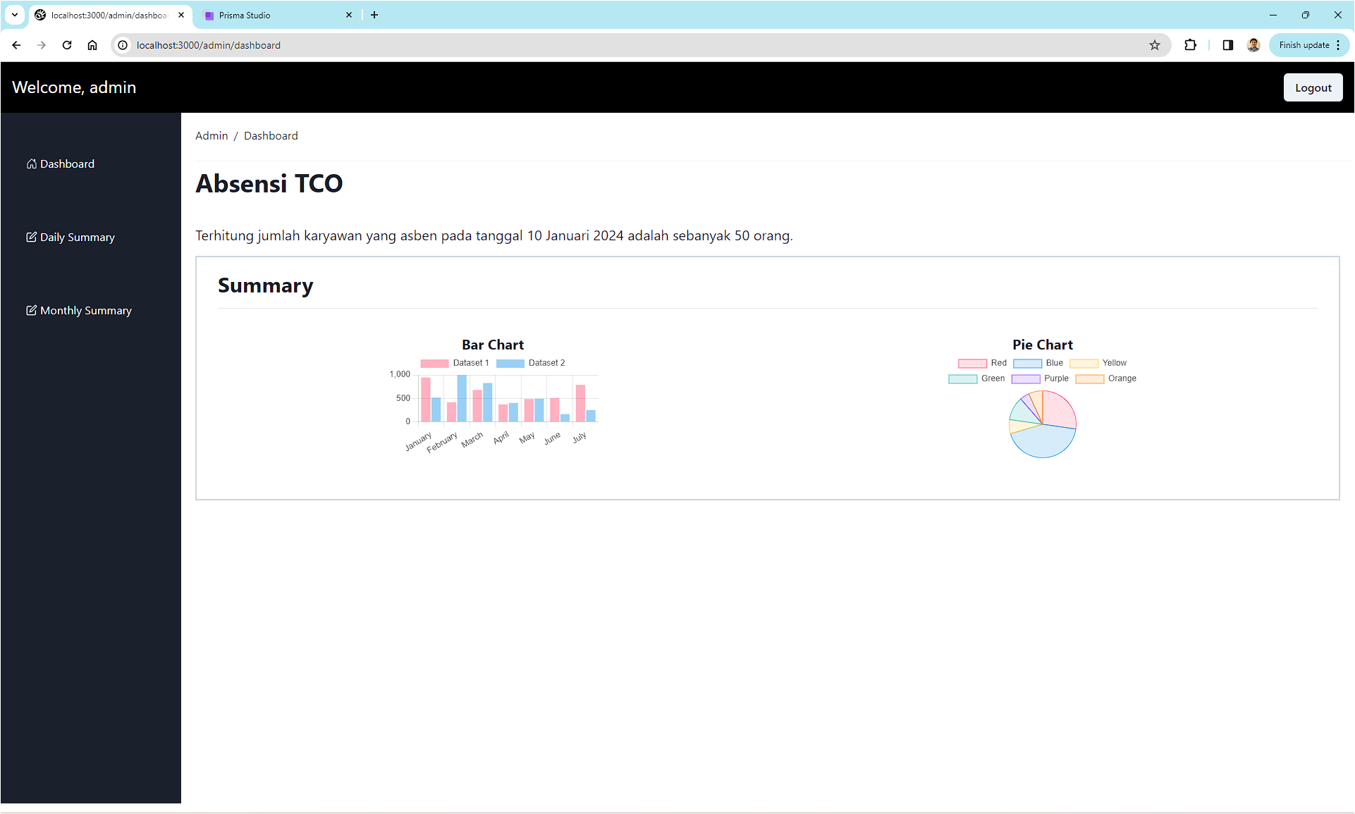

Gambar 4. 48 Pengujian halaman *dashboard* 1

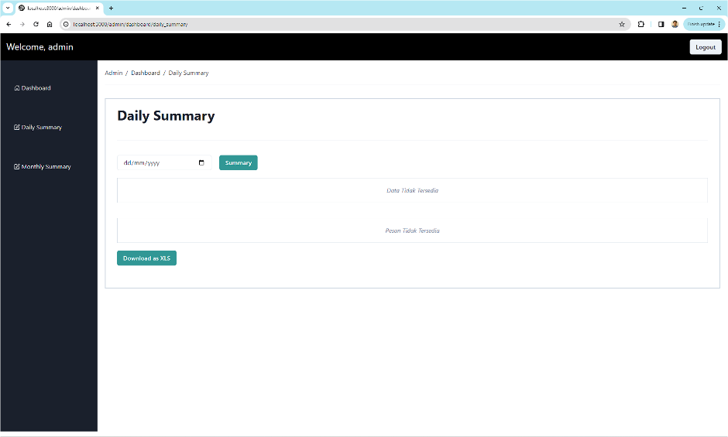

Gambar 4. 49 Pengujian halaman *dashboard* 2

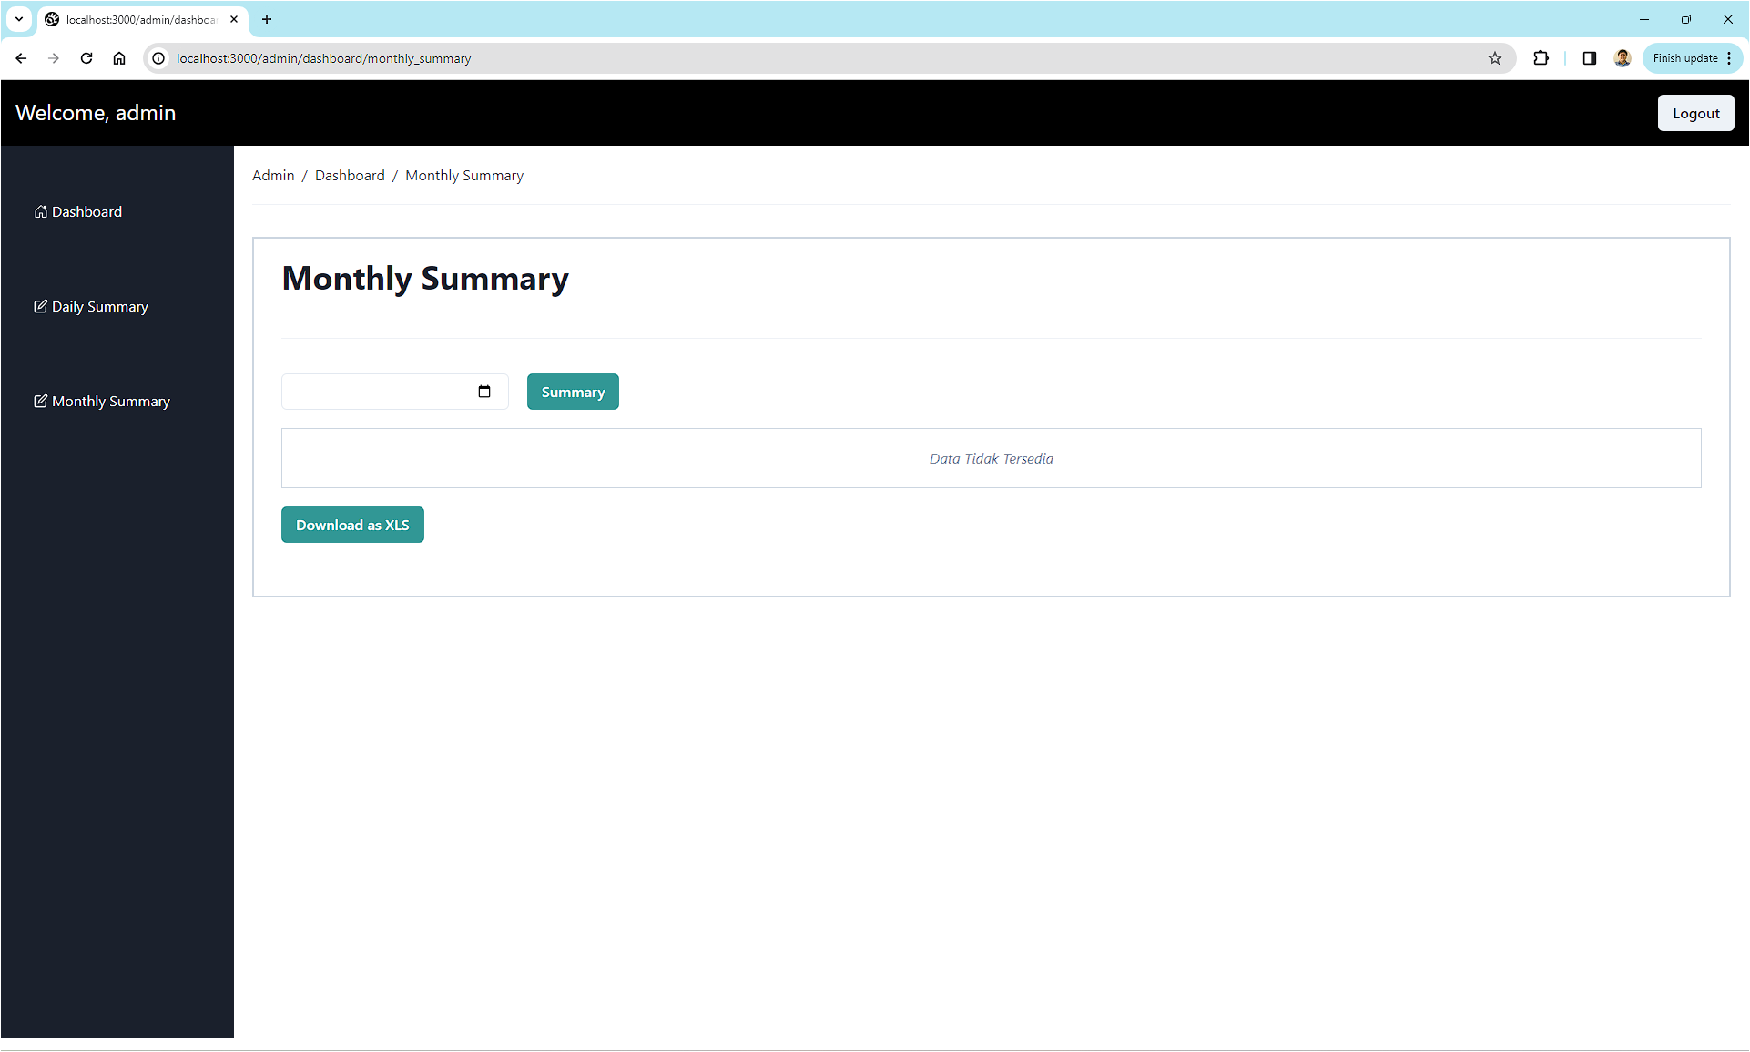

Gambar 4. 50 Pengujian halaman *dashboard* 3

1. Pengujian fitur *daily* *summary* pada *website* akan ditunjukan pada tabel 4.7.

Tabel 4. 6 Pengujian *black* *box* pada fitur *daily* *summary*

|  |  |  |  |  |
| --- | --- | --- | --- | --- |
| **Skenario dan *Test* *Case*** | **Hasil yang Diharapkan** | **Hasil Pengujian** | **Kesimpulan** | **Keterangan** |
| Mengakses halaman *daily* *summary* dalam keadaan belum *login* | Pengguna dialihkan ke halaman *login* | Pengguna dialihkan ke halaman *login* | Berhasil |  |
| Mengakses dan melihat halaman *web* dengan mengetikan *URL* halaman | Dapat diakses dan tampil semua komponen seperti *header*, *navbar*, *content*, dan *footer* | Sistem dapat diakses dan menampilkan semua komponen seperti *header*, *navbar*, *content*, | Berhasil | Merujuk pada gambar 4.45 |
| **Skenario dan *Test* *Case*** | **Hasil yang Diharapkan** | **Hasil Pengujian** | **Kesimpulan** | **Keterangan** |
| *daily summary* |  | dan *footer* |  |  |
| Mengisi *form* tanggal dan menekan tombol *summary* | Pengguna dapat mengisi tanggal pada *form* dan menekan tombol *summary* | Pengguna dapat mengisi tanggal pada *form* dan menekan tombol *summary* | Berhasil |  |
| Menampilkan hasil *summary* berupa data tabel dan *template* pesan | Sistem dapat menampilkan hasil summary berupa data tabel dan data *template* pesan | Sistem dapat menampilkan hasil *summary* berupa data tabel dan data *template* pesan | Berhasil |  |
| Menekan tombol *Download* *as* *XLS* dan dapat mengunduh *file* .*xls* | Sistem dapat mengeksekusi perintah pada tombol D*ownload as XLS* dan pengguna dapat mengunduh *file* .*xls* | Sistem dapat mengeksekusi perintah pada tombol D*ownload as XLS* dan pengguna dapat mengunduh *file* .*xls* | Berhasil |  |

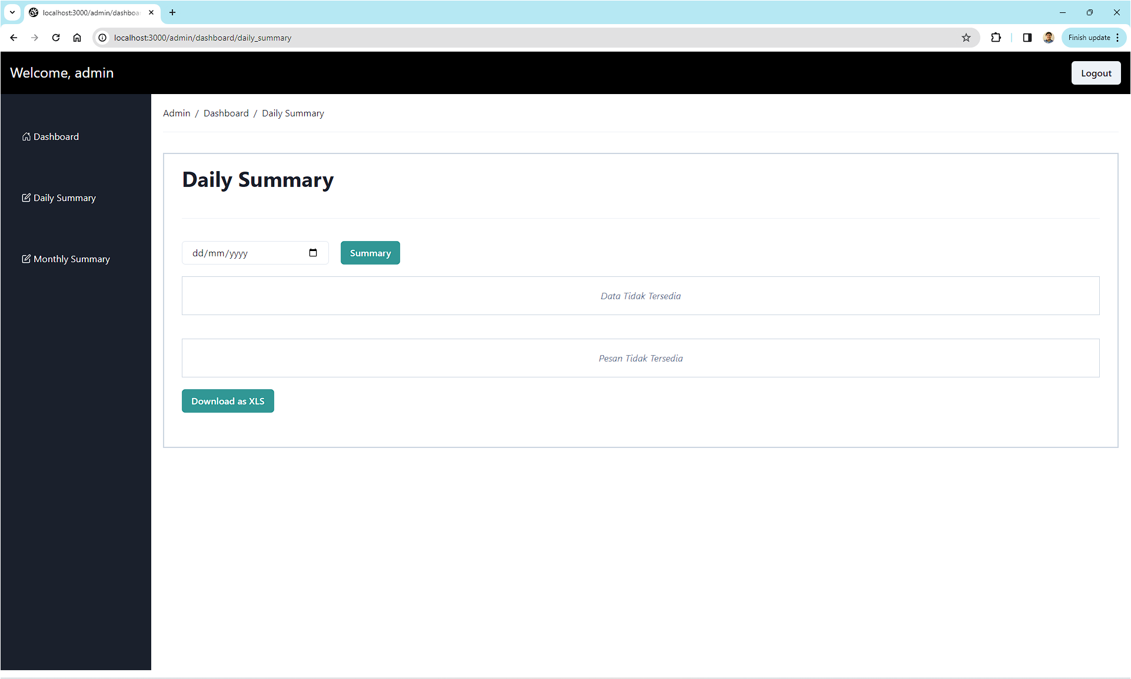

Gambar 4. 51 Pengujian halaman *daily* *summary* 1

1. Pengujian *fitur* *monthly* *summary* pada *website* ditunjukan pada tabel 4.8.

Tabel 4. 7 Pengujian *black* *box* pada *monthly* *summary*

|  |  |  |  |  |
| --- | --- | --- | --- | --- |
| **Skenario dan *Test* *Case*** | **Hasil yang Diharapkan** | **Hasil Pengujian** | **Kesimpulan** | **Keterangan** |
| Mengakses halaman *monthly* *summary* dalam keadaan belum *login* | Pengguna dialihkan ke halaman *login* | Pengguna dialihkan ke halaman *login* | Berhasil |  |
| Mengakses dan melihat halaman *web* dengan mengetikan *URL* halaman *monthly summary* | Dapat diakses dan tampil semua komponen seperti *header*, *navbar*, *content*, dan *footer* | Sistem dapat diakses dan menampilkan semua komponen seperti *header*, *navbar*, *content*, dan *footer* | Berhasil | Merujuk pada gambar 4.47 |
| Mengisi *form* tanggal dan menekan tombol *summary* | Pengguna dapat mengisi tanggal pada *form* dan menekan tombol *summary* | Pengguna dapat mengisi tanggal pada *form* dan menekan tombol *summary* | Berhasil |  |
| Menampilkan hasil *summary* berupa data tabel | Sistem dapat menampilkan hasil summary berupa data tabel | Sistem dapat menampilkan hasil *summary* berupa data tabel | Berhasil |  |
| **Skenario dan *Test* *Case*** | **Hasil yang Diharapkan** | **Hasil Pengujian** | **Kesimpulan** | **Keterangan** |
| Menekan tombol *Download* *as* *XLS* dan dapat mengunduh *file* .*xls* | Sistem dapat mengeksekusi perintah pada tombol D*ownload as XLS* dan pengguna dapat mengunduh *file* .*xls* | Sistem dapat mengeksekusi perintah pada tombol D*ownload as XLS* dan pengguna dapat mengunduh *file* .*xls* | Berhasil |  |



Gambar 4. 52 Pengujian halaman *monthly* *summary* 1

BAB V

PENUTUP

* 1. Kesimpulan

Berdasarkan uraian dari bab-bab sebelumnya yang membahas mengenai *website* absensi ini, serta setelah penulis menguji sistem tersebut dapat disimpulkan bahwa:

1. Sistem absensi berbasis *website* menggunakan *framework* *javascript*, *next*.*js* juga menggunakan *prisma* *ORM* dan *PostgreSQL* sebagai *database* telah berhasil dibuat dan berjalan dengan baik dan stabil.
2. Sistem absensi berbasis website yang terintegrasi dengan database sehingga dapat dikelola dimana saja dan kapan saja, selain itu juga dapat mempercepat proses rekap data absensi.
3. Dengan adanya sistem absensi karyawan ini sudah dapat membantu pihak manajemen untuk merekap absensi karyawan dengan cara yang lebih efisien dan telah berhasil mengurangi adanya kesalahan dalam rekapitulasi data.
   1. Saran

Pengimplementasian sistem absensi berbasis *website* ini masih dapat dikembangkan lagi oleh pihak manapun yang ingin melakukan pengembangan lebih lanjut mengenai sistem ini, sehingga kedepannya proyek ini menjadi lebih baik karena adanya tambahan beberapa fitur dengan mempertimbangkan beberapa hal yang disarankan untuk diaplikasikan, diantaranya yaitu:

1. Akun *admin* pada sistem absensi berbasis website ini dapat diintegrasikan pada *database* untuk nantinya di kembangkan data akun *admin* yang lebih dinamis, yaitu *admin* bisa merubah *username* ataupun *password* kedepannya jika diperlukan perubahan.
2. Selain diintegrasikan pada *database* akun *admin* pada sistem absensi berbasis *website* ini dapat diintegrasikan pada *gmail*, ataupun nomor telepon (*whatsapp*), dan lain-lain untuk kebutuhan, seperti *2-Step Verification* pada proses *login* ataupun pada proses manajemen akun *admin*.
3. Rekapitulasi data absensi pada sistem absensi berbasis *website* ini dapat dikembangkan dengan menambah sebuah diagram data dengan tujuan agar pihak manajemen atau *admin* dapat dengan mudah membaca hasil rekapitulasi.

DAFTAR PUSTAKA

Adani, M. R. (2020, Agustus 7). *Pengenalan Apa Itu Framework dan Jenisnya untuk Web Development*. Retrieved from Sekawan Media: https://www.sekawanmedia.co.id/blog/pengertian-framework/

Adani, M. R. (2021, June 22). *Data Flow Diagram (DFD): Pengertian, Jenis, Fungsi & Contoh*. Retrieved from Artikel, Programming: https://www.sekawanmedia.co.id/blog/dfd-adalah/

Adi Nugroho, Y. R. (2009). PERANCANGAN APLIKASI RENCANA ANGGARAN BIAYA (RAB) (STUDI KASUS PADA DINAS PEKERJAAN UMUM KOTA SALATIGA). *JURNAL INFORMATIKA, 10*(1), 10-18.

Bratha, W. G. (2021). LITERATURE REVIEW KOMPONENSISTEM INFORMASI MANAJEMEN: SOFTWARE, DATABASEDAN BRAINWARE. *Jurnal Ekonomi Manajemen Sistem Informasi, 3*(3), 344-360.

Cegielski. (2015). *Introduction to Information System.*

Dianty, M. A. (2016). *Flowmap*. Retrieved from Sistem Informasi Manajemen: https://sisteminformasimanajemen15089.wordpress.com/2016/12/14/flowmap/

Famy, S. (2022). *RANCANG BANGUN SISTEM INFORMASI MANAJEMEN BERBASIS WEB MENGGUNAKAN NEXTJS DI CV. SANJAYA ABADI BARU.*

Febio, R. S. (2011). MEMBANGUN APLIKASI E-LIBRARY MENGGUNAKAN HTML, PHP SCRIPT, DAN MYSQL DATABASE. *Jurnal PROCESSOR, 6*(2), 38-54.

Fernando, D. (2018). Visualisasi Data Menggunakan Google Data Studio. *Seminar Nasional Rekayasa Teknologi Informasi* (pp. 71-77). Serang: Fakultas Teknologi Informasi, Universitas Serang Raya.

git-scm.com. (n.d.). *Tentang Version Control*. Retrieved from GIT SCM: https://git-scm.com/book/id/v2/Memulai-Tentang-Version-Control

HP. (2018). *https://repository.bsi.ac.id/index.php/unduh/item/2473/File_13-Bab-II-Landasan-Teori.pdf*, 6-22. Retrieved from https://repository.bsi.ac.id/index.php/unduh/item/2473/File_13-Bab-II-Landasan-Teori.pdf

Jagoan Hosting, T. (2023, Maret). *Apa itu API? Jenis, Fungsi & Contohnya*. Retrieved from Jagoan Hosting: https://www.jagoanhosting.com/blog/apa-itu-web-api/

Kresna Prasmadewa, R. T. (2016). Perancangan Aplikasi Usaha Kecil Mikro dan Menengah Berbasis Mobile Android (Studi Kasus: Sentra UMKM Tingkir Lor-Salatiga). *Jurnal Teknik Informatika dan Sistem Informasi, 2*(3), 351-358.

Leitch. (2011). *Sistem Informasi Akuntansi.* Ghalia Indonesia.

Musyaffa et al, M. I. (2024, January 1). RANCANG BANGUN PURECOMPUTE PLATFORM E-COMMERCE UNTUK BELANJA LAPTOP BERBASIS WEBSITE. *Jurnal Sistem Informasi dan Teknologi Komputasi, 1*(1), 21-29.

Nugroho, D. S. (2023). Inovasi Pembaruan Desain Website Penyederhana Link Unesa Menggunakan Typescript Dan Node.js. *Jurnal Ilmu Teknik, 1*(2), 35-40.

O’brien. (2011). *Management Information System* (Vol. 10). New York: McGraw-Hill/Irwin.

Pahlevi, O. (2018). SISTEM INFORMASI INVENTORIBARANGMENGGUNAKAN METODE OBJECT ORIENTEDDIPT. LIVAZA TEKNOLOGI INDONESIA JAKARTA. *Jurnal PROSISKO, 5*(1), 27-35.

Revoupedia. (2023). *NPM (Node Package Manager)*. Retrieved from Revoupedia: https://revou.co/kosakata/npm

Revoupedia. (n.d.). *Apa itu Library dalam Pemrograman*. Retrieved from Revoupedia: https://revou.co/kosakata/library

Sano, A. V. (n.d.). *Beberapa Definisi Tentang Data, Informasi, dan Sistem Informasi Menurut Beberapa Ahli*. Retrieved from Computer Science: https://binus.ac.id/malang/2020/12/beberapa-definisi-tentang-data-informasi-dan-sistem-informasi-menurut-beberapa-ahli/

Santoso, R. (2014). *Tuntunan Praktis Membangun Sistem Informasi Akutansi Dengan Visual Basic dan Microsoft SQL Server.* CV. Andi Offset.

Sauerwein, J. C. (1964-1984). *Standard Reference Data Publications.* Gaithersburg: NBS Specials Publication 708.

Setiawan, I. (2022). Komparasi KinerjaIntegrated Development Environment (IDE) Dalam Mengeksekusi Perintah Python. *Jurnal Sains Teknologi Dan Sistem Informasi, 2*(1), 52-59.

sis.binus.ac.id. (n.d.). *Apa itu Git & Github*. Retrieved from BINUS School of Information Systems: https://sis.binus.ac.id/2023/06/27/apa-itu-git-github/

Sosanto et al, D. M. (2021). MEMBANGUN SISTEM INFORMASI PRESENSI PENGUNJUNG PERPUSTAKAAN UNIVERSITAS MAHAKARYA ASIA DENGAN MEMANFAATKAN QR CODE MENGGUNAKAN CODEIGNITER 3. *Jurnal Teknik Informatika Mahakarya, 4*(2), 14-23.

Sunyoto, A. (2010). AJAX (Asynchronus JavaScript and XML). *Jurnal DASI, 11*(3), 1-11.

Waryanto. (2021). *Pengertian Website, Fungsi, dan Jenis-Jenisnya*. Retrieved from Peta Network: https://www.peta-network.com/pengertian-website/

Yudianto, J. N. (2003). *Jaringan Komputer Dan Pengertiannya.*